Dr. Roberto Kertész



Kertész, Roberto
Análisis transaccional en vivo. - 1a ed. - Buenos Aires: Universidad de Flores, 2013.
E-Book.

ISBN 978-987-29444-2-1

1. Psicología.
CDD 150

Fecha de catalogación: 30/05/2013

LIBRO DE EDICION ARGENTINA

Registro de Propiedad Intelectual en Trámite

Todos los derechos reservados

Hecho el depósito que marca la Ley 11.723
Prohibida la reproducción total o parcial por
cualquier medio: offset, fotocopia, cassette, etc.

Editorial de la Universidad de Flores
Camacuá 245 (1406) Buenos Aires
Tel. 4631-6243/4208/8056
e-mail: rkertesz@uflo.edu.ar

UN BREVE PROLOGO
A LA 2º EDICION, DE 1993.
Al escribir la primera versión de esta obra, mirando por la ventana de mi estudio en Flores, me preguntaba: “¿Cómo afectaría la vida de sus futuros lectores?”. Qué bueno sería saberlo. Ahora, quisiera pedirle a los lectores de esta segunda edición, que me escriban unas líneas, haciéndome saber sobre su experiencia con el libro.
Porque fue concebido para invitar a cambios, cambios positivos en el pensar, las emociones, las conductas, las relaciones con quienes nos rodean, como lo fue el mismo Análisis Transaccional que describe.
Hoy, a 27 años de la creación del Análisis Transaccional (A.T.), por el Dr. Eric Berne, su valor sigue plenamente vigente, aunque han surgido nuevas “escuelas” de psicología y psicoterapia que se disputan el interés de profesionales y público. Sin embargo, en nuestra opinión, sigue siendo el método más claro y potente para diagnóstico de lo que ocurre dentro de la gente y entre la gente.
¿A qué se debe esto?
- A la claridad y sencillez de su lenguaje, de uso diario.
- A la posibilidad de diagramar, de representar visualmente las “partes” que nos componen, y a las comunicaciones entre estas partes y con otras personas (transacciones).
- A la descripción de los “juegos psicológicos” entre dos o más individuos, que terminaron con el concepto de la problemática individual, actualmente representados por la llamada “Terapia Sistémica”.
- La concepción de los “Estados del Yo”, esas partes internas de nuestra personalidad: Padre, Adulto y Niño, que en forma más compleja, fueron descriptas por autores como Pappert en “La sociedad de la mente” u Ornstein en “Multimind”.
- Su “Argumento de Vida”, el “Programa” que guía pensamientos, imágenes, sentimientos y conductas desde la infancia, inducido por nuestra familia y la sociedad que nos rodea. Lamentablemente, en lugar de este enfoque científico y de auto-responsabilidad, muchas personas apelan a lo esotérico, astrología, tarot, en vez de asumir esa responsabilidad por sus propias acciones...y las consecuencias que éstas producen. Como lo dijo Edison: “La gente hace cualquier cosa para no tener que pensar”. Sin embargo, la humanidad se encuentra en una evolución favorable, más veloz en lo tecnológico que en lo humanístico. Si no fuera así, no hubiera surgido ni se hubiese difundido tanto el Análisis Transaccional. Una socióloga radicada en los EE.UU., nos informó recientemente que millones de estudiantes secundarios reciben nociones del A.T. bajo el nombre genérico de “Relaciones Humanas”, por su comprobada eficacia.
El resto de los atributos de esta psicología social relativamente reciente lo hallará en estas páginas.
Una vez más, deseo agradecer a mis colegas del Instituto Privado de Psicología Médica (IPPEM) y a los asistentes a nuestros cursos y grupos de psicoterapia, sus valiosos aportes y sugestiones.

Dr. Roberto Kertész
Buenos Aires, 1993
UN PRÓLOGO AUN MÁS BREVE
A LA 3ª.EDICIÓN DE 2004

Esta reedición coincide con un programa innovativo de la Asociación Argentina de Análisis Transaccional (ANTAL) a partir de 2004, que incluye su afiliación a la Universidad de Flores y convenios con otras universidades e instituciones, su internacionalización con un Comité Científico asesor, la convocatoria a Seminarios mensuales y la puesta en marcha de su sitio web.
A 48 años de la creación del AT, actualmente existen más de 200.000 referencias a “Transactional Analysis” en la web y numerosas asociaciones científicas e institutos de diversos países.
Esto demuestra que el A.T. está aquí para quedarse, a pesar de las otras nuevas ciencias de la conducta surgidas también en la segunda mitad del Siglo XX:
Terapia Gestalt, Cognitivo-conductual, Ericksoniana, Programación Neurolingüística, Focalización,
Terapia Centrada en el Cliente, Humanística (Maslow, May), Manejo del Stress, Psicodrama, Logoterapia, todas ellas encuadrables en el esquema Multimodal de Arnold. A. Lazarus.
Hace 5 años esas referencias no llegaban a 10.000.
Esta breve obra introductoria continuará siendo un material de apoyo para el primer contacto del interesado con el A. T.: el tradicional Curso Introductorio “101”, cuyo dictado es avalado por ANTAL para los Miembros Didácticos o Didácticos Provisionales de dicha Asociación.
Les invitamos a participar de un “101” con alguno de los instructores calificados por ANTAL y proseguir su formación avanzada, así como pertenecer a un grupo humano interesado en el desarrollo personal y de los demás, aplicando este modelo humanístico, claro y creativo

Dr. Roberto Kertész
E-mail: rkertesz@uflo.edu.ar
Camacuá 245, (1406) Buenos Aires, Argentina
Telfax ( 54)-11- 4631-4208, 6243 y 8056
Capítulo 1

DEFINICIÓN Y CARACTERÍSTICAS DEL
ANÁLISIS TRANSACCIONAL

-I (Instructor): Buenas tardes. Vamos a dar comienzo a un curso introductorio “101 de Análisis Transaccional. Les damos la bienvenida y les agradecemos su presencia. Esta actividad durará 12 horas, con breves presentaciones teóricas, seguidas de ejercicios prácticos que Uds. harán, llamados “vivenciales” para que tengan la vivencia de cada tema. Cada 2 horas habrá un descanso, y pueden formular todas las preguntas que quieran o agregar sus ideas, a partir de este momento.
-Hombre: ¿Por qué se llama “101”
-I: Parece que cerca del lugar en que se dictó el primero de estos cursos en San Francisco, California, pasaba la carretera 101. Otra versión es que Berne, para no llamarlo el “curso 1”, le agregó un 100 delante, parodiando lo que hacen algunos hoteles pequeños para darse mayor categoría.
Empecemos por definir qué es el Análisis Transaccional (o A.T.)
Por una parte, es una nueva teoría de la psicología individual y social.
Pero también, una filosofía de vida, una toma de posición en cuanto al ser humano, y un conjunto de cambio positivo.
-Otro hombre: ¿Por qué se llama “Transaccional”?
-I: Les pido que den su nombre antes de intervenir, así nos vamos conociendo. Se llama Transaccional por estudiar, analizar los intercambios de estímulos y respuestas, o transacciones, entre individuos. Nótese el énfasis en lo social, más que en lo individual. A Berne le interesaba más lo que ocurre entre la gente en la realidad, que lo interno, si bien aportó un excelente modelo para esto también.
Ahora les voy a hablar de sus 12 principales características, que en su mayoría son compartidas por las otras nuevas ciencias sociales que integramos en el AT, y que veremos al final del curso.

Las 12 principales características
- Es una filosofía positiva y de confianza en el ser humano. Afirma que todos nacemos bien (“OK”) con capacidad para lograr éxito y satisfacción, a menos que suframos afecciones orgánicas graves. Claro que dependemos del apoyo del ambiente. Por eso Berne dijo que “todos nacemos príncipes y princesas, pero a veces nuestra crianza nos transforma en sapos.
-Raúl: ¿Y la gente que nace mala, o delincuente nato, o los que siempre fracasan?
-I: Es lo que aprendieron a hacer. Casi ningún padre, madre o educador perjudica adrede a los niños, pero ciertos mensajes inconscientes o la propia conducta de mayores, va produciendo esos efectos indeseados.
-Estela: Yo tengo 54 años. Tres hijos, todos fracasados ¿Quiere decir que la culpa es mía?
-I: No usamos el concepto de culpa, no nos parece operativo, pero es probable que tanto Ud. como el resto de los familiares que intervino haya cometido errores involuntariamente, y tal vez los sigan cometiendo. Criar hijos es como programar una computadora. La mayoría de los padres repite lo que aprendió siendo chico de sus propios parientes, amigos maestros. Pocos analizan científicamente como cumplir la compleja tarea de criar hijos. Hace algunos años surgieron las llamadas Escuelas para Padres, existen textos al respecto y creo que este curso les brindará información útil. De cualquier manera, la felicito por su honestidad al exponerse.
-Estela: ¿Y a esta edad, se puede cambiar todavía?
-I: Se puede cambiar a cualquier edad. Lo que varía, desde luego son las metas que se deben fijar. Continuando:
- El AT sigue un modelo de aprendizaje, que reemplaza al de “enfermedad mental”. Lo que pasa es que para la familia es mucho más aceptable decir que un miembro “se enfermó” como si fuera un ente separado, que admitir que ese mismo grupo causó problemas del paciente oficial. Afortunadamente, hoy día se puede re-aprender rápidamente a estar bien, sin tener que pasar por largos años de psicoanálisis. Berne dijo: Cúrese primero, analícese después.
- El AT es sencillo. Realmente, es bastante difícil hablar en fácil. Pero Berne lo logró. Como usa el lenguaje diario, todos lo entienden. Una vez, en Nicaragua di una conferencia para médicos en la Universidad, y uno de los colegas trajo a su hijo de 10 años, por no tener con quien dejarlo. Como la conferencia iba a durar varias horas, el padre pensó que el chico se aburriría mucho. Lo que hice fue preguntarle de vez en cuando qué entendió, y había entendido todo. Y no piensen que era un genio. Por supuesto, si el niño lo entendió, la parte infantil de los profesionales se “enganchó”, y el tiempo pasó rápidamente.
-Ricardo: Soy psicólogo y me parece que el hombre es demasiado complejo e indivisible para aprehenderlo en su esencia con el vocabulario de la calle.
-I: Todo es simple si se lo separa en unidades sencillas, pequeñas, dando pasos limitados. Somos los psiquiatras y psicólogos los que hemos complicado la concepción del hombre, con nuestra jerga. Al final del curso volveremos al tema si lo desea.
- Es natural. Se fundamenta en necesidades biológicas comunes a todo ser humano (afecto, contacto físico), psicológicas (identidad, autonomía, estructuración del tiempo) y sociales (reconocimiento, pertenencia a grupos, destacarse en algo).
- Es objetivo. Berne formuló sus teorías viendo y oyendo lo que decían y hacían sus pacientes y la gente en general. Era muy observador de las conductas: los estímulos y las respuestas. No le gustaban los inventos que no se podían demostrar. Lo llamaba “ciencia ficción psicológica”.
-Ricardo: ¿Y lo subjetivo? ¿La significación última de la experiencia interna?
-I Ud. Si que habla en difícil. Lo subjetivo, lo interno se deduce observando, oyendo lo externo, o se le pregunta al sujeto que está pensando y sintiendo. Lo veremos en un momento, en los signos de conducta. También apelamos a la intuición, que trabaja en paralelo con la observación.
- Es diagramable. La mayor parte de sus conceptos teóricos son representables mediante gráficos sencillos: círculos, triángulos, vectores, cuadros. Como lo decían los chinos, un cuadro vale por mil palabras. Además, permiten el empleo del canal visual, llamado analógico en computación, además de los conceptos abstractos o digitales.
-Ricardo: levanta la mano como para hablar, luego se ríe y señala que no lo hará.
-I: 7. Es predictivo. Nos apoyamos en el conocimiento de la historia personal, así como en los signos de conducta observable, junto con la intuición. Todo eso, interpretado con ciertos Instrumentos del A. T. que veremos mañana, nos indica que si el individuo sigue con su “programa” mental actual, tenderá a determinados resultados. La probabilidad de acierto es muy elevada, tanto para individuos, como para grupos y organizaciones. Por ejemplo, si alguien se ríe de un accidente o desgracia personal mientras lo cuenta, demuestra que carece de protección interna y que tenderá a repetir esas calamidades. La mayor parte de esas tendencias es inconsciente, siendo detectable por lo que Berne llamó “mensajes ulteriores” u ocultos a la mente consciente.
Realmente sólo alrededor del 10% de la vida psíquica es consciente. Del resto sería imposible tomar conciencia, es demasiada información. Y no estoy hablando aquí del concepto psicoanalítico de la represión del inconsciente, sino que simplemente, nadie puede atender a tantas cosas. Pero sí que lo transmitimos con los tonos de voz, expresiones del rostro, movimientos.
Y no hace falta apelar a la astrología ni a curanderos, videntes o taroteros!
-Anselmo: ¿Quién va a ganar las próximas elecciones? (risas)
-I: Voy a consultar a mi futuróloga y mañana les contesto (más risas). En primer lugar, ese es un fenómeno macrosocial, político. El AT fue diseñado para pequeños grupos cuyo comportamiento podemos observar directamente, hacerles preguntas, evaluar las respuestas. Además no mezclamos al AT con política. También respetamos las distintas creencias religiosas.
- Es preventivo. Justamente su característica de prevención de comportamientos peligrosos o perdedores, actuando con potencia para que no lleguen a ejecutarse. Esto de “ejecutarse” es literal, al pie de la letra, en cuanto a la prevención del suicidio. Alrededor del 30% de nuestros pacientes refieren deseos de no vivir, algunos hasta ideas suicidas, pero re-deciden vivir. Los instrumentos de AT bien empleados, permiten la prevención inclusive de accidentes, combinados con el manejo del stress.
-Germán: Yo soy médico clínico y manejo algo de psicoterapia. ¿No tendrían que internar a los pacientes suicidas?
-I: A los suicidas sí. Pero ¿qué entiende por suicida? En mi parecer al que está decidido a actuar para eliminarse, en cualquier momento. Esta decisión es revocable, como ya lo dije. Sin embargo, internamos en total a unas 4 o 5 personas por año, por lapsos breves, en el momento de mayor peligro. Pero no indicamos el electroshock, solamente psicoterapia y psicofármacos, incluyendo a la familia a la cual capacitamos para resolver sus problemas, de los cuales el paciente es sólo un emergente.
Desde que comencé con el Análisis Transaccional no debí lamentar la muerte de ninguno de mis pacientes en 18 años.
- Es efectivo. Por facilitar inmediatamente la comprensión de la conducta propia o ajena, sin largos y costosos diagnósticos, aplicando ahí mismo las técnicas de cambio, que son potentes, y están al alcance del mismo paciente o interesado. En nuestras estadísticas del Instituto, con AT “puro”, usado solo, se resuelven alrededor del 75% de los problemas de consulta en unas 100 horas. Combinando con toda la “artillería” de las demás ciencias de la conducta, si el paciente –o cliente, como se llama también- supera problemas como asma, depresión, dificultad de concentración, fobias, soledad, eyaculación precoz, conflictos de pareja en un 90% de los casos en esas 100 horas, a veces menos, a veces más. Eso si hace lo que decimos. Aquí se indican muchos ejercicios y tareas para hacer en su casa, en su trabajo. Eso potencia la terapia ya que usa el tiempo del paciente, y demuestra nuestra confianza en su capacidad e inteligencia para colaborar con el terapeuta.
-Ricardo: Eso es muy directivo y debe fomentar la dependencia.
-I: Sí que es directivo. Todos los grandes terapeutas fueron directivos. Tal vez el mejor terapeuta que jamás haya existido, el Dr. Milton Erickson, daba generalmente instrucciones a sus pacientes sin explicarles cómo iban a producir los cambios buscados. Los cumplían y se curaban, sin saber cómo. O les hacía hipnosis, dándoles indicaciones a la mente inconsciente.
En cuanto a la dependencia, es el psicoanálisis el que la fomenta, así como la psicología tradicional, que atiborra de psicofármacos al paciente o lo electroshocks. La terapia transaccional trabaja con la parte Adulta de la gente para fijar las metas. Es lo más independiente que puede haber.
-Ricardo: Bueno, pero entonces logra curaciones superficiales, supera los síntomas sin cambiar los complejos inconscientes. Después sobrevienen síntomas peores que sustituyen a los primeros.
-I: Esa crítica la escuchamos en todos los cursos y está basada en un gran prejuicio. En el del “modelo de enfermedad”, transplantado de la medicina organicista al psicoanálisis. No olvidemos que Freud fue neurólogo inicialmente. El psicoanálisis sostiene que los síntomas son solamente la punta de un iceberg; la manifestación de profundos traumas inconscientes, que al hacerse conscientes a través de la asociación libre y la resolución de la transferencia con el analista, se superna, y entonces los síntomas cesan solos. ¿Vieron que algo sé de psicoanálisis?
Todo es válido para una fractura, una infección, una deshidratación, en medicina. No para los problemas de conducta. Sin embargo hay que tener en cuenta el “beneficio secundario” de los síntomas además del “prejuicio primario” que provocan. Ese beneficio secundario equivale a mantenerse adaptados al ambiente social patológico actual, a su entorno que mantiene esos síntomas. Si el paciente cambia, todo su entorno se ve forzado a cambiar.
Si una hija solterona de 38 años comienza a salir de noche, su mamá viuda y su tía también soltera verán perturbado su equilibrio de muchos años, y lucharán por mantener el statu quo, aunque verbalmente digan que quiere que esa mujer se case. “El día que te cases, me muero contenta”. (risas) El día que te cases, me matas (varios asienten, hay murmullos, conversaciones con los vecinos de fila). (Se que esto les llegó).
Atención, atención … no hay que temer cambios rápidos, siempre que hagamos el “chequeo ecológico”: citar a los parientes, invitarlos a colaborar en el tratamiento. Una vez fui amenazado por el esposo de una mujer agorafóbico (con fobia a salir sola), a que me iba a matar si ella se curaba. El la acompañaba a todos lados, y temía que ella lo engañara. También hay frenos internos para superar los síntomas. Cuando comencé con el AT una paciente casada logró su primer orgasmo, luego de un mes de terapia o algo así. Después se cayó y se fracturó el fémur. Yo no sabía entonces que había que prevenir el castigo interno por disfrutar. Es verdad que aprendemos mucho más por nuestros errores que por los aciertos.
-Raúl: Si los curan tan rápido se va a quedar sin pacientes, ja ja. (risas)
-I: Todo lo contrario. Si cumpliésemos la consigna de Berne:”Cure a su paciente en una sesión, con una frase”, nos mandarían a todos sus amigos. El problema es saber cuál es la frase. Y si fuera como Ud. dice, con mucha satisfacción cambiaríamos de profesión. Lamentablemente las familias y algunas instituciones fabrican muchos más pacientes de los que los terapeutas podemos curar. Piensen solamente en los drogadictos. En el 5% mínimo de alcohólicos en Argentina, porcentaje mucho mayor en otros países de latinoamericanos. En el 2% de esquizofrénicos y otros psicóticos. En un 10% o más de los neuróticos casi invalidados por la ansiedad. En la multitud de casos psicosomáticos medicados con tranquilizantes, que no saben manejar su stress.
- Es integrable. Es un marco de referencia tan práctico y lógico, y tiene un lenguaje tan sencillo, que es ideal combinarlo con otras escuelas. Por ejemplo, la terapia Gestalt, que trabaja mucho con emociones, sensaciones, el diálogo con partes de uno mismo; o bien con técnicas corporales, hipnosis o psicodrama. Es fácil traducir cualquier teoría al modelo transaccional. Creo que es el mejor idioma psicológico, porque todos lo entienden.
Además es divertido. No se basen en mí, que soy aburrido, ni en mis chistes. (Algunas risas).
- Es contractual. En el AT, un contrato es “una meta objetiva, medible, de cambio positivo de conducta”. Se fija de común acuerdo entre cliente o paciente, y el facilitador o terapeuta. En lo posible, especifica el plazo a cumplirse. ¿Es un buen contrato bajar de peso?
-Hilda: Sí porque indica lo que se quiere conseguir.
-I: Realmente no es un buen contrato, porque no especifica la cantidad a bajar ni el tiempo en que se cumpliría. Sería mejor formularlo así: “Bajar ½ kg por semana” o bien “Pesar X kg”. ¿Y qué les parece éste “Dejar de pelearse con el marido?”
-Ernesto: ¿No habría que formularlo en términos positivos?
-I: Si, correcto. un modo sería: “Razonar por lo menos 10 minutos por día con mi marido”. Eso reemplazaría las peleas y resolverían problemas de común acuerdo. El contrato es sólo el enunciado. Luego hay que emplear las técnicas para cumplirlo.
- Es igualitario. De acuerdo a su filosofía, todos nacemos iguales valores y derechos. Nadie es mejor que nadie, si bien algunos tienen mejores capacidades y talentos. Berne decía que si el observador entra a un grupo de terapia transaccional, tal vez tarde un tiempo en distinguir quién es el terapeuta, ya que este no viste de un modo distintivo, actúa de un modo natural e insistimos, usa el mismo idioma que los integrantes.
Para terminar con esta parte vamos a definir que son Instrumentos del AT y daremos una lista de los mismos, que son el objeto del curso.
Son elementos en que hemos (Kertész, 1974), dividido la teoría y sus correspondientes técnicas, en número de 10:
1º El esquema de la Personalidad: Padre, Adulto y Niño, la fase Intrapersonal del AT.
2º El análisis de las transacciones entre esas partes de la personalidad. Comienza la fase interpersonal de esta teoría.
3º Los refuerzos sociales o Caricias. La importancia del contacto físico y verbal y de otros tipos.
4º Las Posiciones Existenciales. Cómo me veo (percibo) y cómo veo (percibo) a los demás.
5º Estructuración del Tiempo. Las 6 formas de su manejo
6º. Los Juegos Psicológicos. Series repetitivas de transacciones con una parte oculta.
7º Emociones auténticas y sustitutivas o “rebusques”.
8º El Argumento de vida y las Metas de vida.
9º El Miniargumento. Una secuencia repetitiva de conductas individuales, dirigida por ideas erróneas.
10º Dinámica de grupos. Leyes de la estructura y el funcionamiento en grupos pequeños y sus etapas de desarrollo.
CUADRO DE LOS 10 INSTRUMENTOS
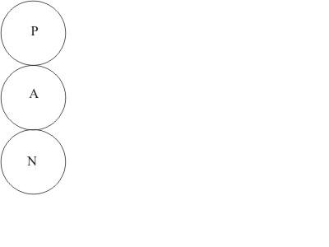  1) Padre, Adulto y Niño | 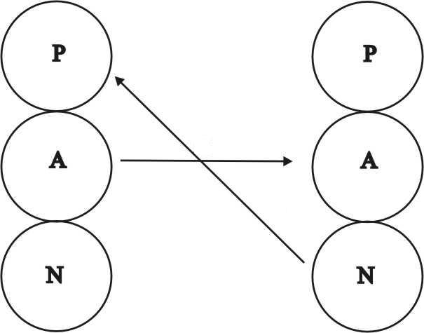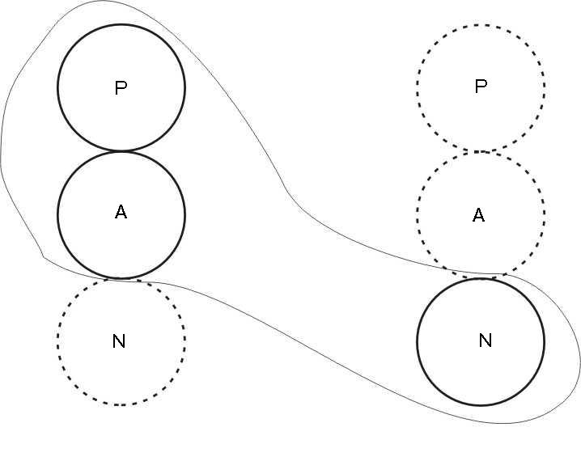  2) Análisis de las transacciones
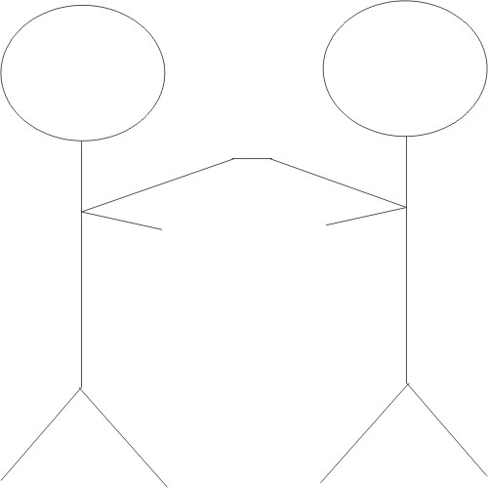  3) Caricias | 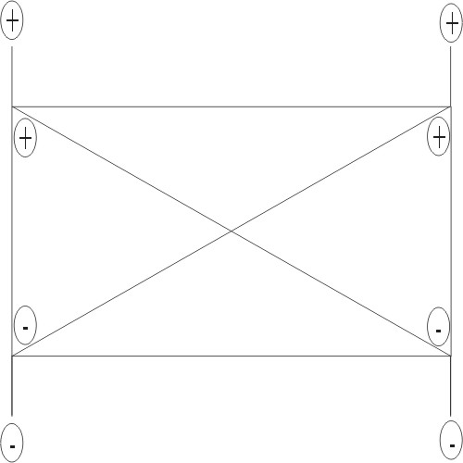  4) Posiciones existenciales
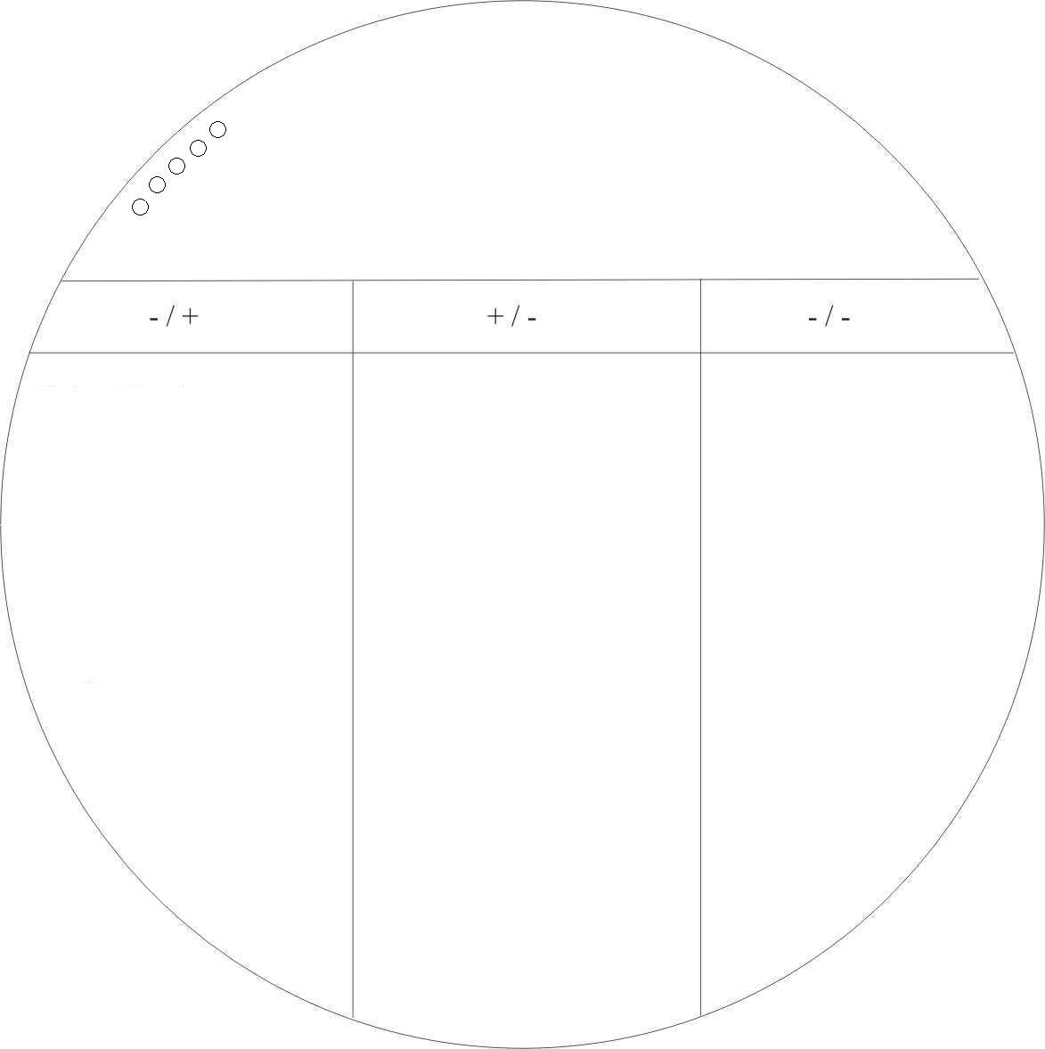  5) Emociones auténticas y rebusques | 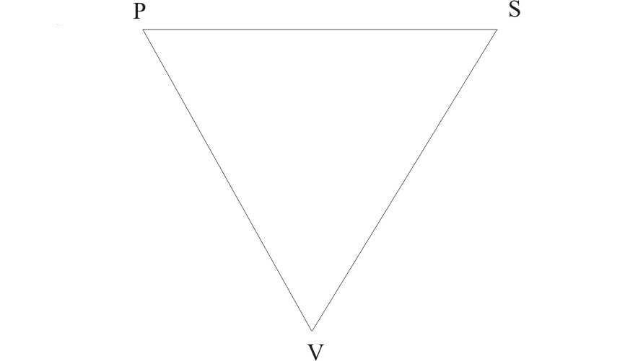  6) Juegos Psicológicos
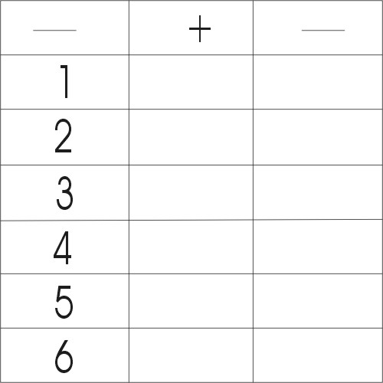  7) Estructuración del tiempo | 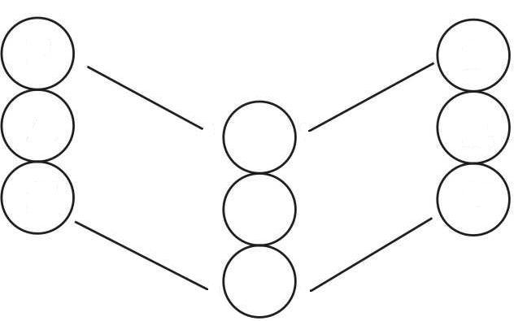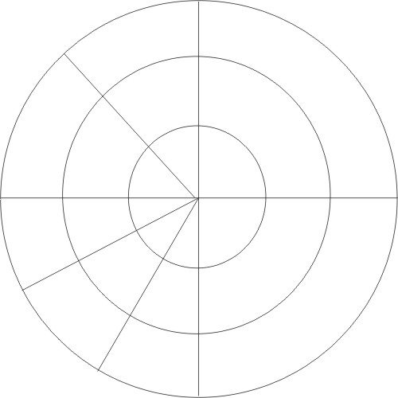  8) Argumento y metas de vida
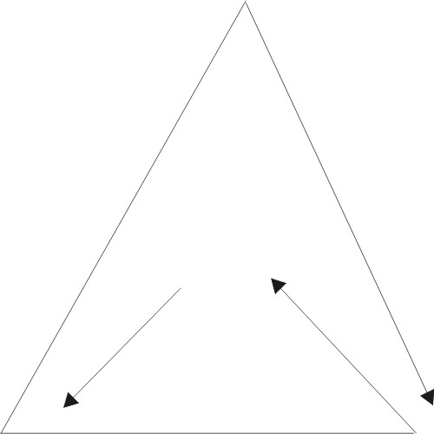  9) Miniargumento | 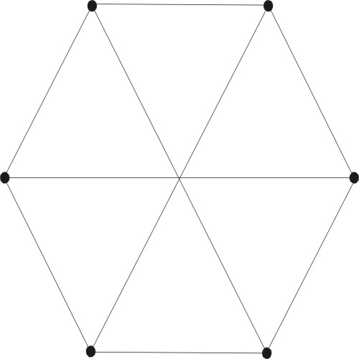  10) Dinámica de grupos

Capítulo 2
EL 1er INSTRUMENTO
EL ESQUEMA DE LA PERSONALIDAD: PADRE, ADULTO Y NIÑO
-I: Vamos a comenzar con el primer Instrumento del AT: el esquema de la personalidad creado por Eric Berne. Para esto, definiremos por Personalidad, y su relación con los conceptos del Yo y de la conducta.
PERSONALIDAD (modificado de Allport, 1961 y Fairchild, 1949): “Organización dinámica de ideas, actitudes y hábitos, montada sobre los cimientos psicofísicos, biológicamente heredados y sobre las pautas culturales socialmente transmitidas, que comprende las adaptaciones de las necesidades del individuo a las exigencias y potencialidades de su medio social”.
Es una definición un poco compleja, pero contiene todos los ingredientes esenciales. Luego daremos otra más acorde a la sencillez del AT.
El YO (sí mismo, Self), Según Fairchild, 1949:
“La concepción que tiene un individuo de su propia personalidad”.
CONDUCTA (Smith y Smith, 1963):
”Respuestas de un organismo a los cambios del medio”
A continuación daremos nuestra definición de Conducta (Kertész, 1979):
CONDUCTA: “Lo que se siente, piensa, dice y hace”.
Lo que se siente y piensa es la conducta subjetiva (interna, privada, “dentro de la cabeza”).
Lo que se dice y hace, la conducta objetiva (Externa, pública, observable, registrable mediante grabaciones o películas.
Observando la conducta objetiva, podemos deducir y comprender gran parte de la subjetiva ajena, que por ser interna a esas personas, no es captable directamente por nuestros sentidos (vista, oído, olfato, gusto, tacto).
Esas 4 variables: Pensar, Sentir, Hablar y Hacer se interrelacionan de tal modo, que modificando alguna de ellas, se modifican las restantes.
En el enfoque llamado “Humanístico”, los cambios se realizan de “dentro a fuera”: Cambiando lo que piensa y siente se cambia lo que se dice y hace.
En el enfoque conductista, los cambios se efectúan “de fuera a dentro”: Cambiando lo que se dice y hace se cambia lo que se piensa y siente.
Aceptando ambos enfoques como válidos, según el individuo y la situación, dispondremos de una gran variedad de opciones y tácticas para modificar favorablemente el comportamiento.
Volviendo a la sencilla definición de la Conducta humana, vamos a basarnos en ella para a su vez definir la personalidad como sigue:
PERSONALIDAD: “Es el modo habitual por el cual el individuo piensa, siente, habla y actúa para satisfacer sus necesidades en el medio físico y social”.
“Habitual” significa que la mayor parte del tiempo se comportará de cierta manera, pero que en ciertos momentos actuará de un modo muy diferente, mostrando distintos “rasgos” o partes de la Personalidad.
“Alfredo es muy tímido” nos indica un rasgo de su personalidad. Pero cuando se reúne con sus compañeros del colegio secundario, se muestra muy locuaz, alegre, hace chistes, así que su timidez depende del ambiente en que se desenvuelva.
Por eso, es más exacto decir que alguien “se comporta” tímidamente, en X ambiente, y no que “es” tímido.
Se es: se “está” (se actúa):
Alto/bajo triste, confuso, sin hacer una tarea,
Mujer/hombre seductoramente, retraída
Más o menos inteligente
De tez oscura/clara
-I: Ahora, harán el ejercicio 1: DESCRIPCIÓN DE LA PERSONALIDAD.
Llenen el cuestionario que sigue y coméntenlo con algún compañero/a del curso.
- Yo pienso (forma habitual de pensar, algunas de mis ideas típicas)

- Yo siento (las emociones que me caracterizan, agradables o desagradables)

- Yo digo (palabras y frases mías características, tono de voz, etc.)

- Yo hago (gestos, movimientos, cómo lleno la mayor parte del tiempo, qué no hago)

Ahora, anoten lo opuesto. Lo menos característico de Uds.
- Casi nunca pienso en
- Casi nunca siento (cual emoción o emociones)
- Casi nunca digo o hablo de
- Casi nunca actúo de modo
-I: Muy bien. Ahora pasaremos al Ejercicio 2: DESCRIPCIÓN DE LA PERSONALIDAD DE ALGUIEN CERCANO A UD.: la persona “X”. Escojan a su pareja, algún familiar o amigo y repitan la consigna. Cuando terminen, compártanlo con el mismo compañero del curso o con otro.
- X piensa
- X siente (emociones más frecuentes)
- X dice (forma típica de hablar)
- X hace (actúa del siguiente modo)
Ahora, lo opuesto.
- X casi nunca piensa (o nunca)
- X casi nunca siente
- X casi no habla de (o no habla en forma)
- X no hace o casi nunca hace
Sería óptimo que además de charlar todo esto con alguien del curso, lo hagan con la misma persona que hayan elegido para describir su personalidad.
Y que haga lo recíproco con Uds. Es una buena forma de cotejar la personalidad mutua que tengan.
Ahora estamos en condiciones de presentar el esquema de Personalidad ideado por Berne. Cuando Berne era psicoanalista, allá por los años 50, descubrió que uno de sus pacientes, un abogado que llamaremos Ned, tenía una doble personalidad, compuesta por una parte Adulta -el abogado, que manejaba grandes sumas de dinero, y era eficaz en los juicios-, y otra infantil -que amarreteaba la plata, se sentía apocado ante los jurados y se refugiaba en una cabaña los fines de semana para embriagarse y masturbarse.
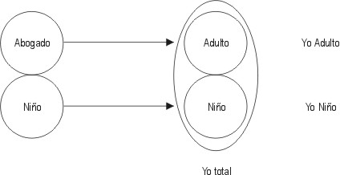
Berne le hablaba a veces a la parte Adulta y otras veces a la infantil como si se comunicara con un chico de unos 5 años. Diagramó esas dos porciones con círculos:
La parte "Niño" de Ned no era inconsciente. Hablaba y sentía realmente como un chico de 5 años, al "estar en su Niño": en presencia de Berne, de modo que éste definió dos "estados" del Yo total de Ned: el estado ADULTO y el estado NIÑO. Más tarde, Berne descubrió una tercera parte de la personalidad, que aparecía al imitar a figuras parentales, o bien al criticar, dar órdenes o proteger a otros. Llamó a esta parte o estado del Yo "PADRE", del inglés "parent".
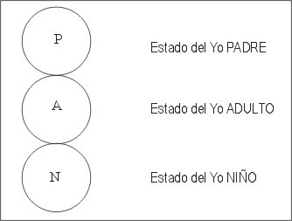
No por referirse al papá solamente, sino a cualquier figura parental grabada en ese sector de la personalidad, que quedó finalmente así:
El estado del Yo se escribe con mayúscula. El nombre del pariente, o persona real, con minúscula. Ejemplo: mi PADRE (estado del Yo interno) con mayúscula: Padre. Mi progenitor, o papá, con minúscula: padre (real, externo a mí).

El caso de Ned. Sus conductas en cuanto al dinero y el sexo

Estado del Yo Padre. Compuesto principalmente por su papá y mamá, puritanos. Manejo filantrópico del dinero, inhibición sexual.
Estado del Yo Padre. Compuesto principalmente por su papá y mamá, puritanos. Manejo filantrópico del dinero, inhibición sexual.
Estado del Yo Niño. Excesos sexuales solitarios, alcoholismo. Amarretismo con el dinero, temor a gastar.

CUADRO: ESTADOS DEL YO, CONDUCTAS SUBJETIVAS Y OBJETIVAS
Cuando “estoy” en mi estado del Yo: | Ejemplos de conductas típicas
Cuando “estoy” en mi estado del Yo: | Subjetivas |  | Objetivas
Cuando “estoy” en mi estado del Yo: | Pienso | Siento | Digo | Hago
PADRE  (lo que se debe hacer; prejuicios) | “Todos los hombres / mujeres son igua-les | Indignación | “¿No le da vergüenza? | Le miro indignado/a y le apunto con el índice
PADRE  (lo que se debe hacer; prejuicios) | “Hay que cumplir” | Rabia | “Cumpla su tarea | Golpeo el escritorio
PADRE  (lo que se debe hacer; prejuicios) | “Pobres chicos solos” | Compasión | “Vengan a jugar” | Los llevo al parque
ADULTO  (Lo que conviene hacer; datos de la realidad; estimación de probabilidades) | No estamos cum-pliendo el pronóstico de ventas | (en nuestra concep-ción del Análisis Transaccional, el Adulto no siente emociones | ¿Cuáles son las últimas cifras de ventas? | Pido un estudio de-tallado y un plan de aumentos de ventas
 | ¿Cómo invertir me-jor esta suma? |  | “¿Cuáles son las ta-sas de interés hoy? | ¿Invierto del modo más conveniente?
NIÑO  (lo que me gusta hacer; emociones, sensaciones físicas, creativas, ideas irracionales | Ese perro me a-susta | Ansiedad, temor | “Crucemos la calle” | Me pongo tenso, cruzo la calle
 | Cómo odio ese des-pertador | Sueño, rabia al oírlo | “Ya voy, ya voy” | Sigo en la cama
 | Les voy a contar ese chiste, se van a reír | Alegría | “Llega un náufrago a la isla …” | Lo cuento y me río con mis amistades
-Raúl: ¿Y la personalidad?
-I: La personalidad está formada, justamente, por el Padre, el Adulto y el Niño, por todos sus contenidos y comportamientos. Vamos a realizar a continuación el Ejercicio 3: MIS CONDUCTAS TIPICAS DE PADRE, ADULTO Y NIÑO. Llenen el cuadro con ejemplos personales y convérsenlo, como siempre con alguien.

Cuando “estoy” en mi estado del Yo | Ejemplos de conductas típicas
Cuando “estoy” en mi estado del Yo | Subjetivas |  | Objetivas
Cuando “estoy” en mi estado del Yo | Pienso | Siento | Digo | Hago

PADRE
ADULTO
NIÑO
-I: En cuanto a la definición de estados del Yo, Berne dio la siguiente:
"Un sistema de emociones y pensamientos, acompañado de un conjunto afín de patrones de conducta”
Pero debo señalar que para nuestra escuela del A.T. el Adulto no siente emociones. A lo sumo, el Adulto transmite información del ambiente o el propio organismo al Niño, sobre lo cual éste experimenta sus sentimientos.
A continuación, estudiaremos cada estado del Yo en cierto detalle, comenzando por el análisis de Primer Orden, que simplemente los divide en Padre, Adulto y Niño. Luego ampliaremos este esquema.

El estado del Yo "Padre"
Es una especie de reservorio o depósito de normas, valores, preceptos y modelos de conducta. Sus principales fuentes son el papá y la mamá (o Sustitutos), luego otros familiares, maestros, amigos, especialmente figuras de autoridad e importancia en la infancia. Hace unos años, los personajes de los cuentos, actualmente los de la televisión, proveen también modelos para imitar que se graban en el Padre interno. En su mayor monto, estas "grabaciones" son directas, de Padre externo a Padre interno, en el chico, sin ningún tipo de análisis: como si ocurrieran a través de un cable.
En menor grado, lo que dicen, hacen o escriben otras personas es analizado por el Adulto, y luego recién es admitido -o rechazado- dentro del estado Padre.

P
A
N
P
A
N
P
A
N
P
A
N
Grabación directa de Padre a Padre “Porque yo lo digo!”
Ejemplo: “Todas las mujeres / hombres son iguales”
Grabación indirecta que antes es analizada por el Adulto.
“Antes de aceptarlo, voy a analizar en que se basa”
(En la Edad Media lo hubieran quemado)

Las normas, reglas del juego y valores (qué es deseable, valioso y moralmente aceptable), del Padre, nos sirven de guía, dejando al Adulto libre para trabajar sobre la realidad, momento a momento.
Por ejemplo, las reglamentaciones de créditos en un banco pertenecen al Padre de la empresa. El Adulto de los empleados opera en cada caso, respetando esas normas.
Cuando se dispone de un Adulto bien desarrollado, en comunicación libre con el Padre interno, cualquier juicio de valor o norma está sujeta a revisión, y es cambiable si así conviene a la realidad. Esto plantea problemas morales y éticos que sería interesante profundizar.
En algunos individuos existe un exceso de prohibiciones internas: un Padre lleno de prejuicios, de "Nos". En otros, un defecto, un "todo vale", como en los psicópatas.
Un modo de detectar qué contiene nuestro Padre, es tomar algunos tópicos en que gravita mucho la valoración, lo que está bien y mal, lo que se debería hacer. Es lo que haremos en el Ejercicio 4: COMPARACION DE CONTENIDOS PARENTALES.
Para esto,
- Ubique las tres personas, A, B y C que más influyeron sobre Ud. en su infancia.
- A continuación, anote lo que cada uno de ellos decía (o hubiera dicho) y cómo actuaba en cuanto a Religión, Trabajo y Sexo:

Qué decía y hacía en cuanto a: |  | Familiar (anotar el tipo de parentesco)
 |  | A | B | C
RELIGIÓN | Decía:
RELIGIÓN | Hacía:
TRABAJO | Decía:
TRABAJO | Hacía:
SEXO | Decía;
SEXO | Hacía:
Tal vez haya encontrado algunos huecos. No hablar de algo, o no hacerlo, es también un mensaje. Por ejemplo, nunca hablar de sexo equivale a que eso es tabú. En realidad, eso es tabu... eno. Tal vez haya detectado diferencias entre lo que algún familiar decía, y lo que hacía. Incongruencias. Si fuese así, Ud. habrá grabado un mensaje doble: haz lo que yo digo, no lo que hago.
¿Y las diferencias entre los mensajes o conductas de sus familiares? Piensen bien todo esto, y cómo les influye actualmente en su vida. ¿Alguna pregunta?
-Amanda: Yo puse a tres familiares: A, mi mamá; B, mi abuela; C, mi papá.
-I: ¿Ese era su orden de importancia para Ud.?
-Amanda: Sí, parece que sí. Me llamó la atención lo del trabajo. Mi mamá decía que el lugar de la mujer está en la casa, que no debe trabajar afuera, y cosía y tejía para ayudar a papá en los gastos. Mi abuela no habló de eso, y no hacía nada, estaba siempre deprimida. Mi papá decía que se sacrificaba por nosotros. Nunca le gustó lo que hacía. Venía de mal humor del trabajo.
-I: ¿Cómo le llega todo eso?
-Amanda: Y, depende de quién le haga caso. Si hiciera como mamá, me lo pasaría metida en casa. Yo soy maestra y a veces me cuesta salir y dejar a mis hijos con la empleada. Con lo de mi abuela no quiero saber nada. Y papá … ahora me doy cuenta de que mi marido también se queja bastante de su empleo, de su jefe.
-I: Gracias. Ahora quiero pedirles que provean algunas frases típicamente Parentales, tal vez muy comunes en su familia o su medio cultural.
"La letra con sangre entra" "No se puede confiar en nadie"
"No hay mal que por bien no venga" "Hay que pagar por todo"
"Siembra vientos, cosecharás tempestades" "El dinero es la madre de todos los vicios"
-I: Notarán que cada frase tiene algo adecuado, que nos sirve, y otra porción negativa, prejuiciosa. Una parte de los mensajes parentales es verbal. Otra es no verbal, compuesta por imágenes de miradas, gestos, posturas, que es muy potente. ¿A quiénes de Uds. los manejaban con la mirada?
-A mí... a mí también. .. (varios participantes levantan la mano).
El Instructor lo mira severamente, sin hablar. Finalmente queda bizco. (risas)
-I: Quiero agregar que en el estado Padre puede recibir material de cualquier estado del Yo ajeno: tanto del Padre, como del Adulto y del Niño. Por ejemplo, si una mamá de 34 años tiene una hija de 10, y acaba de traer su segundo hijo a casa, luego de dar a luz, su hija grabaría lo siguiente en el Padre:
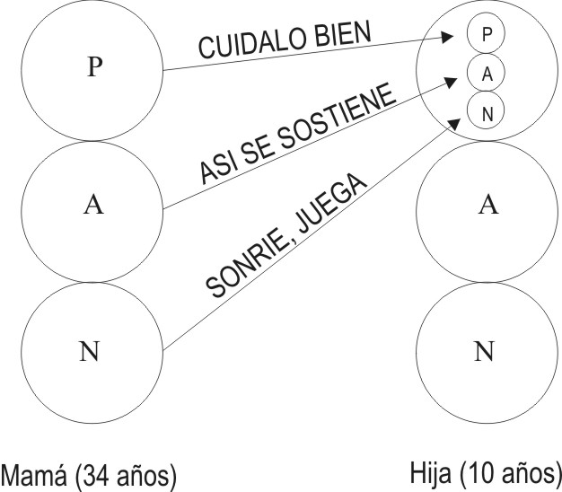
La hija luego estará provista de estos registros, para cuando le toque criar a sus propios hijos.
-Raúl: ¿A qué edad comienza a formarse al Padre?
-I: Como a los 8 años, y continúa hasta el fin de la adolescencia, aunque después también se sigue agregando material.
-Ricardo: ¿Se puede borrar lo que no sirve en el Padre, como un mandato de matarse, o de que uno no sirve para nada?
-I: Borrar, no, pero archivar y dejar de usar, sí. Podemos acordarnos de esos imperativos tóxicos, pero no hace falta que los aceptemos.
Últimamente, les buscamos la intención positiva. Tal vez nos dijeron que nos matemos para evitarnos sufrimientos. Si hay otra forma de evitar sufrimientos, ¿para qué matarse?

El estado del Yo Adulto
-I: Todos los estados Yo son como computadoras, pero el Adulto lo es por excelencia. En los diestros, el hemisferio izquierdo opera con lo racional, lógico, hace los cálculos. Corresponde al Adulto, a grandes rasgos. En cambio, el hemisferio o lado derecho del cerebro, procesa las imágenes, los sueños, la captación global. lo creativo, artístico. Sería más el Niño.
El Niño compone la música, el Adulto la escribe. El Adulto recibe información de fuera y de adentro, la analiza y la compara con su "banco de datos" y toma decisiones con todos esos dates:
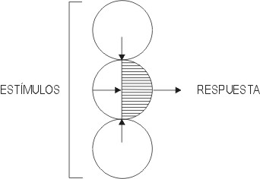
Supongamos que queremos decidir a dónde iremos a veranear. Nos llegan muchos estímulos de anuncios turísticos. Eso es lo externo. En cuanto a lo interno, el Padre tal vez indique que tenemos que dar preferencia a los hijos, mientras que el Niño quisiera ir a otro lugar donde los chicos se aburrirían. Recordemos que el Adulto anuncia lo que conviene, el Padre lo que se debe hacer, y al Niño lo que nos gustaría. La decisión final es resultante de todas esas influencias, y las mutuas influencias de los miembros de la familia.
Zona clara del Adulto: su propio banco de dates.
Zona sombreada: área de procesamiento de datos provenientes de los Estímulos externos, del Padre y del Niño, y del propio Adulto.
-Ernesto: Sí … yo siempre termino yendo a donde quiere mi mujer, ja, ja.
-I: ¿Cuál estado del Yo suyo hace eso?
-Ernesto: Supongo que mi Niño.
-I: ¿Pero disfruta sus vacaciones?
-Ernesto: Y... en general, sí.
-I: Parece ser un buen arreglo, entonces. Haremos ahora el Ejercicio Nº 5: DIFERENCIANDO RESPUESTAS DEL PADRE, ADULTO Y NIÑO, que nos ayudará para tomar decisiones.
- Detecte un problema personal, o bien una decisión que no resolvió, hasta ahora. Mi problema (o decisión a tomar) es .
- Mi Padre interno opina al respecto que (si hay varias opiniones distintas de las personas que integran su Padre, mencione a todas éstas)
- Mi Adulto opina (información verificable, opciones a seguir)
- Mi Niño opina y siente (incluir emociones, deseos, intuiciones)
- ¿Están de acuerdo sus tres estados del Yo? Seguramente que no. Por esto no resolvió hasta ahora el problema o decisión. Si no lo están, ¿en qué consiste el conflicto entre sus partes?
- El conflicto (diferencia de opiniones) está en la opinión de mi estado del Yo .........................., y mi estado del Yo ..............................
- ¿Cómo influyó dicho conflicto hasta ahora en Ud. en cuanto al problema o decisión a tomar?

- Bueno, no lo postergue más. Con toda la información que recopiló de "adentro suyo", tome su decisión final, respetando los aportes de su Padre, Adulto y Niño … una verdadera negociación. Mi decisión final es

- Felicitaciones! Va a descubrir más cosas al compartir esta experiencia personal con alguien, y viceversa. Adelante.
-Martina: Yo tengo 17 años, y mi ejercicio fue sobre un chico con quien estoy saliendo. Quería decidir si me pongo de novia con él. En mi Padre tengo a mi mamá, que dice que "es bueno, pero un poco vago". Mi papá, que opina que es demasiado joven; sólo me lleva un año, que me fije cómo son los padres de este chico, y que no deje que se avive (risas). Mi parte Adulta sabe que es inteligente, pero este año "se quedó" en los estudios, se va a ir a examen en varias materias. A los padres lo vi una sola vez en el coche de ellos. Y a mi Niño, él le gusta. Es amoroso!
-I: ¿Qué te parece, ya que haces este curso, charlar con él sobre los motivos de su falta de dedicación al estudio? De Adulto a Adulto. Tal vez su temor sea a recibirse en la secundaria y no saber qué hacer después. ¿Vos cómo andás en tus estudios?
-Martina: Yo siempre fui buena alumna, me eximí en todas. El año que viene voy a ingresar en Psicología.
-I: (a los participantes): Es evidente que los padres externos de Martina, lo mismo que su Padre interno, asignan mucha importancia a la responsabilidad y al estudio, lo cual personalmente me parece positivo, y no quieren la influencia de un muchacho indefinido en estos aspectos. Por otra parte, si a Martina le gusta la psicología, tal vez tenga fantasías de ayudar al muchacho.
-Martina: Sí, la verdad es que quisiera ayudarlo.
-I: Si me permitís, está bien que le ayudes, pero con límites. El no es tu paciente, por lo menos todavía. Vos sos responsable por vos, y él por él mismo.
-Martina: Bueno, lo voy a pensar más.
-I: Un aplauso para Martina, que se comprometió con el ejercicio... (aplausos).
Esto que hicimos de un modo sistemático y consciente, se da internamente todo el tiempo, en forma de DIALOGOS INTERNOS, entre el Padre, Adulto y Niño. Es muy frecuente que el Padre influya internamente sobre el Niño, tanto positiva como negativamente, sin que eso pase a la conciencia del Adulto. Para tomar más contacto con esos Diálogos internos, hacemos el Ejercicio Nº 6: LAS TRES SILLAS
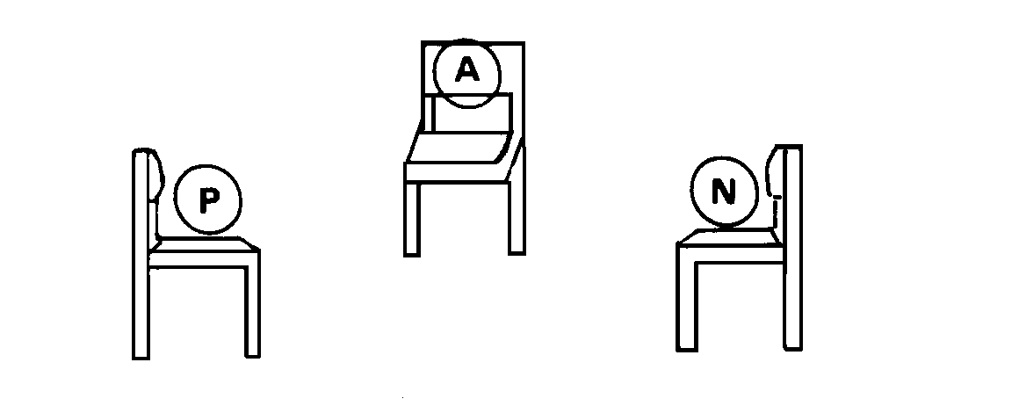
Coloque tres sillas de modo que las tres se miren. Siéntese en la primera y adopte las opiniones de su estado Padre, imitando la forma en que hablarían los familiares que forman a ese Padre interno: sus palabras, tonos de voz, gestos, posición del cuerpo. Luego, pase a la segunda silla. Aquí, use su Adulto: lógico, tranquilo, sin emociones, basándose en datos de la realidad, lo que conviene o no conviene, y responda a lo que expresó su Padre. Finalmente, pase a la tercera silla. Aquí va a aparecer su Niño. Exprésese libremente, gesticule, muestre emociones, lo que le gustaría, respondiendo a su Padre y a su Adulto. Ahora sus tres partes ya saben lo que las restantes piensan.
Siga cambiando de silla en forma espontánea, pero cuidando de no confundirse. Es decir, siéntese en la silla que corresponda al estado del Yo, en que se siente estar. Si moraliza, critica, imita opiniones de sus padres u otros familiares, en la silla del Padre. Si se comunica racionalmente, objetivamente, en la del Adulto. Si se pone en contacto con el modo en que hubiera reaccionado ante el problema, antes de sus 10 años de edad, siéntese en la silla del Niño.
Si quiere ser aún más efectivo/a, grabe todo el ejercicio y luego escúchese. Si le parece apropiado, pídale a algún allegado que le observe y luego le informe sus conclusiones, mientras realiza los cambios de silla.
Advertencia: tenga cuidado de que la gente que le rodea esté advertida del significado del ejercicio. Si no, oyéndolo hablar solo/a tal vez piensen otra cosa y le sugieran ver a un psiquiatra.

El estado del Yo Niño
-I: Una persona "está en su Niño" cuando piensa, siente, habla o actúa como lo hacía en su niñez. Si un marido se inhibe, asusta, ante los regaños de su suegra, no por eso es un Niño, sino está inhibido de nuevo, como lo estuvo ante alguna figura amenazante de su niñez. Su suegra vuelve a "enganchar" a ese Niño asustado.
El Niño es el primer estado del Yo en existir. Alrededor de los 2 años, se diferencia el esbozo del Adulto, y finalmente, el Padre.
Es el componente biológico de la personalidad. También se le agrega el aprendizaje. Transmite todo lo genético: sexo, estatura, color de ojos, y otras cosas más:
Aunque su pensamiento es mágico, crédulo, sugestionable, por lo cual tiende a ser víctima de curanderos, charlatanes, manipuladores, también detenta la curiosidad, creatividad, una gran intuición. Tal vez la telepatía.
En él está lo mejor y lo peor de nosotros ... lo que nos gusta hacer ... el concepto sentido de la vida. Transmite muchos mensajes no verbales, con el tono de voz, gestos, color de piel, respiración, de potentes efectos en la comunicación, que llegan en su mayoría al Niño de los demás, también.
Vayamos al encuentro de ese Niño con el próximo Ejercicio Nº 7: VOLVIENDO AL NIÑO INTERNO. Relájate bien respirando lentamente... Con cada espiración vas sacando tensión de tu cuerpo... Ahora, vuelve atrás, en el tiempo, hasta encontrarte en un momento de tu infancia, muy significativo para ti... observa tu rostro, tu mirada, la ropa que llevas puesta... ¿qué estás expresando?... ahora, deja que aparezcan otras personas importantes para ese niño o niña. A continuación, puedes "meterte dentro" de esta criatura, y hacer diálogos con cada una de esas figuras... atendiendo a sus respuestas, tonos de voz, expresiones del rostro ... siente las sensaciones y emociones que esto te provoca ...
Cuando hayas completado esta vivencia, abre lentamente los ojos ... Mira al compañero o compañera que tengas a tu lado. ¿Qué emoción estás notando en sus ojos y en su rostro? Ofrézcanse apoyo mutuamente. Hablen de la experiencia única, individual, de cada uno, que vivió en este Ejercicio.
¿Alguien quiere comentarla?
-Estela: Yo me vi de unos 4 años, pero después no pude ver a nadie. Estaba sola, como casi siempre (se quiebra la voz). Una compañera le toma la mano.
-I: Dígale al grupo que Ud. no estará más sola, que merece que la quieran.
-Estela (llorando): No quiero estar más sola! Merezco que me quieran! Varios le refirman esto.
-I: Ud. podría volver a su Niña de 4 años, llevándose a algunos de nosotros, y también a sí misma de 54 años, para protegerse y quererse. Cuando su Niño interno tenga lo que necesita, le será más fácil dejar crecer a sus hijos. Intuyo que de chica decidió tener compañía de sus hijos, y por eso tal vez inconscientemente dificultó su desarrollo, así no se alejaban.
-Estela: Si, creo que fue así.
-I: Hay más para hacer con el Niño. En el próximo Ejercicio Nº 8, RESPONDIENDO AL NIÑO INTERNO, vamos a brindarle una respuesta. Vuelve a cerrar los ojos, respirar lenta y profundamente, y relájate gradualmente. .. Ya sabes cómo se hace ... lo aprendiste y lo haces cada vez mejor ... Vuelve pues, a buscar a tu Niño (Niña) interno, esta vez a una edad en que necesita algo... lo necesita mucho...deja que aparezca por si solo o sola a esa edad ... Lo puedes ver ahora, y te das cuenta de qué edad tiene ... reconócelo en cada detalle ... ahora, vas a entrar en la escena con tu edad actual, y agacharte a la altura de tu Niño. Háblale con afecto, tócalo en la cabeza, el hombro, la mano. Pregúntale cómo está y qué necesita más en ese momento.
Escúchale con atención y prométele que le vas a conseguir eso, dentro de tus posibilidades. Si lo que te pide ya es aparentemente imposible, busca lo que está debajo de su pedido y ofrécele eso.
Una parte tuya notará con sorpresa que a tu edad actual, sigues en el fondo, necesitando lo mismo, que te pidió tu Niño, aunque sea en una versión más complicada.
Después del diálogo y tu promesa al Niño, abrázalo contra tu pecho y siente cómo poco a poco se va incorporando dentro tuyo...siente las sensaciones y emociones que eso te produce ... No abras los ojos hasta que hayas trazado un plan para cumplir tu promesa.
-Amanda: Yo quiero contar lo que vi. Tenía 8 años y estaba aburrida de estar siempre con gente malhumorada. Me pedí estar con gente divertida y me prometí eso.
-I: ¿Actualmente está rodeada de algunas personas divertidas, de buen humor?
-Amanda: No. Están todos amargados, casi siempre. Igual que de chica. Me prometí que iba a salir más con mi marido, tener nuevas amistades. Y no pienso aguantar más las quejas de mi mamá. La eterna víctima.
-I: Podría darle un permiso a su mamá para dejar de sufrir. Conseguir atención de otras maneras.
-Amanda: Ok.
-I: Sigamos con el último Ejercicio, el Nº 9: DISFRUTANDO CON EL NIÑO.
Anoten y después cuéntenle a su vecino o vecina de asiento:
- ¿Cuáles eran las 3 situaciones o cosas que disfrutaba más de chico/a?

- ¿Cuáles son las que más disfruta actualmente? Anótelas y compárelas con las de la infancia.

- ¿Se da permiso para disfrutar plenamente estas u otras actividades? Si ................... No ...................
Si respondió NO, pídale permiso a alguien en el grupo para comenzar a disfrutar más.
-Ricardo: Tengo una duda. ¿Los estados del Yo no son al final lo mismo que el Superyó. Yo y el Ello?
-I: No. Berne escribió que los estados del Yo incluyen esos conceptos del psicoanálisis, que los amplían en un contexto más general. Este Cuadro va a aclarar las diferencias.

CUADRO: DIFERENCIAS ENTRE ESTADOS DEL YO
E INSTANCIAS PSICOANALITICAS
Estados del Yo: Padre. Adulto y Niño | Instancias psicoanalíticas:  Superyó, Yo y Ello
1. Observables, registrables con grabación o video. e intuitivamente con el Egograma intuitivo, o más exactamente con el Egograma conductual. | 1. Abstracciones no observables objetivamente en la conducta.
2. Medibles en el tiempo. | 2. No medibles.
3. Conscientes en diverso grado según el momento. | 3. Según la teoría, sólo el Yo es consciente (y tal vez parte del Superyó).
4. Corresponden a "grabaciones" de personas reales que existieron y a partes reales internas del individuo. | 4. Son abstracciones universales
5. Son "actuables". Dramatizables; permiten diálogos entre ellos. como en el Ejercicio de las Tres Sillas. | 5. No son dramatizables.
6. Sus intercambios o transacciones son diagramables, con vectores de estímulos y respuestas entre estados del Yo de los interlocutores. | 6. No son diagramables.
7. Es posible su "armonía", "ponerse de acuerdo" entre sí, modificando algunos de sus contenidos. | 7. Su conflicto sería inevitable especialmente entre el Superyó y el Ello, como parte del pesimista modelo teórico.
8. El modelo fue creado para hacer posible la aplicación interpersonal (transacciones entre estados del Yo de varios individuos) | 8. El modelo es intrapersonal exclusivamente.
9. El Padre puede criticar, perseguir y moralizar, pero también proteger y cuidar. | 9. El Superyó es típicamente punitivo y moralista, no incluyendo la protección y "nutrición"
Análisis estructural y funcional
-I: Un poco de teoría. En sus primeras obras, Berne llamó "Análisis Estructural" de la personalidad a su esquema tripartito en Padre, Adulto y Niño. Se refirió más bien a lo que cada estado del Yo contiene, no a cómo se manifiesta externamente. Lo que contienen, está en su estructura interna. A veces, ésta se subdivide, en una parte Padre, Adulto y Niño para el Padre, otras para el Adulto, y otras para el Niño, llamándose Análisis Estructural de segundo orden:
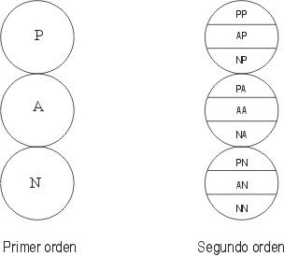
Análisis estructural
Padre del Padre (tradición, moral, mensajes autoritarios)
Adulto del Padre (contenidos lógicos en el Padre)
Niño del Padre (grabaciones de los estados Niño de papá, mamá, etc.)
Padre del Adulto o Ethos (ética)
Adulto del Adulto o Technos (lo racional), procesamiento de datos
Niño del Adulto (el encanto de un diplomático, la caballerosidad)
Padre del Niño o Padre en el Niño. influencias y grabaciones tempranas de los parientes
Adulto del Niño (Pequeño Profesor. intuición, creatividad.
Niño del Niño: lo biológico
Para mayor información, consultar INTRODUCCION AL ANÁLISIS TRANSACCIONAL, Kertész et. al. Paidós, 1973, y ANALISIS TRANSACCIONAL INTEGRADO, Kertész, IPPEM. 1985.
Hoy día, usamos poco este diagrama; preferimos el MODELO FUNCIONAL, que veremos un poco más adelante. Pero antes explicaremos qué es la EXCLUSION y la CONTAMINACION, dos formas de patología estructural:
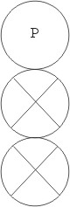

PADRE constante o exclusor (excluye al Adulto y al Niño) Casi constantemente critica, sermonea, o se ocupa de ayudar y proteger (o sobreproteger) a otros: fanáticos religiosos o políticos, que si nadie los escucha, llegan a hablar solos.
ADULTO exclusor (excluye al Padre y al Niño). Sólo responde en forma fría y racional, cuando debería defender valores, intereses por el bienestar ajeno, o demostrar emociones: algunos ingenieros, matemáticos, o hasta ciertos delincuentes de alto nivel.

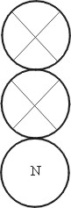
NIÑO exclusor (excluye al Padre y al Adulto). Ante cualquier eventualidad bromea, se retrae, pelea, comportándose casi constantemente como lo haría un niño pequeño: personalidades psicopáticas graves, manipula-dores, individuos llamados "histéricos", centrados en sí mismos, psicóticos.

PADRE Y ADULTO exclusores (excluyen al Niño ). Controlan, trabajan, pero no se divierten, no le hallan gusto a las cosas. Ni muestran emociones. (Qué aburrimiento).
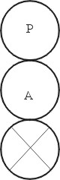
PADRE Y NIÑO exclusores (excluyen al Adulto). Dificultad para contractar con la realidad, pensar autónomamente, lógicamente. Respuestas rígidas, estereotipadas. En casos extremos, psicosis. Alterna la rigidez parental, criticando a los demás, con delirios y alucinaciones del Niño. El Adulto funciona sólo con respuestas muy elementales: vestirse. cruzar la calle, higienizarse.
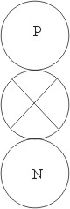
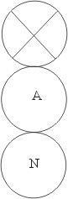
ADULTO Y NIÑO exclusores (excluyen al Padre). Hacen lo que les conviene (Adulto) y les gusta (Niño), sin ajustarse a valores superiores o normas de convivencia: personalidades psicopáticas.
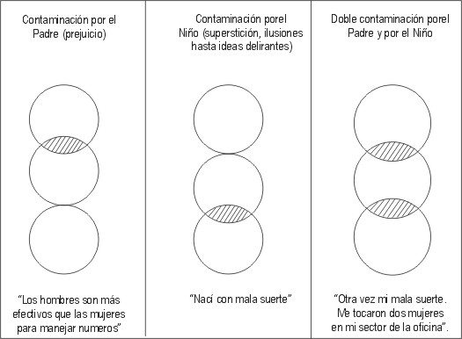
EXCLUSION: Es el empleo rígido y constante de uno o dos estados del Yo, de modo que alguno queda justamente excluido, como si no existiera. En realidad, nunca está excluido del todo, pero su aparición es muy poco notable. Por ejemplo, el Padre puede ser fuerte y dominante, que excluye al Adulto y al Niño.
En realidad, los estados del Yo excluidos están disponibles, pero no son utilizados debido a la educación distorsionada. En la práctica, suele ser una parte de un estado del Yo la que está excluida, como en el caso de Clelia, mujer soltera de 46 años:
-"Doctor, yo no tengo Niño Natural. No disfruto de nada, ni sé lo que quiero".
-Terapeuta: "Lo tiene, pero no lo usa porque nunca tuvo permiso para hacerlo".
-I: Ya saben qué es la Exclusión. Pasaremos, pues, a la

Contaminación
Es la intrusión de información que precede del Padre o del Niño, y que se "mete" dentro del Adulto. El Adulto entonces cree que dicha información es real. Pero a pesar de que no es así, no la verifica. Cuando es confrontado por el Adulto de otro individuo en cuanto a su falta de base realista, la defiende con argumentos seudo-científicos.

Otros ejemplos:  Contaminaciones:  Por el Padre:  "No se puede confiar en nadie, no tener socios"  "Si alguien se cura rápidamente de un síntoma, tendrá consecuencias peores. Hay que buscar las causas profundas, inconscientes, el tiempo que sea necesario" (esto es el postulado psicoanalítico de la sustitución de síntomas).  Por el Niño:  "Sólo puedo aprobar los exámenes si me pongo siempre el mismo guardapolvo". | Seudodemostración  "Los dos socios que tuve me estafaron" (inconscientemente aceptó socios no confiables, para confirmar su tesis). "Atendí un niño que se mojaba en la cama. Los padres lo amenazaron con 'quemarle el pito': dejó de mojarse pero se enfermó gravemente de asma".  (antes de suprimir un síntoma, es necesario reemplazar los beneficios relativos que provee. pero en realidad, es posible curarlo muy rápidamente sin ninguna consecuencia desfavorable, si esto se tiene en cuenta)  Seudodemostración  "El día que me puse otro me aplazaron". (Realmente no había estudiado lo suficiente esa materia, o fue tan inseguro por el cambio de guardapolvo que respondió en el examen con el Niño en lugar del Adulto).
Como Uds. ven, la zona del Adulto contaminado se sombrea.
-Raúl: ¿Cómo se diferencia al Padre, del Adulto contaminado por el Padre?
-I: Una buena pregunta. Cuando el estado Padre defiende sus ideas, se basa en su autoridad, las pretende imponer con el "porque yo lo digo". En cambio, el Adulto contaminado esgrime razonamientos para justificar sus ideas erróneas, prejuiciosas.
Tal vez quieran diferenciar también el Niño con ideas erróneas, del Adulto contaminado por el Niño. Es algo similar. El Niño se manifiesta con los modismos de un chico, aunque tenga en ese momento 60 años. Un paciente le sacaba las mejores presas a su nieto en la mesa, y tenía 62 años! Protestaba como un chiquito. El Adulto contaminado por el Niño ofrece racionalizaciones para justificar la superstición: "No creo en las brujerías, pero por las dudas..."
-Ricardo: ¿Cómo se descontamina al Adulto?
-I: Hay varias técnicas. Una de ellas es colocar al individuo "contaminado" en un grupo con buenos Adultos, que le invitarán a pensar y cuestionarse. Otra, es exagerar, ridiculizar sus contaminaciones, llevarlas a un extremo. Pasaremos a un tema muy importante: EL ANALISIS FUNCIONAL DE LA PERSONALIDAD.
Se llama así por analizar cómo funcionan, cómo se manifiestan, los estados del Yo, "hacia fuera", cuando hablamos o actuamos. Berne había descrito 5 signos de estas conductas objetivas (1972), que nosotros ampliamos a 12:

LOS 12 SIGNOS DE CONDUCTA OBJETIVA
SIGNOS DE LA CONDUCTA VERBAL (LENGUAJE): | - Palabras y frases, sintaxis  - Tonos de voz  - Ritmo del habla, velocidad  - Volumen (intensidad)
CONDUCTA NO VERBAL (CORPORAL): | - Mirada (expresión de las pupilas)  - Expresión facial (músculos del rostro)  - Gestos y ademanes (manos, brazos, pier-nas, pies, cuello, hombros, movimientos de la cabeza)  - Postura corporal (tronco, caderas)  - Lo vegetativo (color de la piel, tono muscular, traspiración, latidos cardíacos, ritmo respiratorio, volumen del labio inferior)  - Distancia física a la cual se coloca respecto de otros  - Velocidad y ritmo de los movimientos corporales  - Vestimenta (ropa, adornos. maquillaje
Cada uno de estos 12 signos transmite un mensaje. Las palabras son abstracciones, propias del lenguaje. En lenguaje de computación, son digitales, y el resto, analógico, por referirse más directamente a la experiencia directa del individuo.
No siempre están presentes los 12 signos. En las grabaciones, o en la oscuridad, sólo cuentan los 4 verbales. Pero habitualmente se manifiestan casi todos, simultáneamente, y cambiando sutilmente y rápidamente, a veces en fracciones de segundo.
Tal vez sólo un 10% de todo eso llega al nivel de la mente consciente. El resto es captado por la mente inconsciente, y nos influencia poderosamente. Enviamos y recibimos multitud de mensajes sin saberlo. Voy a invitar a que pase un voluntario al frente, para resolver un problema juntos en lo posible, y que Uds. observen y oigan sus signos de conducta.
-Hilda (levanta la mano): Yo paso.
-I: Hola, Hilda. ¿Qué querría resolver? Mientras tanto, les invito a que observen qué dice, cómo lo dice, la expresión de sus pupilas, y todos los restantes signos del Cuadro.
-Hilda: Quiero bajar de peso.
-I: Ya lo sabía. Cuánto quiere pesar!
-Hilda: Eee ... me da vergüenza decir cuánto peso.
-I: No lo diga. Diga a cuánto quiere llegar.
-Hilda: A 58 kilos.
-I: Bien. Imagine frente a Ud. al familiar más importante que tuvo cuando era chica. Luego, dígale lo que quiere lograr.
-Hilda: Mi mamá. Mamá quiero pesar 58 kilos.
-I: Bien. Ahora imagine qué contestaría su mamá y cómo se lo diría, sus gestos, postura, etc.
-Hilda (cambia de lugar, se coloca frente a su lugar anterior): Para qué, si así estás bien.
-Hilda (si misma): No! No estoy bien así. Estoy desagradable!
-I: ¿Qué parte suya está hablando ahora?
-Hilda: Mi Niño, con mucha bronca!
-I: Sí, al notar la falta de apoyo de su mamá interna. De cualquier modo, agradézcale la buena voluntad de definir cómo está bien Ud., aunque no esté de acuerdo, así no genera tanta resistencia en ella.
-Hilda: Pero si le tengo rabia!
-I: Comprendo, pero su mamá está dentro suyo y es mejor tenerla de aliada. Pregúntele cómo la quiere favorecer manteniéndola obesa.
-Hilda: Mami, ¿cómo me ayudás manteniéndome gorda!
-Hilda (haciendo de su madre): Así estás fuerte y sana, y te pareces a ml.
-I (a los asistentes): Uds. notaron los cambios en los signos de conducta de Hilda. ¿Con qué parte comenzó a hablar y con cuáles siguió!
-Raúl: Con el Niño que tenía vergüenza; escondía las manos detrás del cuerpo, se encorvó. Luego mostró rabia con el Niño, y después el Padre, representado por la mamá. Eran todos distintos aspectos de ella.
-I: Bravo, recabó bastantes datos. Podríamos seguir con el papá, etc., pero pararemos aquí por razones de tiempo. Durante el curso, Hilda, podría trabajar más sobre su meta. Gracias y aplausos para ella (la aplauden; sonríe, al sentarse, la felicitan).
Congruencia e incongruencia
Hablamos de congruencia cuando todos los signos de conducta que se observan, coinciden en transmitir el mismo mensaje. De incongruencia, cuando alguno o algunos no concuerdan, llevando dos o más mensajes diferentes entre sí. Eso quiere decir que hay partes nuestras, estados del Yo, que discrepan en algún tema, Y lo hacen saber con su incongruencia
En el tiempo, la incongruencia se manifiesta como:
    - Simultánea: dos o más signos de conducta transmiten distinta información al mismo tiempo. Por ejemplo, si digo que "Estoy muy tranquilo" (al mismo tiempo menea una pierna). O: "La grúa me llevó el coche" (riéndose).
    - Sucesiva: cuando hay un lapso de tiempo entre los dos comportamientos incongruentes. Uno de nuestros pacientes, casado, decidió romper con su amante. Ese fue su Adulto. Al día siguiente, la espió varias horas, y al ver entrar a un amigo de noche en la casa de ella, subió y la golpeó (su Niño). Tenía esos dos estados del Yo muy disociados.
A veces la incongruencia es positiva, como cuando se hace un chiste con cara seria, Y resulta más gracioso, o al hacer hipnosis, distrayéndose al Adulto para que el Niño entre en trance. Pero es más frecuente que sea negativa, como en los dobles mensajes que envían algunos familiares:
"Anda a divertirte, yo te espero con un tecito a la hora que llegues” (con cara de mártir). Aparentemente la mamá usa el Padre, protectoramente, pero al mismo tiempo su Niño demuestra con su expresión facial sufrimiento, que genera culpa en la hija.
A veces la incongruencia está contenida en las mismas palabras. No hace falta otro signo:
"El día en que te cases me muero tranquilo" ¿Cuál es el mensaje oculto?
-Germán: Si te casas, me matas (risas).
Los estados del Yo en el Análisis Funcional
Aquí, de acuerdo a sus funciones en la práctica, los dividimos como sigue: (nomenclatura de la Asociación Argentina de Análisis Transaccional, ANTAL):
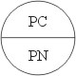
PC - Padre Crítico. En lo positivo: firmeza. Orden, control, fijación de límites adecuados. Lo negativo: prejuicios. insultos. autoritarismo, desvalorización ajena.

PN - Padre Nutritivo o protector. Apoyo al crecimiento ajeno, protección, comprensión, consuelo, permiso para vivir, disfrutar, educación. En lo negativo: sobreprotección, melosidad.


A Adulto. No se subdivide funcionalmente, porque sus signos de conducta son siempre los mismos. Sin embargo, le hemos asignado varios niveles. El más bajo, Muscular, tareas mecánicas con los músculos. Intermedio: Repetitivo intelectual tareas con algún grade de pensamiento, indicadas por otros (planilleo). El más alto: Analítico estudia datos de la realidad, resuelve problemas, se programa a si mismo.

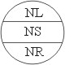
NL - Niño Libre. No modificado por la educación. Lo espontáneo. Se divide en NN (Niño Natural, biológico, emociones autenticas) y AN. Adulto del Niño (intuición. creatividad, espontaneidad, curiosidad)

NS - Niño Sumiso. Que aprendió a obedecer, disciplinado, a veces desvalorizado, ansioso.

NR - Niño Rebelde. Opositor, desafiante, provocador. Competitivo Junto con el Niño Sumiso forma el Niño Adaptado (adaptado al ambiente de la infancia)

Ahora tenemos 6 estados del Yo. Para diagnosticar cuál está funcionando, apelamos a los 12 signos de la conducta objetiva. Cada estado del Yo, PC, PN, A, NL, NS, NR posee sus signos distintivos. En el Cuadro siguiente, tomaremos solamente 5 de ellos por razones de espacio (los aportados por Berne, como guía para el diagnóstico

CUADRO DIAGNÓSTICO FUNCIONAL DE LOS ESTADOS DEL YO
CON 5 SIGNOS DE CONDUCTA
Estados del Yo | Signos de conducta
Estados del Yo | Palabras | Tonos  de voz | Expresión facial | Gestos | Postura corporal
PADRE CRÍTICO | Deberías …  Tienes que…  Vergüenza | Imperativo  Crítico  Burlón | Ceño Fruncido  Comisuras de labios hacia abajo | Dedo acusador  Brazos cruzados  Puños en las caderas  Mandíbulas levantadas | Tronco erecto  (pomposo, arrogante)
PADRE NUTRITIVO | Pobrecito  Eres capaz  Cuenta conmigo  Te felicito | Lastimero  Cariñoso  Cálido  Cordial | Sonriente  Comprensiva  Comisuras hacia arriba | Brazos abiertos  Brazos que rodean o se apoyan sobre la cabeza u hombros | Tronco arqueado hacia otros
ADULTO | Es correcto  ¿Por qué?  Los datos indican que … | Uniforme  Modulado | Serena  Alerta  Concentrada  Labios horizontales | Mano sostiene mentón (posición de teléfono)  Dedo índice hacia arriba | Erguido sin tensión, natural  Inclinado sobre objetos
NIÑO LIBRE | Ufa!  Qué lindo!  Me gusta  No me gusta  Quiero  No quiero | Fuerte  Sonoro  Inocente  Cargado de emoción | Muestra sus emociones (rabia, tristeza, alegría, etc.)  Cambiante con las mismas | Desinhibidos, espontáneos  Piernas separadas | Libre  Estirado  Relajado  En el suelo
NIÑO SUMISO | Por favor  Voy a tratar  No se si podré  Tendría que  Me cuesta | Plañidero  Sumiso  Lloroso  Sube y baja | Temerosa (evita mirar a los ojos)  Baja la vista  Labios temblorosos | Se tapa  Se retuerce las manos  Hombros encogidos  Tensión general | Contraído  Encorvado
NIÑO REBELDE | Que me importa  O se me da la gana  Ya voy, ya voy … (no va) | Hostil  Desafiante | Provocativa, desafiante  Labio inferior apretado | Aprieta los puños  Saca pecho  Patalea con el pie  Se encoge de hombros | Tronco sacando pecho
Sólo constan unos pocos ejemplos posibles de las innumerables conductas reales.
A veces es bastante difícil diferenciar el estado del Yo presente, aun para analistas transaccionales expertos. Para mayor seguridad, Berne propuso 4 medios de diagnóstico:
- CONDUCTUAL: por los signos de conducta, ya descritos.
- SOCIAL: por los estados del Yo que muestran los que rodean a la persona estudiada. Si la mayoría está en Adulto, posiblemente aquélla use al Adulto. Si están en el Niño Sumiso o Rebelde, aquél funciona con el Padre Critico, y así siguiendo.
- HISTORICO: esto es interno, cuando pienso: "¿En qué momento de mi pasado me sentí así, o pensé así?". Si cierta imagen o sonido evoca mi Niño Libre, que se pone triste, recordaré algo similar en mi infancia y sabré que estoy en ese Niño.
- FENOMENOLOGICO: por lo que estoy experimentando en el preciso momento. Si razono fríamente, sin emoción, en el Adulto. Si siento compasión, deseo de proteger, en el Padre Nutritivo, etc.
Les daré un ejemplo. Lolita, de 15 años, está por salir a bailar, cuando el papá la pesca. La mira, furibundo, muy pintada, con jeans superajustados, escote.
Diagnóstico
  - Conductual: le grita, desaforado: "Anda a lavarte y cambiarte". Palabras, frase, tono de voz, expresión facial, dedo que la señala - Padre Critico.
  - Social: la hija se asusta y se pone a llorar. Aparece el Niño Sumiso, evocado por el miedo al Padre Crítico. Concuerda con lo conductual.
  - Histórico: el papá se acuerda de cómo su propio papá trataba a sus hermanas. Y conecta el estado del Yo que observó, sin pensar, en su propio papá.
  - Fenomenológico: el papá se siente indignado y con algo de temor por lo que pueda ocurrirle a su hija por la forma en que se arregló.
-Martina: ¿Para qué sirve el diagnóstico de los estados del Yo?
-I: Para muchos fines. Entre ellos, para tener opciones de responder. Si alguien se me dirige con el Niño Rebelde, no tengo por qué responderle necesariamente a esa parte, sino a otra que se ajuste mejor a lo que espero. Y para saber que uno mismo tiene opciones en cuanto a los estados del Yo que escoge. Cuantas más opciones tengamos, más resultados lograremos.
Patología funcional
También es llamada "patología de los límites entre los estados del Yo". El BLOOUEO es la interrupción de la comunicación interna entre dichos estados. Funcionan disociados, cada uno por su cuenta, como en el caso del señor casado que golpeó a su amante, aunque se había propuesto cortar con ella.
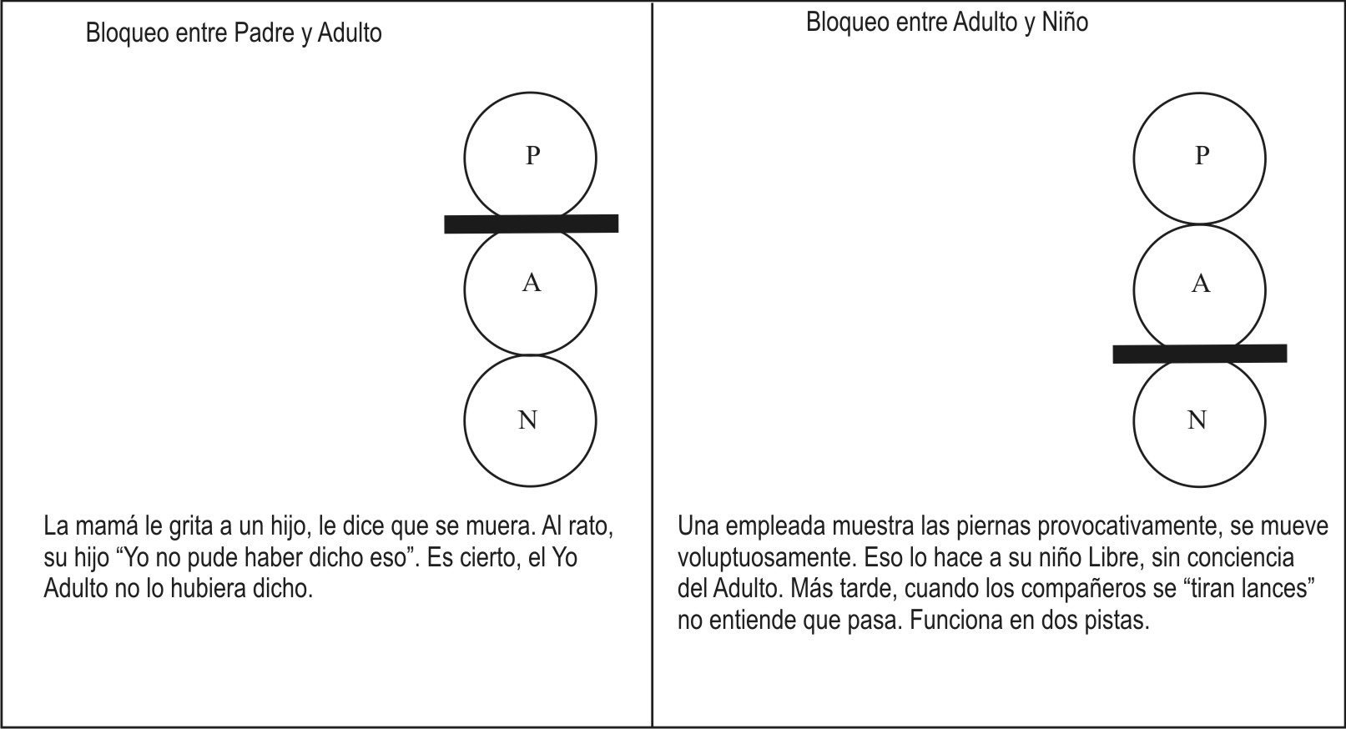
La LAXITUD DE LÍMITES: se pasa demasiado rápidamente de un estado del Yo a otro, sin control.
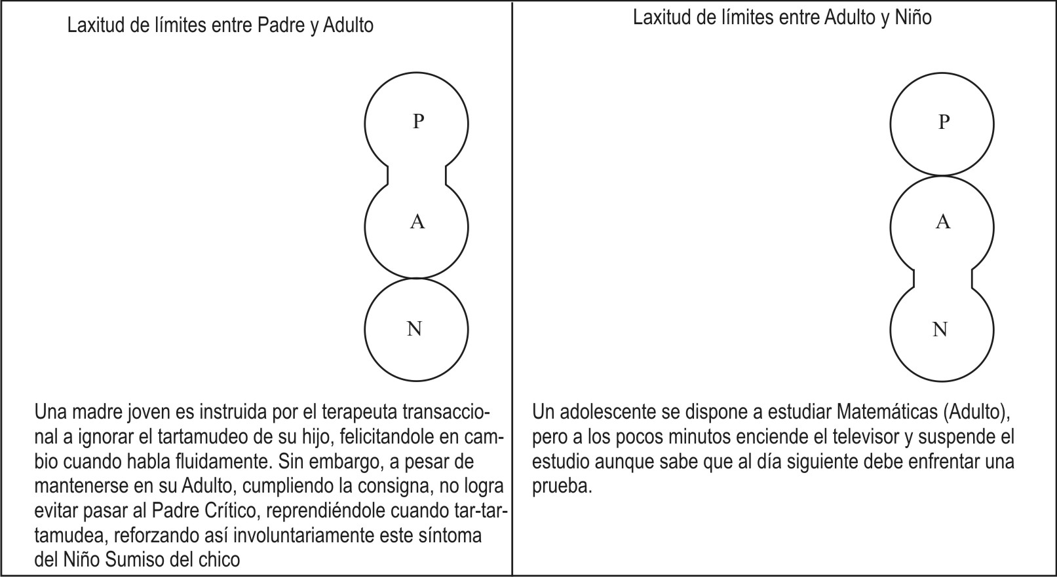
Este capítulo de dos estados del Yo es muy importante dentro del A.T. Nos quedan aún varios temas. Uno es el EGOGRAMA:
La representación gráfica de los estados del Yo. Ya sean los observados en cierto lapso de tiempo, por ejemplo, durante 5 minutos, o una captación intuitiva global de alguien: su personalidad. Una forma de representarlos, propuesta por Berne, es mediante círculos de diferentes tamaños, de acuerdo al tiempo aproximado que funcione cada estado del Yo:
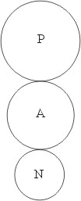  Un predicador Predomina el Padre sermoneador | 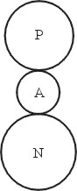  Un esquizofrénico compensado. Alterna al Niño Adaptado que delira, con un Padre rígido, Critico. Casi no emplea Adulto. | 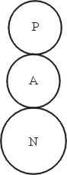  Una gordita.  Come y engorda con su Niño Adaptado. El Adulto no atina a controlarlo.
Dusay (1972) propuso otro modelo, con gráficos de barras, con los estados del Yo: PC, PN, A, NL, NA. Este Ultimo (NA), debe subdividirse en NS y NR, que tienen signos de conducta muy diferentes. Así, quedarían los 6 estados del Yo que mencionamos más arriba.
Este Egograma se hace intuitivamente también. Vamos a representar una personalidad equilibrada:
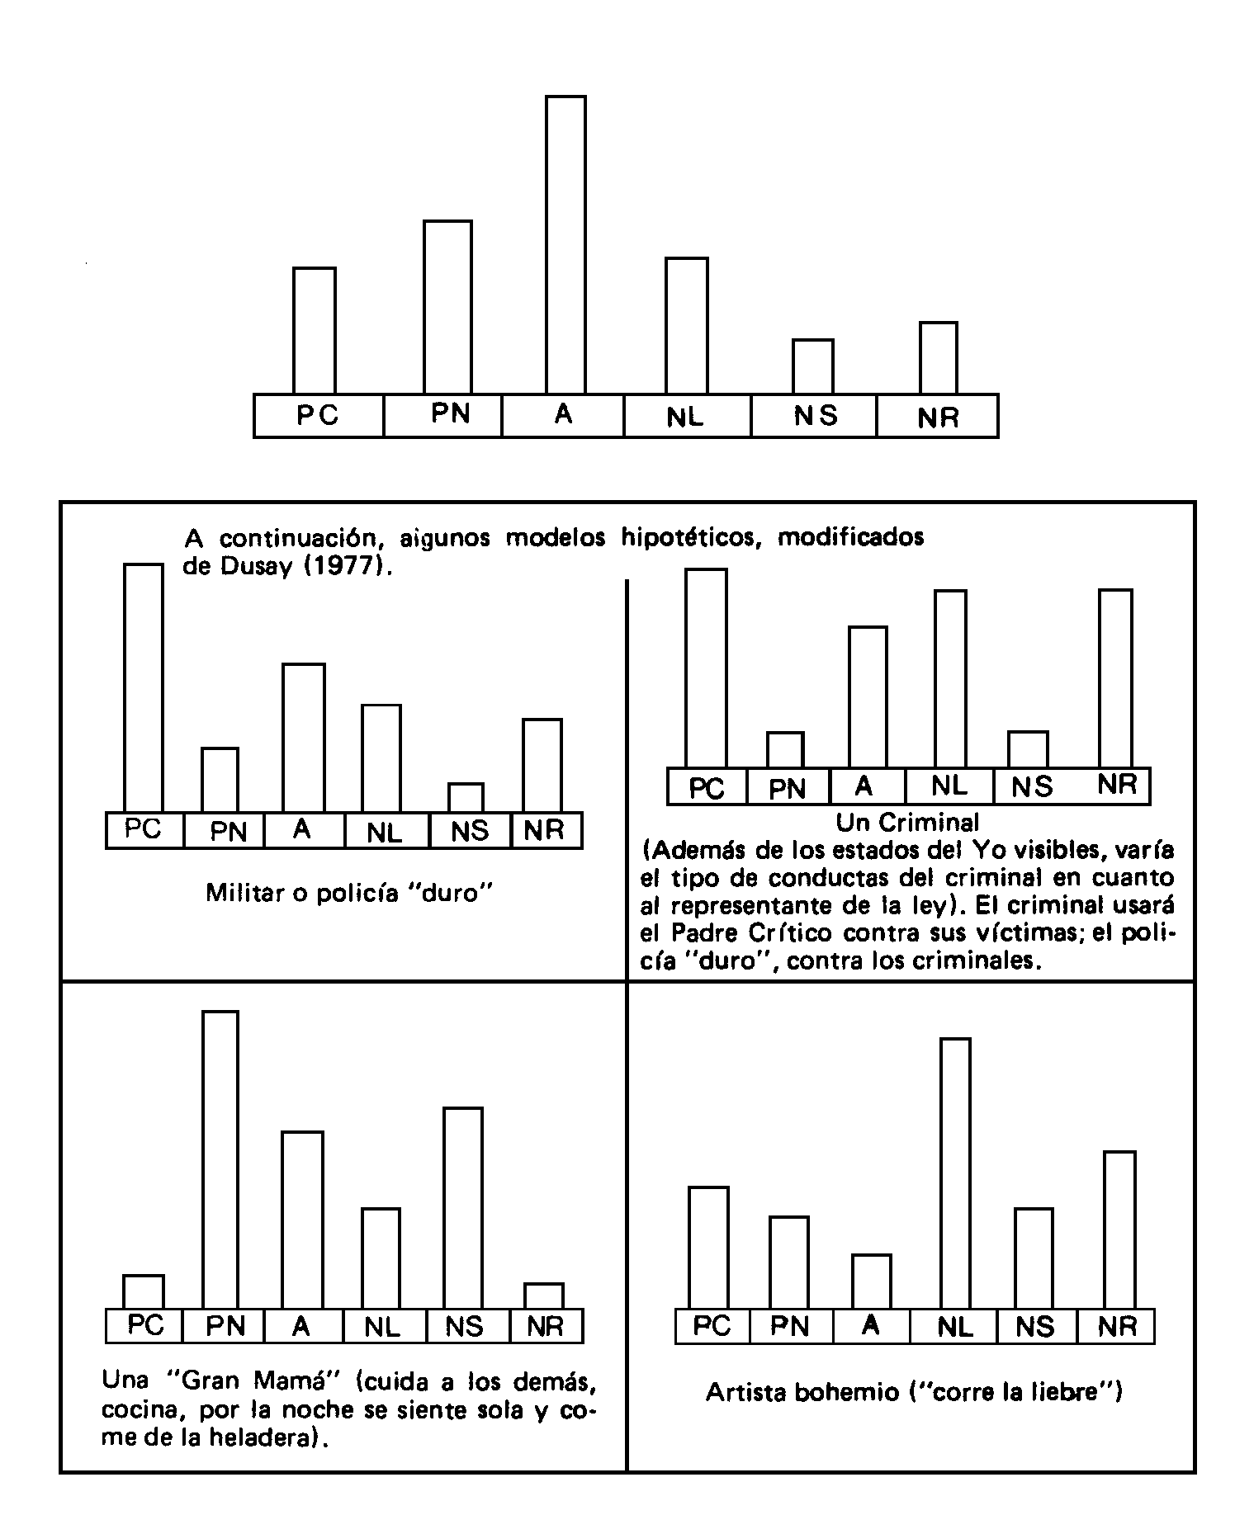
El Ejercicio Nº 10 se refiere COMO TRAZAR UN EGOGRAMA.
- Dibujen la barra horizontal, dividiéndola en 6 segmentos, marcando en cada uno el estado correspondiente del Yo.
- Piense en alguien conocido. Intuya (piense, vea, sienta) el estado del Yo que más usa esa persona y dibuje la barra vertical más alta para su Egograma, para comenzar, para ese estado del Yo.
- Ahora intuya la parte que menos usa esa persona, y trace la barra más baja de las 6.
- Complete las barras que faltan, de mayor a menor.
- Presente el Egograma al susodicho y discútalo con él/ella.
Luego, trace su propio Egograma y sométalo a la opinión de familiares, amigos, gente que lo conozca. Compare cómo se ve (percibe) con cómo lo ven (perciben). Si en general coincide, tendrá una buena auto-percepción. Una vez determinado su Egograma, tal vez con algunas correcciones, decida si quiere efectuar algunos cambios: subir un estado del Yo (usarlo más), bajar otro.
Por último, haga el Egograma de su grupo familiar de la infancia: papá, mamá y los demás. Compárelos entre sí. ¿Qué conclusiones saca de los vínculos que había entre ellos? ¿A quién está imitando Ud. actualmente?
-I: Han trabajado bastante. ¿Están listos para un poco más de teoría?
-Asistentes: Sí.
-I: Quería decirles que cada estado del Yo posee contenidos, aspectos, positivos y negativos. Como resultado de nuestras observaciones en el Instituto Privado de Psicología Médica y de trabajos en organizaciones, discriminamos esos aspectos en el Cuadro que sigue.
En la jerga del AT llamamos "OK" a lo positivo, adecuado y "NO OK" a lo inadecuado.
En cada memento tenemos la opción de escoger el estado del Yo que activamos.
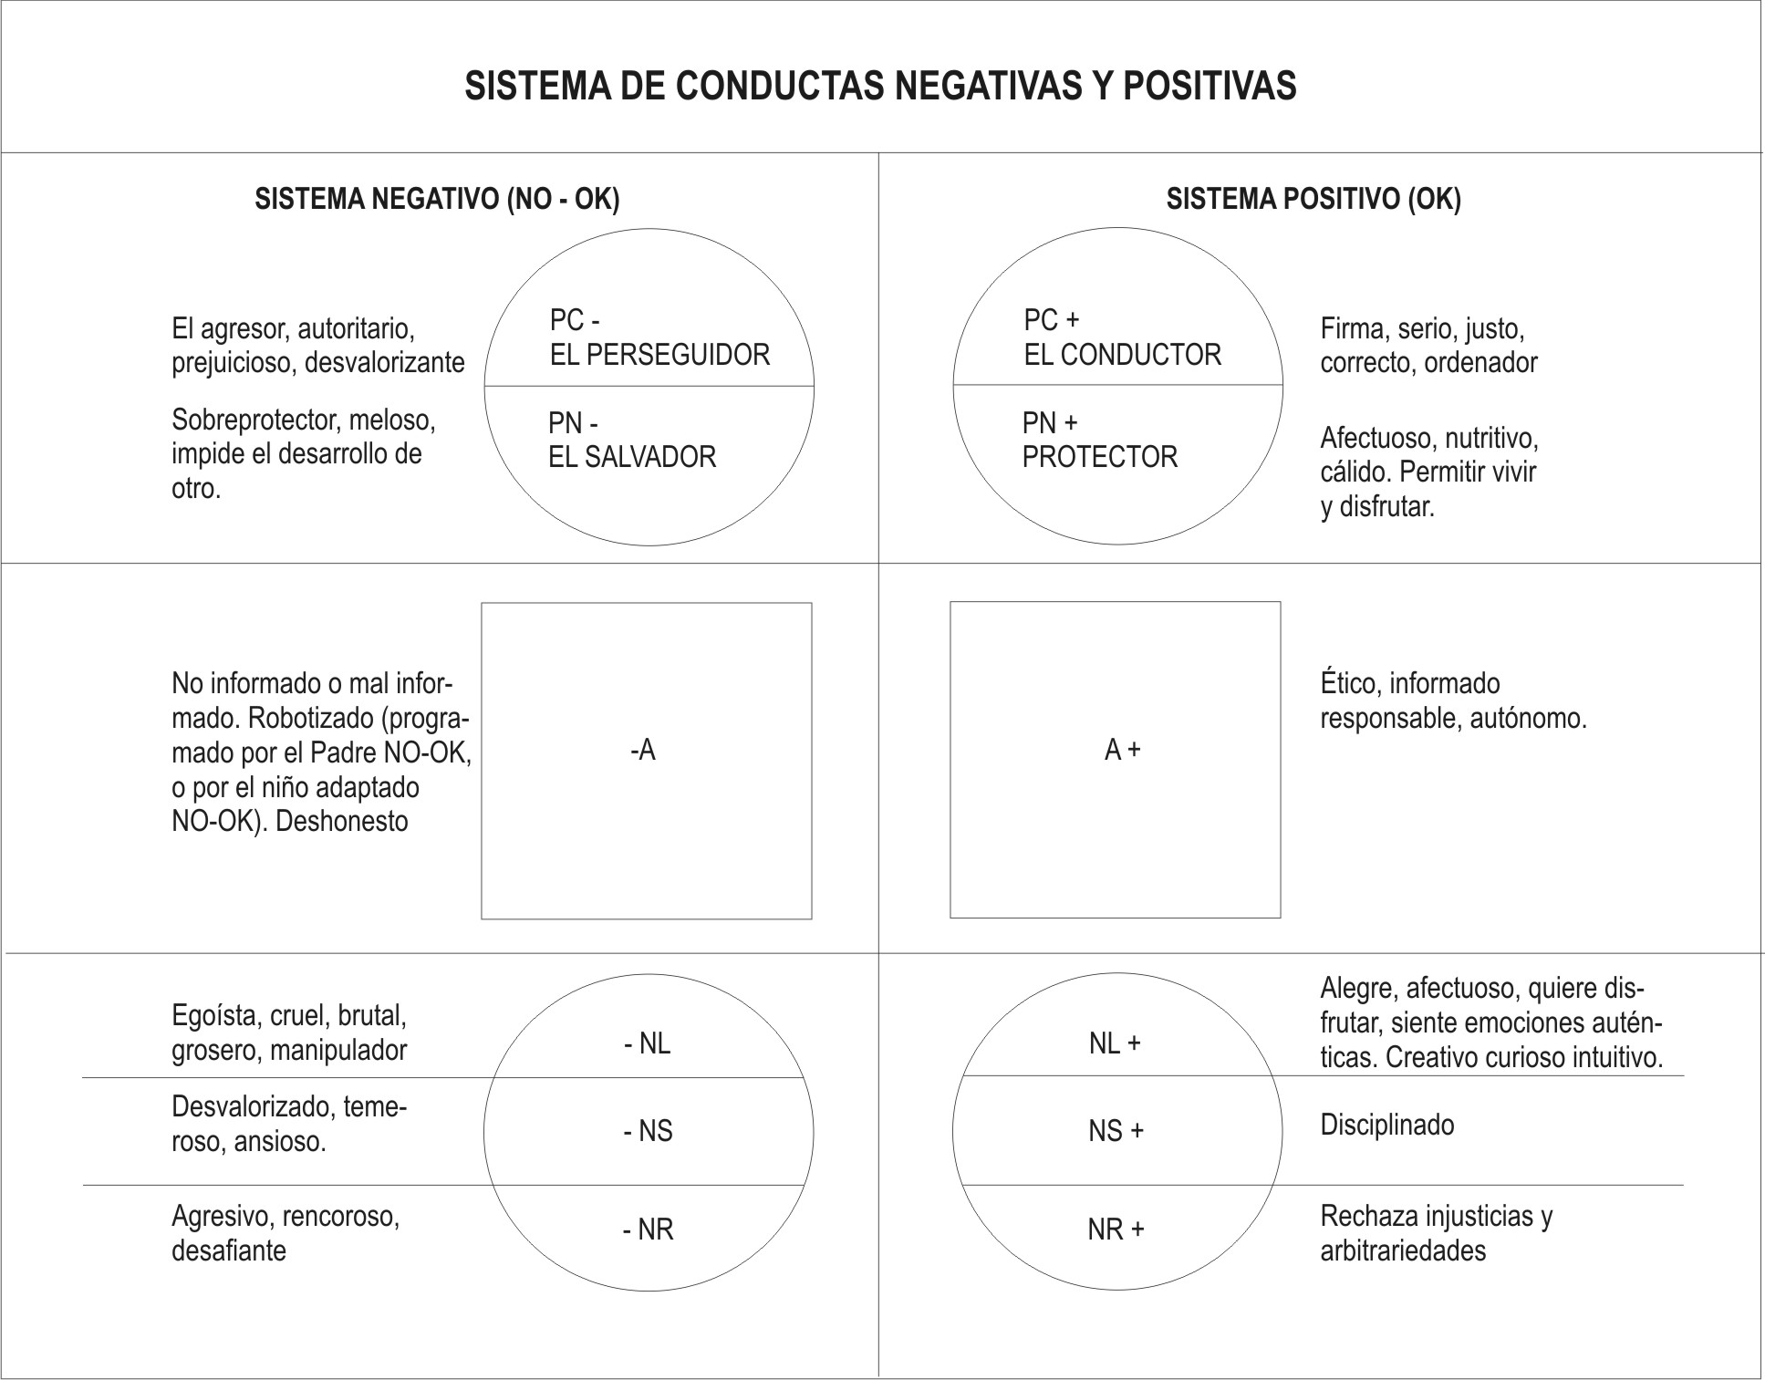
El Egograma completo
Cuando se requiere mayor exactitud, se traza un Egograma funcional OK y NO OK, horizontalmente para mantener la diagramación del sistema OK y NO OK de conductas, y para describir sobre cada barra las conductas OK y NO OK que correspondan. Ejemplo de Egograma complete.
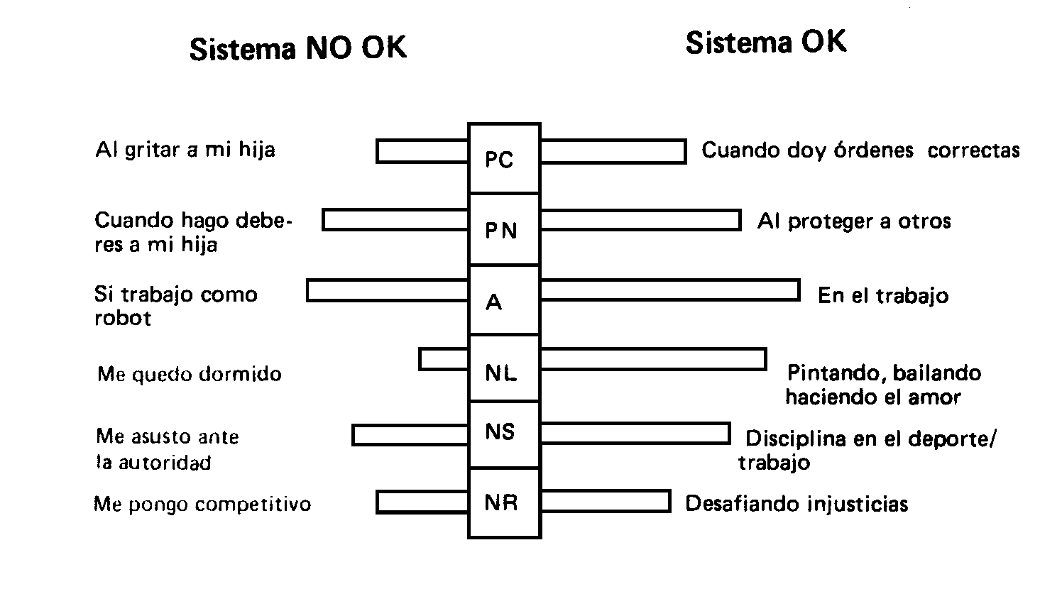
El Egograma varía según el sexo, edad, profesión, enfermedades, cambios de ambiente, actividad.

Los diálogos internos
Son circuitos no conscientes, que establecen comunicación entre estados del Yo, generalmente Padre y Niño, sin su captación por el Adulto. Se repiten miles de veces por día, incluso en el sueño. Pueden ser entre estados OK o NO OK, reforzando el bienestar o la patología psíquica. Mediante estos diálogos internos nos "damos manija", apoyándonos, consolándonos, o bien, persiguiéndonos, asustándonos o rebajándonos, del mismo modo que lo habían hecho figuras de nuestra infancia. Ilustremos con un diálogo PC- (Padre Crítico negativo) a NS- (Niño Sumiso negativo).
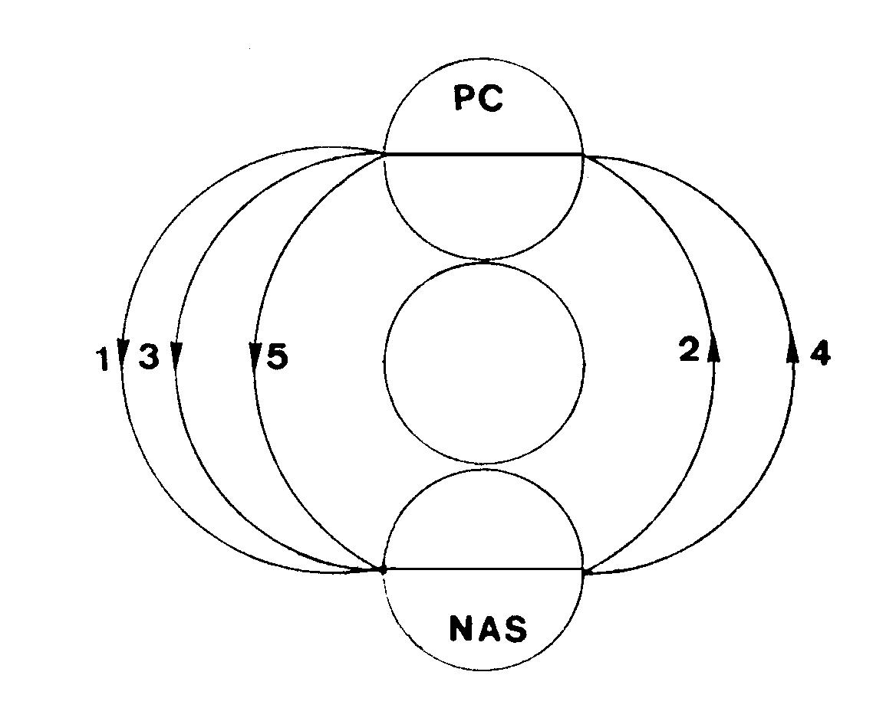
- PC - NA "Hiciste mal tu trabajo"
- NA - PC "¿Te parece! ¿Qué me pasara ahora?"
- PC - NA "Seguramente te echarán''
- NA -PC "¿Qué puedo hacer para evitarlo?"
- PC - NA "Nada. ¡Eres siempre el mismo inútil!"
El origen de esta situación fue un Padre Critico externo NO OK, que actuó en la infancia, grabando estos mensajes en el Padre interno de este gerente:
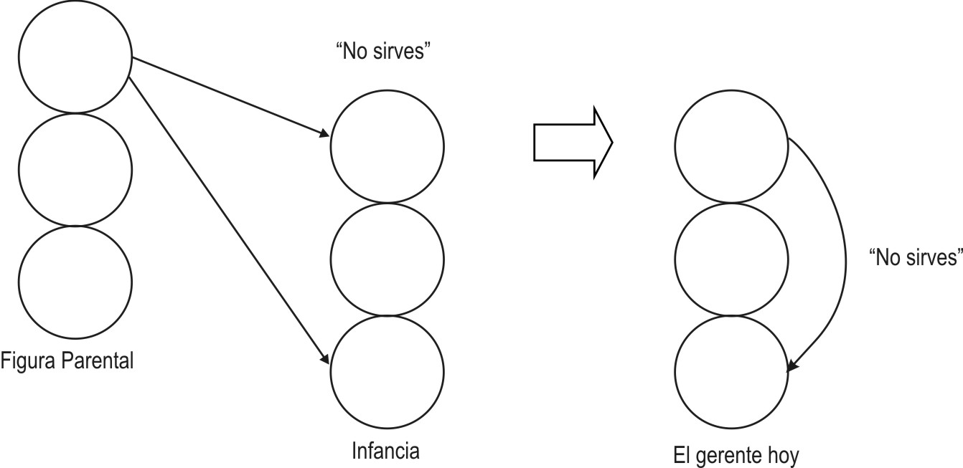

Influencia interna versus conducta manifiesta
Eso de los diálogos internos, P - N, nos explica algunos comportamientos que hasta ahora parecían incomprensibles. Como en el caso de un grupo de niños en la escuela; el profesor de educación física les enseña a saltar. Algunos lo hacen con naturalidad ¿Qué les dice el Padre interno a sus Niños internos? “Puedes hacerlo, disfrútalo”. Otros, se quedan inhibidos, duros. ¿Cuál es su diálogo dentro de la cabeza?
Esto da a entender que observando el comportamiento del estado Niño estamos en condiciones de deducir la influencia interna del Padre.
En cambio, la conducta manifiesta del Padre activo, se nota cuando en cada momento el sujeto emplea el estado Padre hacia fuera. Si la conducta de un chico asustado ante un salto estuviera presente, le diría tal vez: "Torpe! Te vas a lastimar.
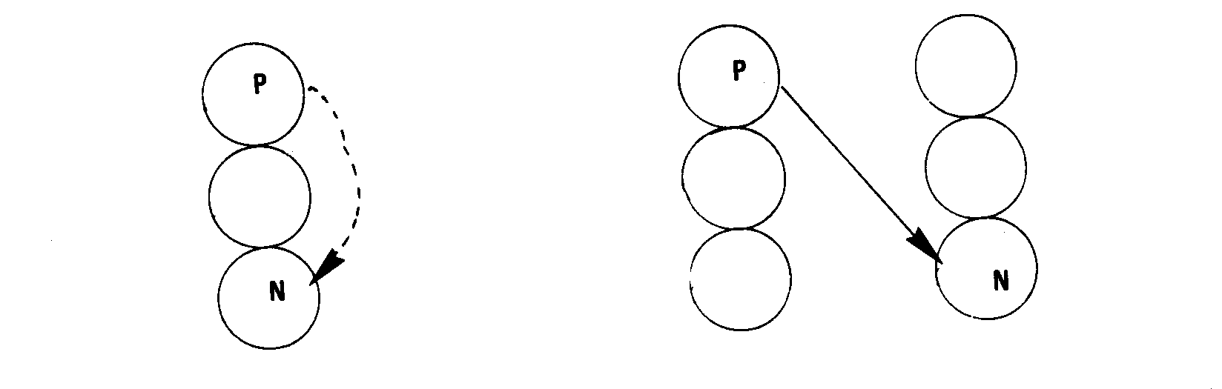
Influencia interna del P (se deduce por los efectos en el compor-tamiento del Niño)
Conducta manifiesta del Padre. Se lo observa activo, hacia el Niño de otros.

El concepto de OKness (adecuación)
Mediante el neologismo "OKness", estar OK, o adecuado, comprendemos el uso de los estados del Yo OK, en forma apropiada a la situación ya las metas que hemos fijado.
Si damos un pésame, estamos en OKness haciéndolo con el Padre Nutritivo (OK (PN+). No sería así, si lo hiciéramos con el Adulto OK diciendo: “Era razonable la muerte de su padre a esta edad"
Tampoco corresponde al PC+ la relación sexual, sino al Niño Libre.
Disponer de los variados estados del Yo OK en forma flexible es signo de salud mental. En situaciones de excepción a veces nos vemos forzados a emplear estados del Yo NO OK, como en una urgencia, el PC-, si alguien está acostumbrado a obedecer sólo a órdenes autoritarias que no respondería de otra forma. ¿Alguna pregunta?
-Germán: Voy a formular dos preguntas. Primero, ¿cómo sabemos cuál estado del Yo usar? Y segundo, ¿qué hacer cuando nos falta alguno de los estados del Yo OK? Por ejemplo, yo creo que tengo muy poco Padre Nutritivo OK.
-I: El Adulto es el gran selector de los estados del Yo. Antes de cada comunicación, debemos establecer cuál es nuestro objetivo. Qué queremos lograr. Eso lo establece el Adulto, y luego, elige el estado del Yo más apropiado para ese fin. Si no lo logra, varia los estados del Yo hasta cumplir la meta, o mantiene un mismo estado del Yo pero cambia o que dice o hace.
En cuanto a las carencias, faltas como la que Ud. menciona, pues se graban a partir del presente. Ud. podría incrementar su Padre Nutritivo OK recibiendo apoyo, protección, de otros, o viendo y oyendo cómo otros lo emplean. Seguramente tiene muchos comportamientos protectores en su mente inconsciente pero no lo sabe. Sería bueno que lo practicara hasta perfeccionarlo. No es más que una forma de capacitación.
Ahora viene un descanso. Los que tienden a aislarse socialmente, tienen la oportunidad de conocer gente, unida por el mismo interés. Los invito a que lo hagan. Como dijo Berne, cuanto antes tengan nuevos amigos, antes tendrán viejos amigos.
CAPITULO 3
SEGUNDO INSTRUMENTO:
EL ANÁLISIS DE LAS TRANSACCIONES
En el Primer Instrumento (Análisis Estructural y Funcional de la personalidad) hemos estudiado en algún detalle al individuo: su Padre, Adulto y Niño, lo que piensa, siente, dice y hace.
Con el Segundo Instrumento: el Análisis de las Transacciones, nos referiremos a lo que sucede entre los individuos.
El Análisis Estructural y Funcional es una psicología individual
El Análisis de las Transacciones, una psicología social

Definición de las transacciones: "Son intercambios de estímulos y respuestas entre estados del Yo específicos de diferentes personas".
La palabra "interacción" sería más apropiada en castellano para describir las comunicaciones humanas, pero el uso ha impuesto el término de "transacción".
Hablamos de transacciones porque existe
  - Una acción (estímulo) y
  - Una reacción (respuesta).
No habiendo respuesta, no existe transacción. La falta de respuesta no es una respuesta para el Análisis Transaccional, de acuerdo a las definiciones anteriores. Sin embargo, no responder es una de las numerosas opciones ante un estimulo dado. Es imposible no comunicarse; la no-respuesta comunica que no se quiere responder, por lo cual es en sí una comunicación. Pero para que sea una transacción, debe haber una respuesta observable o grabable: verbal, gestual, escrita, etc.
El esquema de la personalidad creado por Eric Berne, con sus tres estados del Yo, permite por primera vez una comprensión inmediata de las comunicaciones interpersonales; su diagramación, análisis, y la elección de la mejor respuesta ante cada situación. No importa qué se comunique (cuál sea el contenido) sino las estaciones (estados del Yo) que transmiten los mensajes. Así, un mismo contenido es transmisible por Padre, Adulto y Niño, siendo a su vez recibido por cualquiera de estos estados del Yo del destinatario.
Diagramas de primer orden (sólo Padre, Adulto y Niño)
Se emplean en los cursos introductorios y en casos donde la información debe ser elemental (para niños, individuos de bajo nivel intelectual o cultural, pacientes psicóticos).
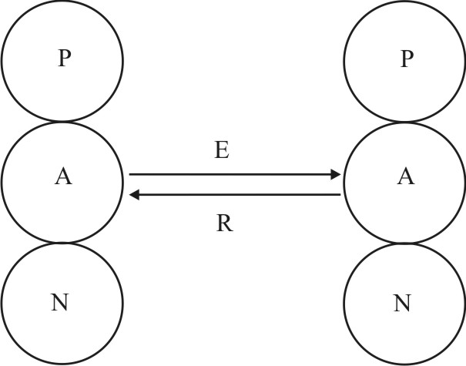
Los vectores (flechas) indican el origen del Estimulo (E), su dirección hacia un estado del Yo del receptor, y la Respuesta de éste.
Una de las grandes ventajas de esta representación es que no importa cuáles sean los mensajes (contenidos) transmitidos, sino de qué parte del individuo proceden, a dónde se dirigen, y con qué parte son respondidos. Un mismo mensaje es transmisible, así, con Padre, Adulto o Niño. Supongamos que nuestro automóvil fue remolcado por la policía al estacionar indebidamente. Un vecino nos avisa del hecho:
Usando el Padre: "Lamento que se hayan llevado su coche. Si quiere, lo llevo para recuperarlo"
Con el Adulto: "Hace unos minutos la grúa policial retiró su coche por estacionamiento indebido
Con el Niño: "¿A que no adivina dónde está su coche? Ja, ja, ja"
Diagramas Funcionales (Padre Crítico, Padre Nutritivo, Adulto, Niño Libre, Niño Sumiso, Niño Rebelde)
Son los apropiados para formación más avanzada en A.T., la resolución de problemas concretes, ya que representan mejor situaciones reales.
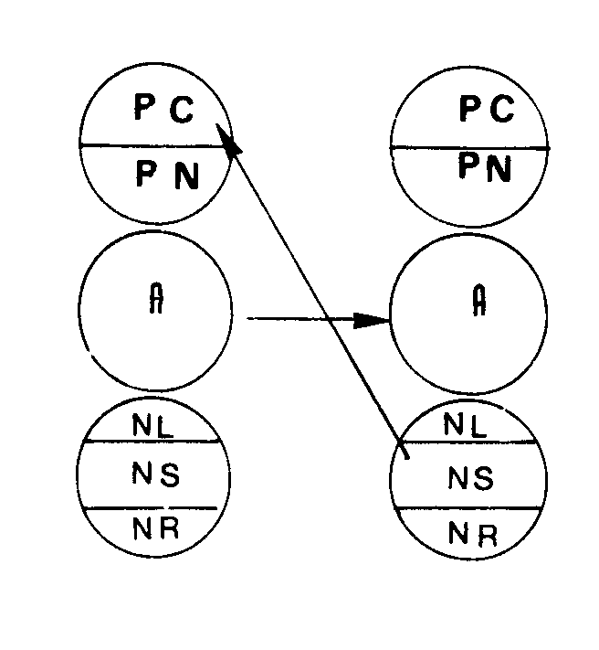
Los diagramas Funcionales permiten discriminar cuáles partes del Padre o del Niño intervienen en las transacciones.
Clasificación de las transacciones
Utilizamos los siguientes criterios:
- Por el número de estados del Yo de los participantes:
  - Simples: interviene un solo estado del Yo por participante.
  - Complejas: interviene más de un estado del Yo de algún participante.
- Por el origen de las Respuestas:
  - Complementarias (paralelas)
  - Cruzadas
- Por el número de mensajes emitidos simultáneamente:
  - No ulteriores: un solo mensaje por vez
  - Ulteriores: más de un mensaje simultáneo (dos, algunas veces tres)
Las ulteriores se subdividen en:
  - Angulares: dos Estímulos simultáneos con una Respuesta.
  - Dúplex: Dos Estímulos y dos Respuestas simultáneas.

Combinación y resumen de los criterios de clasificación:
- Simples – Complementarias
- Complejas: Cruzadas
Ulteriores – Angulares
- Dúplex
Sé que esto parece algo complicado, pero lo aclararemos y daremos ejemplos.

Transacciones complementarías
En éstas, la Respuesta vuelve del estado del Yo que recibió el Estímulo, al estado del Yo que la emitió.
Interviene un solo estado del Yo por cada respuesta.
Berne formuló 3 Reglas de la comunicación La primera es:
“Si las transacciones son complementarias, la comunicación continúa indefinidamente, hasta cumplir su objeto" (positivo o negativo)
Suministraremos algunos ejemplos. con el diagrama de primer orden:
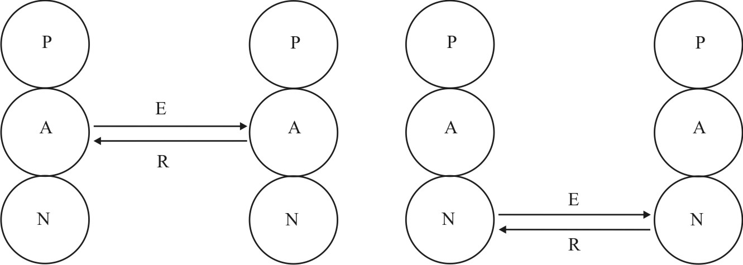
Estímulo: "¿Qué hora es?"
Respuesta: "Las 6 y media"
Estímulo: "¿Te gusta mi peinado?"
Respuesta: "Sí, estás preciosa"

(Para discernir cuál estado del Yo es el emisor y cuál el receptor, como siempre, apelaremos a los signos de conducta; en este caso, a las Palabras y frases. Por depender en un libro solamente del lenguaje escrito, debemos cuidarnos de dar ejemplos inequívocos En la práctica las cosas no siempre son tan evidentes. A veces es muy difícil diferenciar entre estados del Yo que "pintan" o "suenan" similarmente).
Más ejemplos:
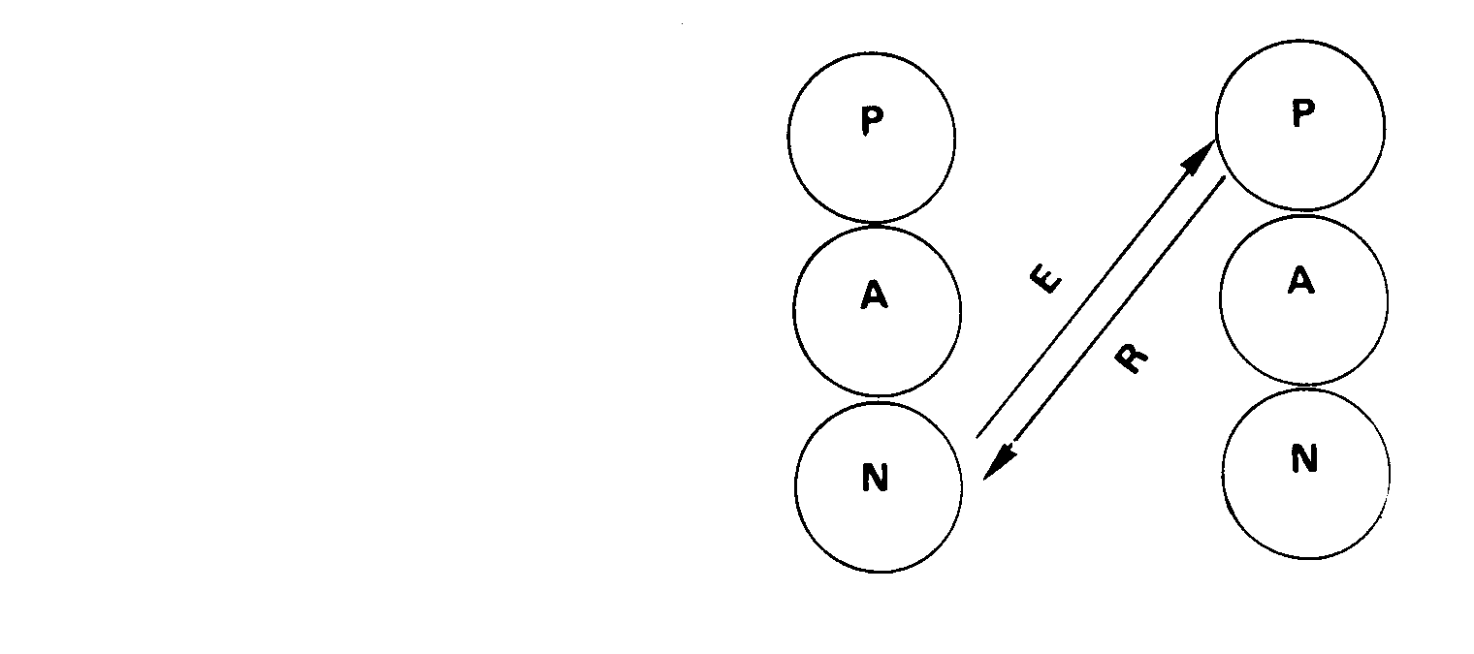
Estímulo (E): "Vengo agotado del trabajo"
Respuesta (R): "Te voy a preparar un baño"

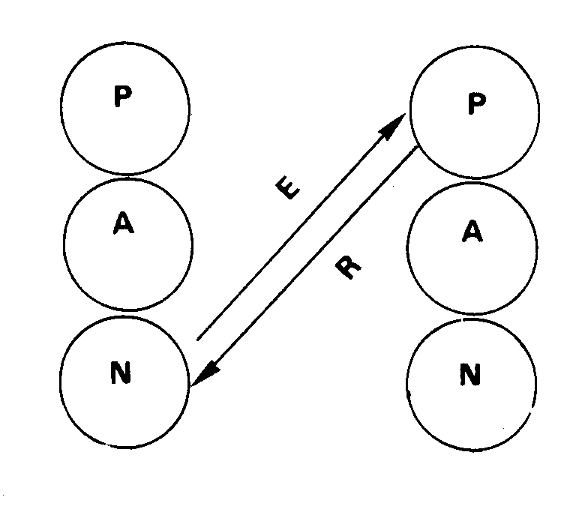
Estímulo (E): "Vengo agotado del trabajo"
Respuesta (R): "Siempre el mismo flojo"
En el último ejemplo se evidencia la necesidad de emplear un diagrama funcional, con los 6 estados del Yo, ya que no estamos ante una transacción Complementaria, aunque los dos vectores estén paralelos. Es que la esposa, en vez de responder con Padre Nutritivo, por ejemplo, ofreciendo el confort de un baño caliente, retruca con Padre Crítico: "Siempre el mismo flojo!"
-María: ¿Ud. cree que las mujeres estamos para servir a los hombres?
-I: No, creo que las atenciones deben ser recíprocas. Hoy por tú, mañana por mí.
Aquí va el diagrama:
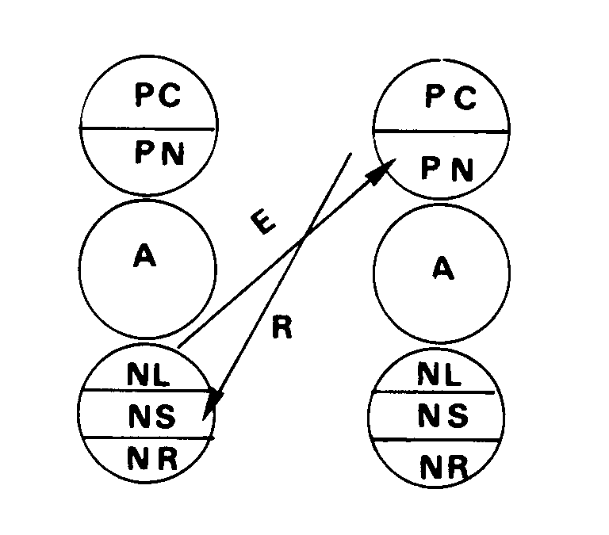
El Niño Libre viene cansado, y envía un Estímulo al Padre Nutritivo de su mujer para que lo reconozca y proteja. Esta responde con el Padre Critico, dirigiéndose al Niño Sumiso del marido. Para que no pida apoyo. (Tal vez ella tampoco lo tenga).
En realidad, ésta fue una Transacción Cruzada.
Y cada estado del Yo que usamos para dar estímulos, es como una "invitación" para "enganchar" determinados estados del Yo de los demás:
"Invitaciones" para enganchar determinados estados del Yo de otras personas:

Estímulos procedentes del | Tendencia a obtener respuestas del:  (en orden de frecuencia)
Padre crítico | N. Adaptado Sumiso  N. Adaptado Rebelde  P. Crítico
Padre Crítico OK | Niño Sumiso OK
Padre Nutritivo NO OK | Niño Sumiso  Niño Rebelde
Adulto | Adulto
Niño libre | Niño Libre  Padre Nutritivo  Padre Crítico
Niño Adaptado Sumiso | Padre Nutritivo NO OK (Salvador)  Padre Crítico NO OK (Perseguidor)  Niño Adaptado Sumiso
Transacciones cruzadas
Recordemos su definición: son aquellas transacciones en las cuales la Respuesta no vuelve del receptor al emisor (no sigue como camino). Se dan, así, tres posibilidades de cruces:
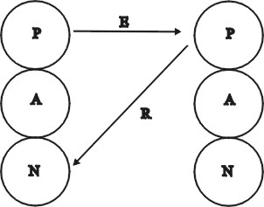
- La respuesta vuelve al emisor … pero desde un estado del Yo diferente al emisor. Intervienen tres estados del Yo.
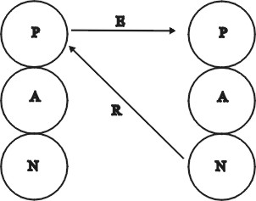
2) La Respuesta vuelve del estado del Yo que recibió el Estímulo … pero a un estado del Yo distinto al emisor. Intervienen nuevamente, tres estados del Yo.
E: "Veamos si los chicos necesitan algo"
R: "¿Estás insinuando que soy mala madre?"
E: "Veamos si los chicos necesitan algo"
R: "Sólo piensas en los chicos"
3) La respuesta vuelve de un estado del Yo distinto al receptor … y tampoco vuelve al estado del Yo emisor. Intervienen 4 estados del Yo.
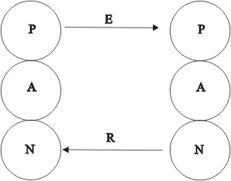
Segunda regla de la comunicación (Berne)
E: "Veamos si los chicos necesitan algo"
R: "Mejor … hagamos el amor"
"En las transacciones cruzadas, la comunicación se interrumpe" (se corta del todo, o sigue otro tema).
-Germán: En uno de sus libros recuerdo que Berne comenta que la mayor parte de los conflictos humanos se origina en las transacciones cruzadas. Equivalen a la interrupción de la comunicación, ¿No?
-I: Es así, en efecto. La comunicación efectiva, donde todos se entienden, requiere transacciones complementarias. Sin embargo, a veces conviene cruzar un estímulo, cuando es un mal estímulo el que nos llega. Luego daremos más detalles.
Diagramas Funcionales descriptivos para analizar las Transacciones
En la práctica es más conveniente usar estos diagramas, con seis estados del Yo. Transacciones aparentemente complementarias (paralelas en un dibujo simple) como las P-N, N-P, resultan muchas veces cruzadas.
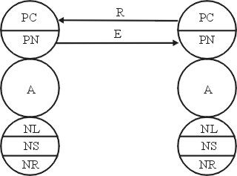
E: "¿Le gustó mi informe?" (NL-PN)
R: "Para eso se le paga” (PC-NS)
E: "Trabajaron bien, merecen un premio" (PN-PN)
R: "Ud. los quiere arruinar? Cada vez van a pedir más” (PC-PC)
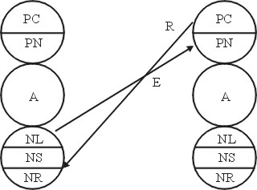
Analizaremos a continuación las Transacciones ULTERIORES (Ocultas):
“Son aquellas en cuyo Estimulo y/o Respuestas interviene simultáneamente más de un estado del Yo”.
Implican “mensajes dobles”: uno de ellos social (evidente, aparente, aceptable, plausible) y otro psicológico (oculto, sutil, menos perceptible, a veces deshonesto), generalmente transmitido en forma no-verbal. Como es difícil de atender a dos estímulos al mismo tiempo, el estímulo social distrae al Adulto pero el Niño o el Padre quedan influidos por el estímulo psicológico, que si no llega a la conciencia del Adulto no puede ser enfrentado del modo más conveniente, y por ello “engancha” un programa interno negativo.
Las transacciones ulteriores forman la base de los “juegos psicológicos”. Son usadas frecuentemente en la política, en el flirteo, las ventas, y son la comunicación favorita de los padres de los esquizofrénicos. Se dividen en:
Ulteriores Angulares. Involucran tres estados del Yo: dos del emisor y uno del receptor. La más conocida es la del vendedor (Berne, 1964).

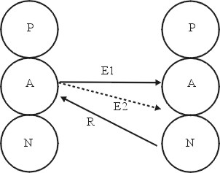
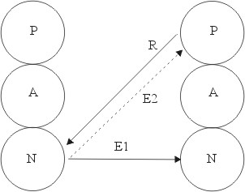

E₁: A-A (social) "Este coche puede resultar demasiado rápido para usted"
E₂: A-N (psic.) "A que no puede manejarlo"
R: N-A "Lo compro”
E₁: N-N (social) "Que rico parece tu sandwich"
E₂: N-P (psic.) "Dame un poco"
R: N-A "Toma la mitad”

En general estas transacciones implican manipulación. Para que la respuesta “enganche” (parta del estado del Yo esperado de la otra persona), debe existir en ésta falta de información, ingenuidad, patología, alguna flaqueza o punto débil en el estado del Yo que responde. De lo contrario, dará una respuesta directa al nivel Social del estímulo, descalificando la parte oculta del mensaje. El emisor probablemente buscará otro candidato (en el mundo abundan).
E: A-A (social) "Este coche puede resultar demasiado rápido para usted"
R: A-A "Es cierto, no pienso correr en él”
E₁: N-N (social) "Que rico parece tu sandwich"
R: N-N "Yum, Yum” (lo come todo solo)
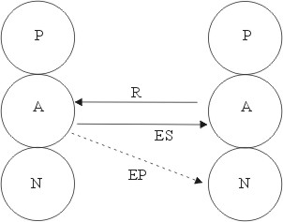
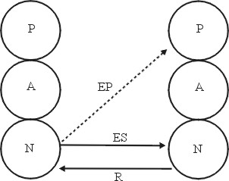
Ulteriores dobles (Dúplex)
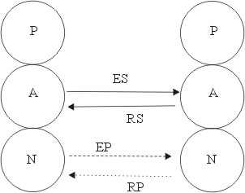
Involucran cuatro estados del Yo en total: dos para el emisor y el mismo número para el receptor. Los vectores pueden ser paralelos o cruzados.
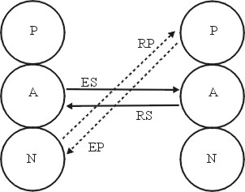
E.S: A-A (impaciente) "Creo que ya hemos terminado este asunto"
(E.P.: N_N “ya estoy cansado de usted”)
R.S.: A-A "Faltan algunos detalles”
(R.P.: N-N: “No me deje sólo aún”
Esta es una transacción Doble
E.S: A-A (apesadumbrado) "Volví a equivocarme"
(E.P.: N-P “Mire que inútil soy”)
R.S.: A-A "Sí, ya lo veo”
(R.P.: N-N: “Usted es bien inútil”
Esta es una transacción Doble Cruzada

Las tres reglas de la comunicación (Berne)
- “Si las transacciones son complementarias, la comunicación continua”
- “Si la transacción se cruza, la comunicación se interrumpe”.
- “En las transacciones ulteriores, lo que determina el resultado final es la parte oculta, inconsciente”.

Transacciones cerradas
Son transacciones complementarias estereotipadas entre estados del Yo NO OK de dos o más individuos, en las cuales ambas partes están “enganchadas” sin saber cómo salir de la misma. Están cementadas por la repetición y por el componente emocional, sin percibirse alternativas, a pesar de los inconvenientes que se sufren por ambas partes.

Opciones de cambio en las transacciones cerradas
Karpman (1971) sugiere diversas opciones para “salir” exitosamente del brete de una transacción cerrada. Dichas opciones son de dos tipos, que son combinables:
- Cambio en la forma de la comunicación: CAMBIO DE ESTADO DEL YO (cruce de la transacción, que siendo cerrada es complementaria).
- Cambio del contenido de la comunicación: CAMBIO DEL TEMA.
Los pasos para ejecutar la opción son:
- Pensar en la transacción cerrada en la que estamos “enganchados” y diagramarla. Anotar debajo un ejemplo típico del Estímulo y la respuesta.
Supongamos que el caso sea este:
Para detectar cuáles estados del Yo marcar, piense en los signos de conducta que usa Ud. y los de la otra persona.
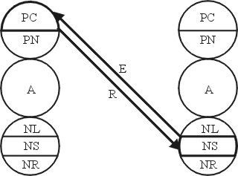
Tipo 1:
E: PC-NS = Persecución, desvalorización: “Siempre el mismo inútil”
R: NS-PC = Disculpa, aplacamiento: “Y bueno, fue sin querer”.
- Idear algún cruce; una respuesta diferente de la esperada. En el ejemplo anterior, podría ser de A-A-: “¿En qué te basas para decir eso?”
- Otra opción, empleando el Niño Natural: “Miau, miau”. O bien dirigiéndose al Niño Natural o Libre del emisor: “Tus ojos se ven lindos cuando te enojas”. También:
CUANTAS MAS OPCIONES TENGAMOS EN NUESTRO REPERTORIO, MAS RESPUESTAS CONSEGUIREMOS.
El Adulto tiene a su disposición todos los estados del Yo, y es capaz de discernir la mejor respuesta ante cualquier estímulo. Una verdadera “botonera de mandos”, como el de un ascensor, que elige el piso. Así nos hacemos responsables de nuestras Respuestas.
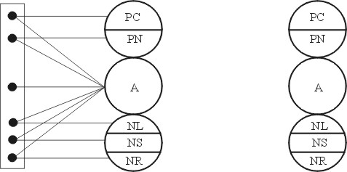

La botonera de Mandos comandada por el Adulto
-Ernesto: ¿Y si alguien nos hace engranar en bronca?
-I: En AT más bien diríamos que nos invita a engranar. Tenemos la opción de hacerlo o no hacerlo. Se puede practicar el “desenganche” con el role playing. Practicamos diferentes respuestas, y cuando nos enfrentamos con la situación verdadera, estamos mejor preparados. En este Curso introductorio no podemos tocar varios temas que constan en el Curso avanzado de formación, “202” y en el libro ANALISIS TRANSACCIONAL INTEGRADO, tales como los circuitos de conducta, que son un nuevo aporte a la teoría del AT.
Vamos a terminar este instrumento con el Ejercicio Nº 11: TRANSACCIONES CERRADAS EN LOS ROLES FUNDAMENTALES. Como lo indicamos antes, procederemos a:
- Pensar en la transacción cerrada típica en que estamos “enganchados”. Por ejemplo, en el rol de trabajo, Niño Rebelde nuestro con el Niño Rebelde de nuestra compañera.
- Diagramamos esta transacción cerrada
- Ideamos respuestas nuestras distintas, indicándolas en el diagrama
- Practicamos esas respuestas y luego las aplicamos con la compañera.
Pueden hacer este Ejercicio en el Rol de trabajo, de pareja, en la familia, el estudio, etc. ¿Alguien quiere pasar a exponer sus ejemplos?
-Martina: Yo, mi ejemplo es el rol familiar
-I: Dibújalo en la hoja.
-Martina: Mi mamá me insiste en que estudie, con el Padre Nutritivo. “Pensá en tu futuro … Eres inteligente” … todo eso. A mí me molesta que esté encima mío y me saca las pocas ganas de estudiar que tengo.
-I: ¿Con cuál estado del Yo tuyo le estás respondiendo?
-Martina: ¡Lógico! Con el Niño Rebelde
-I: Qué otra opción tenés?
-Martina: Eeee … podría ser con el Adulto (señala el diagrama). De Adulto mío a Adulto de mi mamá.
-I: ¿Qué le dirías o qué harías de A-A?
-Martina: Mamá, ya tengo edad para hacerme responsable de mis cosas. Vos ocupáte de las tuyas. Por las tardes te veo sin hacer nada, dando vueltas.
-I: ¿Suponiendo que siga insistiendo ella?
-Martina: Además de hablarle, creo que lo mejor será estudiar en casa de alguna compañera.
-I: Podría ser una buena idea. También podrías conversar con tu papá para idear alguna ocupación para tu mamá, así le das también una opción a ella para dejar de hacer tanto de mamá. Un aplauso para Martina, que logró activar muy bien el Adulto (aplausos del grupo).
CAPITULO 4
EL Ujier INSTRUMENTO
“ESTIMULOS SOCIALES O CARICIAS”
Tal vez este Aller. Instrumento sea el más potente y directo de todos los constituyentes del Análisis Transaccional. Detrás de su aparente sencillez, subyace la esencia de las relaciones humanas, y se facilita la comprensión de muchas situaciones interpersonales, así como el modo de resolverlas.
Berne dijo: "Si no te acarician, se secará tu espina dorsal". ¿A qué quiso referirse con eso? Lo sabremos en este Capítulo, en el cual interrelacionaremos las más simples leyes de la biología con las más complejas normas de convivencia social. Definimos a las "CARICIAS" como:
"Estímulos sociales dirigidos de un ser vivo a otro, que la existencia de éste"
Esta definición es válida tanto para seres vivos humanos, como para animales y probablemente también para los vegetales. Las "caricias" son una de las formas de intercambio del organismo con el ambiente, que también provee, además de estímulos sociales, energía y nutrientes en forma de alimentos, agua y oxígeno.
La imperiosa necesidad de caricias
Dentro del útero materno, el feto se halla en contacto íntimo y total con la madre en toda su superficie corporal. AI nacer, esta intimidad física se interrumpe abruptamente y para siempre. A partir de este momento, comenzarán nuestras tribulaciones: la mayor parte de nuestra energía se dirigirá a restablecer, lo mejor que podamos, aunque sea parcial y simbólicamente, el ideal estado intrauterino. Ser abrazados, acariciados, abrigados, alimentados … alentados, elogiados. Si esto no es posible, al menos agredidos o compadecidos. Todas son formas de lograr el reconocimiento de nuestra existencia como partes de un todo; seres interdependientes de un medio social.
Los niños depravados no sonríen ante un rostro humano, mostrando diversos retardos en su desarrollo. También presentan patologías psicosomáticas, como el Eczema o el asma, o trastornos gastrointestinales, acompañados del intenso llanto, que en casos extremos cesa, presentándose el rechazo de todo alimento. ¿Qué nos quieren decir estos bebés, que sólo saben expresarse con su cuerpo?
"Tóquenme. yo existo. Si no me quieren por lo menos golpéenme"
Las condiciones de supervivencia
Hemos dividido, a muy grandes rasgos, en tres categorías las condiciones básicas para sobrevivir (recibir caricias) que debe enfrentar un niño en su hogar:
 | Vive incondicional |  |  | Vive condicional  (vive si …)  (vive mientras) |  |  | No vivas incondicional
Que equivalen a responder a la pregunta:
¿QUE DEBIA HACER UD. DE CHICO PARA LOGRAR ATENCION?
Si a grandes rasgos, caía en la categoría de VIVE (INCONDICIONAL), por el solo hecho de existir, recibió reconocimiento, afecto.
Si fue en VIVE (CONDICIONAL), recibió atención mientras se comportara de acuerdo a las necesidades de sus familiares, dejando de ser Ud. mismo/a.
Como Ejercicio Nº 12, les invito a MARCAR SUS "MIENTRAS" ya que en diverso grado, la mayoría de la población, tal ver más del 80%, cae en esta categoría:
Marque los casilleros que describan su situación en la infancia o adolescencia.
En estas familias, la mayoría de la población, el niño debe compensar carencias ajenas, dejando de ser "él mismo" o "ella misma"
Ejercicio: Marque los casilleros que describan su situación:
( ) Apurarse a crecer para cuidar una madre/padre infantil o egoísta
( ) No crecer, para que su madre desocupada tenga a quién cuidar durante más años.
( ) Ser siempre el mejor, para orgullo de sus padres
( ) Enfermarse continuamente para ser sobreprotegido
( ) Asumir una vocación que alguno de sus padres no pudo realizar
( ) Ocultar sus méritos reales, siendo el segundo siempre, para no contrariar las creencias de que "tenemos mala suerte"
( ) Bajar su rendimiento, para no superar a algún familiar
( ) Quedar soltero o soltera, para acompañar un familiar viudo, separado o soltero
( ) Salvar a los demás, olvidándose de sí mismo
( ) Actuar muy seductoramente para compensar la falta de atractivo de la mamá, o bien para que ésta viva -a través de su hija- aventuras amorosas, en la fantasía.
( ) Ocultar las emociones
( ) Enrolarse en ideologías fanáticas
( ) Elegir una pareja que no quiere, para conformar a la familia
( ) No disfrutar, ya que "se sacrificaron por él/ella"
( ) Ser el payaso de la familia
( ) Tomar siempre las decisiones importantes, asumiendo luego las consecuencias, sin tener apoyo
( ) Asumiendo el rol de "loco"
( ) Otras...
Dentro de éstas y otras condiciones diversas, el individuo queda "programado" para lograr sólo determinadas caricias: SI cumple esas condiciones, o MIENTRAS las cumple. Por eso, se desespera cuando cambian las condiciones, sin hallarse preparado para nuevas opciones de relación. Siente amenazada su supervivencia.
-Hilda: Yo marqué algunas, pero me parece que la más importante para mí era no querer comer. Al no comer, lograba toneladas de atención.
-Anselmo: Y ahora, toneladas de peso, ja, ja, ja.
-Hilda: A vos te daban caricias por molestar y agredir, ¿no? (todos se ríen, Anselmo queda incómodo).
-I: Por último, quien haya tenido la mala suerte de caer en el NO VIVAS (INCONDICIONAL), dependió de padres en situaciones como:
- Abandono o rechazo por parte de sus propios padres
- Embarazo indeseado que aparentemente obstaculizaba otras metas
- Separación de la pareja, con la madre desplazando hijo o hija
- Tendencias suicidas volcadas sobre los hijos
- Psicosis (esquizofrenia, depresiva, etc.).
- Maltrato físico brutal
La gran mayoría de las "caricias" que tales progenitores eran agresivas sin relación con la conducta de sus hijos, por cuanto la hostilidad no era provocada por lo que hicieran, sino debida a problemas propios de sus padres. O bien, nuestros pacientes eran ignorados o descalificados -tal vez peor que atacados. Algunos pasaban largas horas solos, llorando, sin ser atendidos, durante los primeros años. Claro que un niño pequeño atribuye esto a sus propias deficiencias, reales o imaginarias. Como casi nunca les decían ni demostraban que eran queridos, terminaron por concluir que:
- No merecen ser queridos (No están OK)
O que:
- La gente no vale la pena, hay que rechazarla, para no sufrir mas
- Es mejor matarse antes de seguir viviendo mal
Clasificación de las caricias
Nos basamos en 4 criterios:
1) POR SU INFLUENCIA EN EL BIENESTAR (físico. psicológico y social, a largo plazo)
a) ADECUADAS (OK o sanas): caricias que aumentan el bienestar a largo plazo
b) INADECUADAS (NO OK o malsanas): provocan mal corto o largo plazo (algunas parecen agradables pero a largo plazo perjudican).
2) POR LA EMOCION O SENSACION QUE INVITAN A SENTIR:
a) POSITIVAS: invitan a emociones o sensaciones agradables
b) NEGATIVAS: invitan a emociones o sensaciones desagradables
3) POR LOS REQUERIMIENTOS O CONDICIONES PARA DARLAS O RECIBIRLAS:
a) INCONDICIONALES: se dan o reciben por el mero hecho de existir o ser
b) CONDICIONALES: se dan o reciben por conductas objetivas (decir o hacer, o por no decir o no hacer algo)
4) POR EL MEDIO DE TRANSMISION:
a) FISICAS o de contacto: táctiles. Son las más potentes
b) VERBALES: mediante el lenguaje oral
c) GESTUALES: mediante lenguaje no verbal, a distancia: miradas, gestos, etc.
d) ESCRITAS
Combinación y subdivisión de los criterios de clasificación
I) Las caricias ADECUADAS pueden ser:
- INCONDICIONALES POSITIVAS: Transmitidas por cualquier medio, siendo el FISICO el más potente. Dan "vida", reforzando el apoyo para vivir INCONDICIONALMENTE. Ejemplos: un abrazo afectuoso, un beso, un cálido apretón de manos. Verbales: "Te quiero; Me alegro de verte; Me gusta estar contigo; Hola (con una sonrisa). Escritas: un telegrama de felicitación por el cumple- años. Una postal: "Te recuerdo con afecto". Son emitidas por el Niño Natural o el Padre Nutritivo.
- INCONDICIONALES NEGATIVAS: Aunque en su casi totalidad son inadecuadas, existen algunas importantes excepciones:
"Lo siento, pero no te amo"
"No siento atractivo sexual hacia ti"
"No deseo verte más
Esta dolorosa sinceridad facilita la terminación de relaciones insatisfactorias para ambas partes.
- CONDICIONALES POSITIVAS: Elogios y premios por comportamientos efectivos y éticos: Un buen informe, aprobar un examen, lavar los platos, ayudar a un hermanito.
- CONDICIONALES NEGATIVAS CORRECTIVAS: Corrigen la conducta indeseable, pero sin atacar la autoestima. La esencia de la persona debe respetarse. Es el VIVE (INCONDICIONAL).
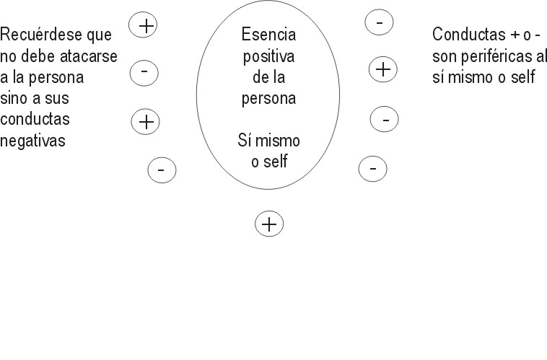
Estas caricias son negativas porque invitan a sentirse mal en el momento, pero adecuadas por señalar cambios necesarios. Como una inyección: duele pero cura.
Siempre conviene indicar qué hay que hacer, en vez de prohibir lo que no hay que hacer:
Es preferible: En vez de:
"Habla más bajo" "No grites"
"Acuéstate a las 10" "No te acuestes tarde"
"Cruza con cuidado" "Te va a atropellar un coche"
Ejemplos de caricias Correctivas (condicionales negativas adecuadas):
  - "Ese cálculo está equivocado, repítalo"
  - "Debe llegar a horario, si vuelve a llegar tarde deberé sancionarlo"
  - "Silencio!"
-Estela: Lástima no haber sabido esto antes. Mis hijos no estarían como están.
-I: Por lo menos lo sabe ahora y puede aplicarlo cuando Ud. quiera. Ahora pasaremos a las CARICIAS INADECUADAS, que provocan malestar a corto o largo plazo.
- INCONDICIONALES SEUDOPOSITIVAS O MANIACAS
Aunque suenan o se sienten como agradables, y en el momento invitan a sentirse eufórico, son perjudiciales por su grandiosidad, incitando a asumir riesgos no calculados, a sobrevalorarse.
  - "Dr. sólo Ud. puede ayudarme".
  - "Eres un genio, no hay otro como tú"
  - "Acelerá, a ver si llegamos a los 180"
- INCONDICIONALES NEGATIVAS AGRESIVAS
Representan el peor tipo de caricias, puesto que por su carácter de incondicionales atacan la misma existencia o esencia de la persona: no hay cambio de conducta que las evite:
  - "Para qué habrás nacido"
  - "Te odio"
  - "Fuera de aquí"
  - "Enano, enano, ja, ja"
  - "Negro//judío"
  - Castigos físicos, sin relación siquiera con conductas: empujones al pasar, golpes, destrozar pertenencias valoradas.
- INCONDICIONALES NEGATIVAS DE LASTIMA
Aparentemente conllevan afecto. En realidad, no es así. Sólo fomentan el desvalimiento y disminuyen la autoestima, sin aportar nada útil:
  - "Pobrecita, naciste mujer"
  - "Qué pena que llevas anteojos, quién se casará contigo"
  - "Nacimos con mala suerte, qué desgracia"
  - Levantar en brazos a un niño caído que puede hacerlo solo
  - Meter un chupete en la boca de un niño de 4 años en vez de averiguar por qué llora
- CONDICIONALES SEUDOPOSITIVAS
No son adecuadas, por reforzar comportamientos indeseables, aunque ciertos grupos y subculturas las valoren:
  - “Es muy hombre, aguanta muy bien la bebida”
  - “Estuviste muy hábil al robarle la lapicera a tu compañero”
  - "Qué buena patada le metiste cuando se dio vuelta"
  - “Es un modelo de gerente. Hasta los domingos trabaja”
  - “Eres una hija modelo, por no casarte para acompañar a tu mama”
  - “Muy bien, te comiste todo lo que hay en el plato”
- CONDICIONALES AGRESIVAS
Pretenden controlar conductas indeseables (a veces deseables, pero mal vistas por estos individuos). En algunos casos lo logran, en otros no, pero estas caricias son siempre inadecuadas por disminuir la autoestima y la confianza en sí mismo:
  - "Siempre haces todo mal" "inútil"
  - "Eres un estúpido / vago / etc. como tu padre"
  - "¡Otra vez se equivocó!"
  - "Vas a terminar en el manicomio como tu madre"
  - Castigos físicos, prohibiciones despóticas. (también incluidas entre estas caricias)
Ironías rebajantes:
  - "Pareces un payaso con ese traje, ja ja"
  - "Miren cómo baila / se mueve"
  - "¿Crees que ese muchacho puede fijarse en ti?"
Caricias envidiosas:
  - "Ojalá choques con tu coche".
Más encubierto:
  - "Ojalá no choques..."
  - "No sé de qué te servirá ese título"
- CONDICIONALES NEGATIVAS DE LASTIMA
Ejemplos:
  - "Pobre, siempre te echan"
  - "¿Te sientes solo? Tomate una copa"
  - "Me enteré de que tu mujer te dejó. No sé cómo puedes seguir viviendo así"
  - "No me digas que estás embarazada de nuevo"
  - "Eso que tienes me parece que es algo malo. Te veo amarillo O casi verde"
  - "Nadie te quiere, vení, la abuela es la única que te comprende"
  - "No quieren jugar contigo? No importa, come el postrecito que te hice"
- CARICIAS MIXTAS
Son caricias agresivas, disfrazadas de positivas, que las encubren. Mientras la parte positiva distrae, la destructiva penetra no conscientemente.
Ejemplos:
- Sobreabrigar o forzar a comer a un chico "por su bien"
- Estrujarlo diciendo "Te quiero tanto. . ."
- Un golpe violento en la espalda para saludar a un amigo
- "Para tu edad te conservas bien, querida"
- "Qué lindos dientes. ¿Son postizos, no?
- "Parece que hasta el momento no echó a perder ninguna pieza, ¿no?"
- "Tienes una boca linda ... lástima el mal aliento"
- FALSAS POSITIVAS
O adulación; son caricias positivas deshonestas a sabiendas, para buscar alguna ventaja, generalmente material o sexual. Las brindan el Adulto o el Adulto del Niño.
- "Esta malla de baño la muestra más delgada, Sra." (pesa 126 kgs.)
- "Su discurso fue interesantísimo, Profesor" (reprimiendo un bostezo)
- "Fuiste el mejor de todos, querido. Contigo lo haría gratis pero me hace falta el dinero. ¿Me vas a pagar ahora?"
Con frecuencia se aceptan como "caricias de plástico", aunque se intuya su falsedad, en una desesperada búsqueda de ser valorado o querido.
Resumen de la clasificación combinada de caricias
Caricias adecuadas  - Incondicionales positivas: "Te quiero"  - Incondicionales negativas: "No te quiero"  - Condicionales positivas: "Hiciste un buen trabajo"  - Condicionales negativas Correctivas: "Eso está mal hecho, hazle así" | Caricias inadecuadas  - Incondicionales Seudopositivas (Maníacas): "Eres maravilloso"  - Incondicionales negativas agresivas: "Muérete"  - Incondicionales negativas de Iástima: "Me da pena que seas tan fea"  - Condicionales Seudopositivas: "Qué buena es, hace el trabajo de las compañeras".  - Condicionales agresivas: "Siempre haces todo mal"  - Condicionales negativas de lástima: "No vas a poder, yo te lo hago"  - Mixtas: "Lo hizo bien, tuvo suerte".  - Falsas positivas: "Eres la más linda del mundo"
El intercambio o "economía" de caricias
El concepto de la "stroke economy" de Steiner (1971) que hemos traducido como "intercambio" de caricias, se refiere a una serie de normas parentales irracionales y prejuiciosas, que justamente impiden un libre y sano intercambio de estímulos sociales constructivos. Esos prejuicios rigen en numerosas culturas, grupos y organizaciones, provocando perjuicios que abarcan desde la simple insatisfacción, hasta infelicidad matrimonial y familiar, depresiones, adicciones, alcoholismo, obesidad, trastornos psicosomáticos, y la misma muerte. Tal es el poder de las caricias o de su carencia.
Estas normas erróneas proceden del Padre Critico, que contamina al Adulto cuando éste pretende justificarlas, o en algunas ocasiones del Padre Nutritivo:
Las 5 normas parentales prejuiciosas del intercambio de caricias
1. No dé caricias positivas
2. No acepte caricias positivas
3. No pida caricias positivas
4. No se dé caricias positivas
5. No rechace caricias negativas
En la práctica, hemos modificado algo las ideas originales de Steiner. A continuación, estudiaremos en algún detalle cada norma errónea, acompañándola con, las justificaciones más frecuentes
Ejercicio Nº 13: SEUDO-JUSTIFICACIONES DEL MAL INTERCAMBIO DE CARICIAS.
Para cada norma parental prejuiciosa, marque en los casilleros las seudo-justificaciones que Ud. creía razonables, hasta ahora:
- 1. "NO DE CARICIAS POSITIVAS"
( ) Dar caricias a personas del mismo sexo es ho-mosexualidad  ( ) Si los elogiamos nunca dejarán de pedir  ( ) No se van a esforzar más si los felicitamos  ( ) Hay otras cosas más importantes  ( ) A mí el jefe nunca me felicita e igual sigo rindiendo  ( ) Pueden pensar que pretendemos pagarles menos | ( ) La gente que recibe elogios se echa a perder  ( ) Que cumpla su deber Y basta, para eso se le paga  ( ) Ella ya sabe que la quiero, para qué repetirlo  ( ) Todos los padres quieren a sus hijos, no hay por qué decírselo Pueden creer que dudamos si se lo decimos.  ( ) Así vamos bien, ¿para qué hacer experimentos?  ( ) Las personas no son ratas de laboratorio para manipularlas
Nota: Después de bastantes años de experiencias con el manejo de las caricias positivas, hemos concluido que es bueno DAR CARICIAS POSITIVAS, pero sin exceso, porque la gente tiende a perder los límites adecuados. No hay que pasarse de un extremo a otro.
- 2. "NO ACEPTE CARICIAS POSITIVAS"
( ) Entraría a depender de los demás  ( ) Yo sólo acepto elogios de mi marido  ( ) Deben ser falsas  ( ) No me las merezco  ( ) Alguna trampa debe haber  ( ) Ahora ya es tarde, se hubiera acordado antes | ( ) Aceptarlas es falta de modestia/es vanidad  ( ) Es signo de debilidad  ( ) Van a pensar que estoy reblandecido  ( ) ¿Qué me querrá sacar?  ( ) Se ve que hizo el curse de Análisis Transaccional  ( ) Si las acepto, me van a pedir que rinda cada vez más
- 3. "NO PIDA CARICIAS POSITIVAS"
( ) Sólo valen si son espontáneas; tienen que salir de uno  ( ) Si realmente me quisiera, adivinaría lo que necesito  ( ) Va a pensar que quiero sexo  ( ) Yo no me rebajo a pedirlas  ( ) Eso fomenta la dependencia, es como una droga | ( ) Van a pensar que soy débil o interesado  ( ) Se reiría de mi  ( ) Es darle un arma  ( ) No lo necesito/ Debo ser fuerte  ( ) Van a decir que me rodeo de chupa medias  ( ) Es inútil, igual no me va a escuchar
- 4. "NO SE DE CARICIAS POSITIVAS"
( ) No hable bien de sí mismo, ni esté conforme consigo mismo nunca. Sólo exponga sus defectos, no sus virtudes o aciertos) | ( ) Pensarán que estoy reblandecido  ( ) Es falta de modestia/vanidad  ( ) Saca motivación para rendir más  ( ) Es una masturbación mental  ( ) Es narcisismo  ( ) Es "chanta"

- 5. "NO RECHACE CARICIAS POSITIVAS"
( ) Si te critican es por tu bien  ( ) La letra con sangre entra  ( ) Te va a doler, pero te van a sacar bueno | ( ) Te pegó por cariño  ( ) Te prepara para la vida  ( ) Es la única forma de que a uno lo entiendan
-I: Si ya terminaron, revisen la lista y piensen de quiénes incorporaron las seudo-justificaciones. Y para completar este punto, hagan el Ejercicio Nº 14: MIS DIFICULTADES PARA INTERCAMBIAR CARICIAS POSITIVAS. Para eso, marquen los casilleros que describan su realidad y den ejemplos personales:
Tengo dificultad para:
- ( ) DAR caricias positivas. Ejemplo de mi vida actual
- ( ) ACEPTAR caricias positivas. Ejemplo de mi vida actual
- ( ) PEDIR caricias positivas. Ejemplo de mi vida actual
- ( ) DARME caricias positivas. Ejemplo de mi vida actual
- ( ) RECHAZAR caricias negativas o positivas inadecuadas. Ejemplo de mi vida actual

Intercambio (“economía”) adecuado de caricias
- 1. Dé abundantes caricias positivas. (Por lo menos 2 por cada correctiva), tanto incondicionales como condicionales | FUNDAMENTACIÓN  Todos las necesitamos para cargar nuestra batería OK, sentirnos amados y respetados, para no depender de las caricias inadecuadas, que fomentan nuestra patología. Facilitan el éxito social. Un buen "acariciador" es bienvenido en cualquier ambiente. Es indicado averiguar qué tipo de caricias necesita más cada persona, y brindárselas respetando su individualidad.  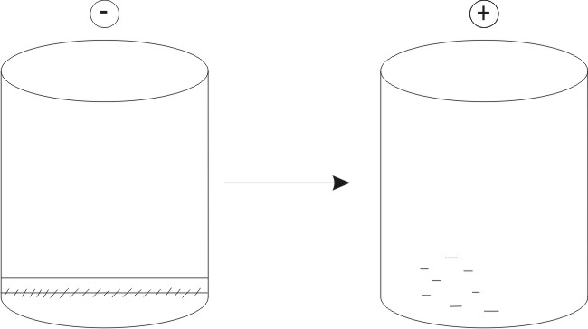  Si se nos descarga la batería positiva (OK) Corremos peligro de depender de la negativa (NO OK):lo mismo los demás. (Aceptando caricias inadecuadas)

- 2. Acepte las caricias que merezca | FUNDAMENTACIÓN  Merecemos ser queridos por existir y además por nuestros actos, sin tener que pretender la per-fección.  También debemos aceptar las caricias correctivas para corregir nuestros errores.
- 3. Pida las caricias que necesite | FUNDAMENTACIÓN  Sólo nosotros sabemos exactamente qué necesitamos y en qué momento. Tenemos derecho a pedírselo a las personas que nos importan. No esperemos que lo adivinen. De chicos, muchos aprenden a procurar en forma indirecta las caricias: con enfermedades, dejando de comer, portándose mal. Sólo así eran reconocidos en su existir
Sea directo, con el tiempo, pedir sus caricias le será tan natural como tomar agua.
- 4. Dése las caricias positivas que merezca | FUNDAMENTACIÓN  Si el PC es perfeccionista, su código “Nunca es bastante” nunca dará las caricias positivas que el Niño interno anhela. Tenemos derecho a hablar bien de nosotros mismos, con moderación y a premiarnos con una caricia interna (“lo hiciste bien. Te felicito”). También darnos algún regalo: un paseo, algún objeto, una charla con alguien querido, como refuerzo de logros.
- 5. Rechace caricias inadecuadas. Devuelva caricias adecuadas.
Valemos y no tenemos por qué dejarnos ofender o rebajar. Pero nos podemos defender sin tener que devolver agresión. Por ejemplo ante un ataque injusto, responder en la 2ª persona del verbo:
Estímulo: “Eres un fracaso”
Respuesta: “¿Te sientes así?”
Tampoco nos conviene aceptar elogios desmesurados. Pensemos ¿qué nos querrán sacar con eso?
-I: Presentamos este material en bastante detalle, por su gran importancia. Les invitamos a que lo apliquen. Notarán cambios positivos inmediatos en sus relaciones interpersonales.
-Carlos: Va a costar, después de toda una vida de actuar distinto.
-I: Gradualmente lo va a lograr. Cada satisfacción será un refuerzo para Ud. Les recomiendo el Ejercicio Nº 15: AUTOREPARENTALIZÁNDOSE CON CARICIAS
Se relajan con los ojos cerrados, como antes, y se imaginan siendo chicos, que su mamá, papá, otros parientes, les hablan, miran y acarician con mucho afecto. O que elogian metas que Uds. han cumplido. Háganlo ahora.

-Martina: Lo hice, me siento muy bien (sonríe)
-I: Se vé su Niño Libre …
A continuación, dos Ejercicios más para cimentar bien lo importante que son las caricias. El Ejercicio Nº 16: NUESTRAS PRINCIPALES FUENTES DE CARICIAS POSITIVAS:
Ubique por orden de importancia en la actualidad, sus principales fuentes de caricias positivas:
1. La que más me importa, ya sea en cantidad o calidad: (anotar nombre o parentesco)
2. La segunda
3. La tercera
Piense si esas relaciones son recíprocas (si Ud. es tan importante para la persona Nº 1 como ella para Ud., etc.)
Ahora imagine que ya no cuenta con la fuente Nº 1 ¿Cómo reemplazaría esas caricias?
¿Y si faltara la Nº 2? ¿Y también la Nº 3?
Pensar todo esto no es agradable, por cierto, pero lamentablemente siempre es posible la pérdida de alguna relación. Por eso es conveniente disponer de varias fuentes de caricias positivas. La mejor forma de lograrlas es comenzar a DAR caricias positivas.
-I: Para terminar, el Ejercicio Nº 17: DANDO, PIDIENDO Y ACEPTANDO CARICIAS POSITIVAS. Elijan un compañero o compañera, y mirándose a los ojos, díganle qué les gusta de él o de ella. Eso es dar caricias positivas. El que reciba la caricia, agradézcala. Siéntala dentro suyo y piense que la merece. Finalmente pidan también caricias; cosas agradables para Uds. que necesitan oír.
-I: (va recorriendo el grupo y preguntando uno por uno): ¿Cómo se siente? “Bien” … “muy bien” (todos sonríen, algunos comentan entre ellos).
-I: Es todo por hoy. Gracias. Mañana seguirán con otra de nuestras colegas. Espero que su mente inconsciente les brinde un sueño significativo sobre lo que hemos compartido hoy.
CAPITULO 5
EL IV INSTRUMENTO:
LAS POSICIONES EXISTENCIALES
Desde muy pequeño, cada niño forma un concepto de sí mismo. Será bueno o malo, dependiendo de cómo le traten en la familia.
Puede elaborar ese concepto con pensamientos. Pensar bien o mal de si mismo/a. O con imágenes: verse bien o mal. O sentirse contento, cómodo, feliz, o bien, desgraciado, deprimido.
Ese concepto, esa idea de sí mismo, siempre está en relación con el concepto que se forma de sus familiares más importantes:
YO ESTOY (bien/mal) en relación con MAMA, que está (bien/mal)
Por lo general, este proceso se hace consciente entre los 3 y 6 años, la etapa de formación de la Identidad. Pero ya se venía preparando desde la lactancia. Es una verdadera toma de posición sobre uno mismo y los demás. Berne la llamó:
POSICIÓN EXISTENCIAL:
La forma en que nos percibimos a nosotros mismos en relación con los demás.
Berne estableció 4 posibilidades de Posiciones Existenciales, que nosotros (Kertész, 1973), ampliamos a 5:
YO ESTOY: Bien / TU ESTAS: Bien /
Mal Mal

En “Introducción al Análisis Transaccional” (1973), las representamos con un diagrama que las ubica visualmente:
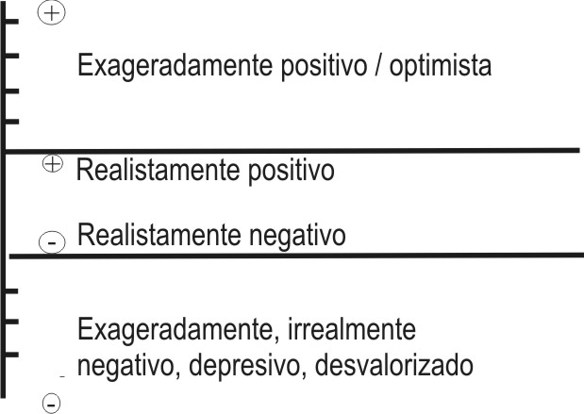
Para los demás (tú, vosotros, ellos) procedemos del mismo modo. Trazando las dos líneas verticales frente a frente, el diagrama queda así:
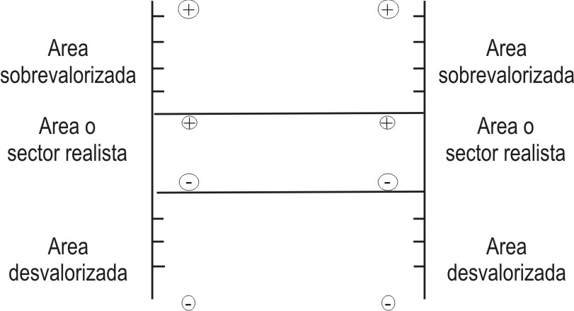
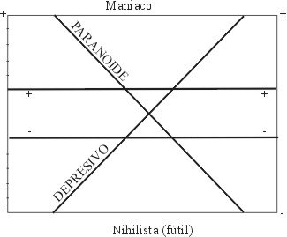
Si unimos con vectores las posiciones extremas, tendremos el diagrama final con las 5 Posiciones Existenciales:
Un niño pequeño solo puede pensar en un extremo de la escala, tanto para sí mismo, como para los demás. Su pensamiento es del tipo TODO O NADA, porque aún el Adulto no está bien desarrollado.
Bien Mal

OK NO OK

+ -
De modo que se percibirá BIEN del todo o MAL del todo. Lo mismo que su mamá o papá. Son MALOS o BUENOS. Sólo alrededor de los 6 o más años captará que todos tenemos aspectos positivos y negativos, y que éstos varían de momento a momento.
Un gran porcentaje de la población mantiene estas formas de pensamiento infantil. Pocos se ubican en la Posición REALISTA la mayor parte del tiempo: YO ESTOY BIEN (pero con mis fallas), TU ESTAS BIEN (pero con tus fallas).
De modo que nos quedarían 5 posiciones:
- REALISTA: Yo estoy bien (OK, +) … Tu estas bien (OK, +)
- DESVALORIZADA: Yo estoy mal (NO OK, -) … Tu estas (OK, +)
- PARANOIDE: Yo estoy bien (OK, +) … Tu estas mal (NO OK, -)
- MANIACA: Yo estoy bien (OK, +) … Tu estas bien (OK, +)
- NIHILISTA o FUTIL: Yo estoy mal (NO OK, -) … Tu estas mal (NO OK, -)
En la posición REALISTA se valora lo realmente positivo y negativo de sí mismo y de los demás.
En la DESVALORIZADA, se exagera lo negativo propio, se descalifica lo positivo de sí mismo, se sobrevalora lo positivo de los demás y se descalifica lo negativo ajeno.
En la PARANOIDE, a la inversa de la DESVALORIZADA.
En la MANIACA, se sobrevalora todo, lo propio y lo ajeno
En la NIHILISTA o FUTIL, mejor ni hablar. Soy un desastre y los demás también.
Cuadro resumido de las posiciones existenciales
Posición existencial | Yo estoy | Tu / los demás están
- REALISTA | OK (+), bien | OK (+), bien
- DESVALORIZADA | NO OK (-) mal | OK (+), bien
- PARANOIDE | OK (+), bien | NO OK (-), MAL
- MANIACA | OK (+), bien | OK (+), bien
- NIHILISTA | NO OK (-) mal | NO OK (-) mal
-Ricardo: ¿”ESTAR BIEN”? es algo incondicional, simplemente por existir, por haber nacido?
-I: Sí. De acuerdo a la filosofía básica del AT todos nacemos “bien” potencialmente felices y exitosos, y merecemos ser respetados. Pero nuestra parte OK se nutre también de los conocimientos, aciertos, logros. Es todo eso lo que significamos con el “YO ESTOY BIEN”. Al mismo tiempo, aceptamos nuestras limitaciones y errores, pero sin desvalorizarnos.
-Ricardo: Lo mismo rige, entonces, para el resto de la gente que nos rodea.
I: Correcto. Están “BIEN”, como nosotros. Pero estos signos + y – quieren decir que tenemos aspectos tanto positivos como negativos. Limitaciones congénitas, errores, decisiones mal tomadas, pero que no disminuyen nuestro valor como seres humanos.
-Anselmo: Es una filosofía bastante optimista ¿no?
-I: Diría que realista y fundada en los postulados humanísticos.
-Germán: ¿Cuáles estados del Yo corresponden a cada Posición Existencial?
-I: Justamente les iba a presentar este Cuadro:
Posiciones existenciales y estados del Yo
Posición existencial | Estados del Yo
- REALISTA | Es adoptada por el Adulto. Además funcionan los restantes estados del Yo OK: PC+, PN+, Niño Libre, Sumiso y Rebelde, todos OK
- DESVALORIZADA | Niño Sumiso – (NO OK)
- PARANOIDE | Padre Crítico NO OK (persiguiendo).  Niño Rebelde NO OK. Padre Nutritivo NO OK (salvando, sobreprotegiendo). Algunas veces el Niño Libre NO OK
- MANIACA | Niño Libre NO OK. Algunas veces el Padre Nutritivo NO OK
- NIHILISTA | Niño Adaptado NO OK, Sumiso o Rebelde
-Germán: ¿Podría dar más detalles sobre cada Posición Existencial?
-I: Sí. Veo que está siguiendo bien el tema. En realidad, nuestra personalidad, lo que pensamos, sentimos, decimos y hacemos, contiene las 5 Posiciones Existenciales, y vamos rotando por ellas. Unos estamos más tiempo en algunas Posiciones, otros en otras. Revisémoslas en algún detalle, para luego vivenciarlas con algunos ejercicios.
- POSICIÓN REALISTA: “Yo estoy bien (+), Tú estás bien (+)
Es la única posición adecuada a la realidad, por integrar los aspectos positivos (+) y negativos (-) que todos poseemos. Mantiene el respeto por sí mismo, con una autocrítica Adulta.
Un chico decide internalizar este concepto de sí mismo cuando es respetado y querido por su familia. Al mismo tiempo, juzgará realistamente a sus familiares; captará lo positivo y negativo de ellos.
- POSICIÓN DESVALORIZADA: “Yo estoy MAL (-), Tú estás bien (+)
Se adopta esta posición en la infancia cuando se es perseguido, criticado, rebajado o bien sobreprotegido. Después de cierto tiempo una criatura concluye que es inferior al resto de la gente.
Algunas frases típicas:
“Yo tengo la culpa” “¿Qué tengo que hacer?”
“No me atrevo a hablarle” “No merezco que me quieran”
- POSICIÓN PARANOIDE: “Yo estoy bien (+), Tú estás mal (-)
Generalmente se establece cuando un familiar persigue a un chico y otro lo salva. Así queda resentido contra el primero.
Si todos lo persiguen o todos lo salvan, suele quedar en la Posición DESVALORIZADA (-/+). De modo que para que se produzca esta posición alguien debe inducir rencor en el infante, o bien darle la razón cuando no corresponda. No aprende a reconocer sus fallas, al revés de lo que sucede en la Posición DESVALORIZADA, que es autocrítica en exceso.
Frases típicas:
“Me las van a pagar” “Los voy a reventar”
“A mí nadie me manda” “No se puede confiar en nadie”
- POSICIÓN MANIACA: “Yo estoy bien (+), Tú estás bien (+)
Esta posición no fue descripta por Berne ni por la escuela norteamericana de AT. La descubrimos alrededor de 1969, por el tratamiento de un abogado, como Berne lo había hecho con los estados del Yo. Se adopta cuando sólo se tienen en cuenta los aspectos positivos de sí mismo, de la situación o de los demás. En la Posición MANIACA todo está bien. No hay ningún problema. Pero después … se pagan las consecuencias.
Es inducida por familias que descalifican, niegan, lo que es desfavorable. Como si las fallas y errores personales, o los peligros no existiesen.
Frases típicas:
“Siento que todo va a salir bien” “El amor todo lo puede”
“No pienses tanto, jugáte” “El mundo es nuestro
- POSICION NIHILISTA O FUTIL: «Yo estoy mal ( – ), Tú estás mal ( – )»
Se llama NIHILISTA por similitud con filosofías amargas, sin salida, como la de Nietzsche (nihil – nada) y Fútil por la tendencia a abandonar toda esperanza, no creer en sí mismo, en nada ni en nadie.
-Germán: ¿Cómo sabemos, cómo diagnosticamos en cuál posición Existencial se está, tanto en uno mismo como en los demás?
-I: Del mismo modo que para los estados del Yo. Con la técnica Histórica (cuándo me sentí así) y Fenomenológica (que pienso y siento ahora), para sí mismo, y con la observación de los signos de conducta (palabras, gestos, etc.) para los demás.
Hagamos algunos ejercicios de aplicación.
Ejercicio Nº 18: DIAGNOSTICANDO LA POSICIÓN EXISTENCIAL.
Coloque a continuación de cada frase la Posición existencial correspondiente:
- “Si lo vuelvo a pescar, pobre de él”. P.E.
- “Tengo miedo de salir de noche y que me pase algo”. P.E.
- “Esa chica se fijó en mí. ¿Te diste cuenta? Se fijó en mi”. P.E.
- “Este caballo es fijo. No puede perder”. P.E.
- “Decidamos eso de común acuerdo”. P.E.
Otro ejercicio Nº 19: ENFRENTANDO UN PROBLEMA EN LAS CINCO POSICIONES EXISTENCIALES
Determine un problema actual que debe enfrentar, o una decisión importante a tomar y responda desde cada Posición Existencial.
Problema o decisión
Respuestas:
- REALISTA
- DESVALORIZADA
- PARANOIDE
- MANIACA
- NIHILISTA
Léalas en voz alta, una por una, identificándose con cada postura. ¿Qué siente cada una? ¿Cuál es la actitud que tomará, de estas 5, en el problema o decisión que expuso? ¿Cuál sería la última en adoptar? Finalmente, analice las posibles consecuencias de cada respuesta.
Comparta todo con alguien de su confianza.
El ejercicio No. 20: PORCENTAJE DEL TIEMPO EN CADA POSICIÓN EXISTENCIAL
Coloque el porcentaje aproximado del tiempo de su vida que pasa en cada Posición:
- En la REALISTA ..........%
- En la DESVALORIZADA ..........%
- En la PARANOIDE ..........%
- En la MANIACA ..........%
- En la NIHILISTA ..........%
Obviamente, para poder hacer correctamente este ejercicio debe permanecer –aunque sea por un rato- en la Posición REALISTA. Si está en la MANIACA, va a poner que nunca está MANIACO, si está en DESVALORIZADA, probablemente disminuya mucho su porcentaje en la REALSTA. Si está en la NIHILISTA … tal vez ni se tome el trabajo de llenar el cuestionario. Total ¿para qué serviría?
CAPITULO 6
EL V INSTRUMENTO
LA ESTRUCTURACIÓN DEL TIEMPO
Berne (1964) refiere que luego del “hombre de los estímulos” y de su versión más sofisticada, el “hambre de reconocimiento” (ambas formas de las caricias) aparece la estructuración de nuestro tiempo: de programar el tiempo disponible, en buena parte vinculada con el hambre de estímulos, por cuanto tendemos a llenarlo de un modo que nos brinde estimulaciones, tanto físicas como humanas.
Es oportuno detallar las 7 hambres que Berne mencionó en sus obras:
Las siete hambres
- De estímulos (caricias físicas), así como de estímulos físicos (sonidos, luz, olores, sabores, sensaciones físicas), para percibir para cuáles están programados nuestros receptores corporales.
- De reconocimiento aceptación social de nuestra existencia como seres constituyentes de los diversos grupos a que pertenecemos.
- De estructuración del tiempo para evitar la incertidumbre en cuanto a qué hacer, el aburrimiento, y asegurar los estímulos requeridos.
- De posición existencial para comunicarnos y actuar de acuerdo a las expectativas de nuestros grupos de pertenencia.
- De incidentes sucesos novedosos, que rompan la monotonía y nos provean una dosis mínima de stress.
- De sexo para disminuir la tensión del deseo sexual, gozar de las caricias físicas de la relación sexual y del orgasmo, así como la relajación consiguiente (es mejor que los somníferos).
- De liderazgo tener quien nos conduzca al cumplimiento de nuestras metas y nos apoye en ese proceso.
En cuanto a la estructuración del tiempo, existen 6 –y sólo 6- formas de hacerlo. Las presentaremos en orden de compromiso emocional creciente:
Las 6 formas de estructuración del tiempo (Berne, 1964)
- AISLAMIENTO  - RITUALES  - ACTIVIDAD  - PASATIEMPOS  - JUEGOS PSICOLÓGICOS  - INTIMIDAD | Compromiso  Emocional  creciente
En todo momento estamos involucrados en una de estas 6 formas, cada una tiene sus ventajas e inconvenientes, según los fines buscados.
- AISLAMIENTO
En esta forma no hay contacto social (transacciones) se puede estar envuelto en diálogos internos, estudiando, oyendo música, o pensando en otra cosa mientras nos hablan: estar físicamente presente, pero psicológicamente ausente.
- RITUALES
O conjuntos de transacciones complementarias, simples, estereotipadas. Habitualmente responden a las pautas culturales del entorno: saludos, ceremonias diplomáticas, religiosas, la venia militar. Están programados por el Padre. Una vez que comienzan, las transacciones del Ritual son predictibles. Proveen caricias superficiales, pero su valor de “mantenimiento” es grande, debido a su frecuencia. Piensen en los saludos que intercambian cada día. Imaginen cómo se sentirían si sus saludos no fueran retribuidos. Les deberían muchas caricias.
Por ser el primer eslabón entre el Aislamiento y contactos sociales más profundos es importante capacitar a los individuos solitarios, tímidos, para saludar simpáticamente.
El ritual de saludo más breve “Buenas …”, “Buenas”, y fin. Si se le agrega “Un lindo/feo día” o “Parece que va a llover, ¿no?”, o bien ya más íntimamente, “Que linda corbata” o “Saludos a su señora” se facilita un grado más cercano de relación, dando pie para las siguientes modalidades
- ACTIVIDAD
Cuando se está haciendo algo, estando abocados a cualquier tipo de tarea, estamos en actividad: un trabajo, cálculo, pintar, tocar un instrumento, leer, un deporte. También lo es el afeitarse, o jugar a las cartas.
Son realizables en Aislamiento (las lecturas, un solitario con naipes) o socialmente.
En este caso, las transacciones son programadas habitualmente por el Adulto. Tiene lugar de Adulto a Adulto, en contacto con la realidad y prosiguen hasta cumplir el objetivo o por un lapso de tiempo prefijado, como en las jornadas de trabajo.
Las actividades proveen caricias más sustanciales que los rituales, aunque en su mayoría son condicionales, vinculadas con la tarea en curso: positivas por los logros, negativas por incumplimientos y errores. Durante las horas de trabajo existen oportunidades para todas las formas de programación en el tiempo. Si se está haciendo algo efectivo predominará la Actividad (aunque las oficinas públicas tienen fama de dedicar bastante tiempo a Pasatiempos …).
Algunas personas “trabajólicas” (adictas al trabajo) están educadas de tal manera que compensan sus temores a la intimidad o a disfrutar, con trabajo incesante. Generalmente creen que sólo merecen caricias si han producido algo (Woolams y Brown, 1978).
A veces la gente se reúne para realizar alguna actividad y termina pasando a otro medio de llenar el tiempo, como cuando un grupo de alumnos se junta p[ara estudiar y terminan charlando.
- PASATIEMPO
Son simples charlas: transacciones complementarias superficiales entre dos o más personas, alrededor de un centro de interés común. Su objetivo es llenar un lapso de tiempo de un modo más o menos placentero, manteniendo un contacto superficial. Existe cierto acuerdo tácito sobre el tema a tocar; si no se cumple, se interrumpe el pasatiempo
Hay que dejar bien sentado que no se pretende resolver ningún problema: simplemente, hablar acerca de algo. Las caricias intercambiadas no son profundas; a veces no se muestra más que en la actividad, al revelar lo que piensa o siente durante la charla. Sirven también para formarse cierta idea sobre la gente con quien se interactúa, por si se quiere profundizar luego la relación.
Con su habitual humor, Berne asignó nombres a los pasatiempos más corrientes:
Nombre del pasatiempo  “¿No es terrible?”  “Canasta familiar”  “Psiquiatría”  “Asociación de padres de familia  “General Motors / Ford”  “Te acuerdas de …” | Contenidos  Quejarse de algo: lo mal que maneja la gente (lo hacen choferes de taxi); la inflación, los maridos / hijos / suegras / yernos; los profesores / los alumnos, etc. En el fondo se revela un buen grado de impotencia y se espera alguna protección.  Exclusivo de mujeres: los precios y calidades de los artículos básicos.  La terapia propia y ajena; resultados, técnicas, episodios.  Padres hablando de las vicisitudes con sus hijos  Reservado para hombres: marcas, rendimiento, precios de automóviles  Personas, lugares, sucesos, con cierto grado de nostalgia
Y muchos otros. En las reuniones sociales es característico que las mujeres se agrupen por un lado, los hombres por otro, y cada grupo se dedique a sus pasatiempos por sexo.
No está bien visto que se haga mezcla. Si un hombre pretende participar en “Guardarropa” (qué se usará en esta temporada, etc.) corre el riesgo de ser tildado de afeminado, lo mismo que una mujer inmiscuida en “Deportes”.
Tampoco está bien visto cambiar el tono de los pasatiempos. Si un grupo está en “¿No son terribles los hijos?” y se acerca una mamá para contar las hazañas de los suyos, se hará un silencio incómodo, con probable exclusión de la transgresora, como una especie de aguafiestas. No debe confundirse a los pasatiempos con los juegos de salón (naipes, lotería, etc.) o deportes, que son actividades, por cuanto se está haciendo algo. Si una vez terminadas se comenta sobre ellas, eso sí es un pasatiempo.
¿Qué pasa en un estadio de fútbol?
Los que observan el partido … están en Aislamiento.
Los que se quejan del árbitro o de algún jugador … en un Pasatiempo.
Los jugadores … cuando dan la vuelta inicial al estadio y saludan … en Rituales, y al empezar a jugar … en Actividad.
Equivocarse repetidamente en … un Juego Psicológico (jugar a “Estúpido” lo que veremos más adelante). Una batahola agresiva, es otro Juego Psicológico.
Y abrazarse jubilosos por ganar el partido … es Intimidad.
- JUEGOS PSICOLÓGICOS
Son “una serie de transacciones ulteriores que progresan hacia un resultado previsible” (Berne). Los estudiaremos en el Capítulo 9.
- INTIMIDAD
Es al mismo tiempo la relación más riesgosa y más gratificante de todas las maneras de llenar el tiempo (Woolams y Brown, 1978). En ella se comparten las emociones, sensaciones y pensamientos abiertamente sin defensas, confiando plenamente el uno en el otro.
Las caricias son incondicionales, aquí y ahora. No hay motivaciones ocultas, ni se pretende sacar ningún provecho del otro. Las restantes formas de estructuración quedan así excluidas.
No siempre es agradable esta experiencia. Dar un pésame por el fallecimiento de un familiar, visitar alguien enfermo o accidentado, proteger un niño que acaba de tener una pesadilla, son tristes o dolorosas, pero siempre auténticas, conmovedoras. En ocasiones, los sentimientos son mixtos.
Cuando Argentina ganó el Mundial de Fútbol en 1978, todo el país se unió transitoriamente, consustanciado en un triunfo que mitigaba las vivencias perdedoras y las divisiones que lo separaban hace tantos años. Un ejemplo altamente patológico de intimidad es el personificado por Telly Savalas en “Doce del Patíbulo”, cuando en el rol de un paranoico sadista, hunde lentamente el cuchillo en el vientre de una mujer, mirándose ambos a los ojos.
Pero, afortunadamente, la mayoría de los momentos de intimidad son placenteros. Siendo así, ¿por qué es tan temida?
El que se quemó una vez … le huye al fuego con solo verlo. Eso sucede con la intimidad:
- Si se perdió a alguien muy querido
- Si se buscó de chico y se sufrieron rechazos o burlas
- O se alternó el afecto con agresiones verbales o físicas
- Si no se le observó entre los padres, siendo reemplazada por hostilidad o frialdad.
- Si se nos enseñó a desconfiar
- O a aprovecharnos de la gente, para trepar económica o socialmente,
nos será muy amedrentante, despojarmos de nuestro marco de referencia, para encontrarnos en un Yo – Tú como lo diría Martin Buber, Niño a Niño. Cuántos matrimonios mantienen una presencia física, con una ausencia psicológica.
La intimidad intensa, activa mecanismos emotivos y neurofisiológicos muy profundos. Aumenta la autoestima, la capacidad de volver a dar y recibir afecto, el deseo de vivir, el interés por los valores superiores a los materiales. En los individuos afectos a las ocupaciones y deportes de alto riesgo, está carente casi como regla. Por eso apelan a formas tan peligrosas de autoestimulación. Su cerebro segrega feniletilamina y otras sustancias similares a las anfetaminas, en una desesperada huida de la depresión por carencia de amor.
Los estados del Yo presentes en la intimidad son el Niño Natural y el Padre Nutritivo OK. Ejemplos:
- Una mamá da el pecho a su bebé, mientras se miran a los ojos.
- Ud. está en el cine. Acaba de ver una película muy emotiva, con un final conmovedor. Al prenderse las luces, su mirada se encuentra casualmente con la persona a su lado. No se conocen pero ambos sienten lo mismo, esbozando una sonrisa de comprensión. Se levantan, para no verse nunca más, pero ese momento existió.
- Los integrantes de un conjunto de jazz están improvisando sobre un tema, logrando una comunicación casi telepática. Uno continúa las frases del otro y todo sale “redondo”.
- En un grupo de psicoterapia, una mujer decide que va a vivir abandonando sus ideas suicidas, al sentirse aceptada y querida incondicionalmente por primera vez. Todo el grupo forma un círculo y la abraza, la mayoría lloran. Finalmente ella sonríe a través de sus lágrimas.
Vamos a compartir el Ejercicio Nº 21: INTIMIDAD
Creado por Berne consiste en:
- Escoger a alguien con quien se sienta cómodo/a. Su pareja, algún amigo, un compañero de terapia. Siéntese frente a frente a una distancia de unos 50 cms. Si lo desean, tómense de las manos, para contacto físico. Mantengan contacto visual todo el tiempo.
- Eviten los rituales, tales como saludos o gestos sociales. Tampoco se preocupe por su efectividad, como si fuera una Actividad. La intimidad no se hace ni bien ni mal; es una experiencia subjetiva. No hablen sobre el ejercicio ni se derive el tema, cayendo en Pasatiempos. Redúzcanse a expresar en el aquí – y – ahora lo que cada uno está sintiendo, y lo que sientan sobre lo que está comunicando cada uno que siente hacia el otro.
- Quédense unos 20 minutos haciendo esto ininterrumpidamente. Probablemente les ocurran cosas algo inusuales, como cambios en el rostro del compañero/a, ver todo oscuro alrededor de sus ojos, emociones y sensaciones intensas; alteraciones en la percepción del tiempo, ver otros rostros o facciones.
- Al terminar ese lapso, vuelvan a sus Adultos y compartan lo sucedido. No es extraño que queden ciertos días o hasta semanas rememorando la experiencia, o que sueñen con ella. Si tiene una pareja estable, sería muy bueno que la repitan por lo menos una vez por mes.
-I: ¿Quieren comentar su experiencia?
-Sara: Yo. Hice el ejercicio con este señor (señala un compañero) y me costaba concentrarme. Surgía constantemente la imagen de mi esposo, que es algo celoso. Si estuviera aquí en el curse no me hubiera permitido hacerlo.
-I: Se dan cuenta de que los celos no sólo se refieren a lo sexual, sino también a otras cosas, como las caricias no genitales, los cuidados de todo tipo, la información que se comparte, y en el caso de Sara, las emociones que ella sienta, aunque no sean para nada sexuales. Para este tipo de matrimonios, la amistad de la esposa con un hombre está prohibida. Todas sus emociones de afecto deben estar monopolizadas por el marido.
-Sara: Pero él sí tiene amistad con sus compañeras de oficina.
-I: No quisiera generar un conflicto mayor de pareja del que ya tiene. En A.T. hemos aprendido la norma: "Tal para cual". Por algo Ud. Se casó con él. Hombre machista, mujer sometida, en el fondo resentida. Si logra reclutar salvadores en el curso, podrá luego enrostrarle a su marido que siempre la dominó. Pero en realidad, ya antes de conocerlo, Ud. fue educada para temer a la Intimidad.
-Sara (pensativa): Bueno, creo que es cierto. Intimidad entre mis padres, no la observé nunca, ahora que lo pienso. Y me echaban a mis amigos.
-I: De modo que le resulta cómodo lugar a "Si no fuera por mi marido..." (un Juego Psicológico que veremos más adelante).
-Sara: ¿Se llama así?
-I: Sí, es el nombre que le puso Berne. Dijo que en los años 50, tal vez la mitad de los matrimonios jugaban a ese "juego". Luego se fue produciendo un cambio sociológico muy importante en cuanto al rol de la mujer. Cuando sale a trabajar, la dependencia económica total que tenía disminuye o cesa. Logra cierto grado de independencia, pero debe ser tanto externa, en la pareja, como interna, en cuanto a los mandatos de sus padres internos. La mujer actual tiene más opciones para su autonomía. sin tener en cuenta por eso una promiscuidad sexual.
-Anselmo: Parece que este ejercicio removió bastantes cosas. ¿no?
-María: ¿A vos también te removió?
-Anselmo: Calláte, que me tocó hacerlo con un bigotudo (risas estentóreas del grupo).
-I: Entre hombres también está bien que haya Intimidad...aunque los mensajes parentales digan que eso es homosexual. Fíjense qué grado de prejuicio existe al respecto. Vincular siempre la Intimidad con lo sexual. La Intimidad es algo mucho más amplio que el sexo. Se da entre amigos, médico y paciente, padres e hijos. Además puede haber sexo satisfactorio, fisiológicamente, sin experimentar intimidad afectiva. Claro que sexo + intimidad es lo mejor que hay...
-Martina: ¿Cómo sería la intimidad sin sexo?
-I: Ya lo dije. Entre amigos, padres e hijos, también entre religiosos y fieles, docentes y alumnos. Comunicación franca, libre de Niño Natural a Niño Natural, o Padre Nutritivo a Niño Natural.
-Estela: Hoy aprendí unas cuantas cosas. Se lo voy a transmitir a mis hijos.
-I: Aprendió intelectualmente y también emocionalmente.
-Estela: Es cierto. Me va a llevar un tiempo asimilar todo esto.
-I: Aún falta bastante. Continuando con el tema: les presento el Cuadro que resume una serie de conceptos.
LAS 6 FORMAS DE ESTRUCTURAR EL TIEMPO,
POSITIVAS Y NEGATIVAS: SUS RELACIONES
CON LAS CARICIAS Y ESTADOS DEL YO
Estructuración del tiempo | Formas positivas | Caricias y esta-dos del Yo | Formas negativas | Caricias y estados del Yo
1. AISLAMIENTO | Meditación  Creación  Estudio | No caricias  Adulto y Adulto del Niño | Retraimiento | No caricias  Niño Adaptado
2. RITUALES | Saludos ceremonias | Escasas  Niño Adaptado | Compulsiones, repeticiones burocráticas, sacrificios | Escasa o inade-cuadas  Niño Adaptado
3. ACTIVIDAD | Trabajo  Diversiones | Positivas  Adulto, Adulto del Niño | Delitos,  Venganzas | Positivas o negativas, inadecuadas.  Adulto, Niño Rebelde
4. PASATIEMPOS | Conversaciones sociales amables | Caricias +, Padre, Adulto o Niño | Chismes, quejas | Negativas  Padre Crítico, Ni-ño Adaptado
5. JUEGOS PSICOLOGICOS | No hay |  | Todas | Caricias + y – ina-decuadas  Padre y Niño
6. INTIMIDAD | Afecto, compasión protección, creación conjunta | Positivas, incondi-cionales, Niño Li-bre y Padre Nutri-tivo | Sadismo  Masoquismo | Caricias nega-tivas, Padre Críti-co, Niño Libre y Adaptado
-I: Vamos a trabajar algo más con el Ejercicio No 22: EL TEMPOGRAMA DE LAS 6 FORMAS DE ESTRUCTURAR EL TIEMPO. Lo de Juegos Psicológicos se refiere a “enganches” en problemas con la gente. Más adelante lo explicaremos.
Llamamos así al cuadro de distribución de nuestro tiempo en las 6 formas. Anote en el siguiente cuadro las horas o fracciones, aproximadamente, que Ud. destina en promedio a cada forma.

 | Aislamiento | Rituales | Actividad | Pasatiempo | Juegos psicológicos | Intimidad
Día Laborable
Día no Laborable
¿Qué conclusiones sacó de sus resultados? ¿Está haciendo lo que le gusta y conviene?
¿Y en cuanto al intercambio de caricias?
(Recuerde que Actividad incluye tanto el trabajo como las diversiones, y Pasatiempos las conversaciones, no así los entretenimientos).
-Sara (levanta la mano): Llené este cuadro y me doy cuenta de que pierdo lamentablemente mi tiempo. Casi no tengo Actividad fuera de cuidar mi casa, Intimidad, tampoco. Me la paso en Aislamiento, Pasatiempos y Juegos Psicológicos con mi marido.
-I: Puede meditar luego que termine el curso, en los cambios que usted desee hacer. No olvide que no se cambia en el vacío social. Ud. vive en un sistema social, y sus cambios afectarán a todos los que le rodean. Y con A.T. son muy rápidos. Mejor avíseles y prepárelos.
-Sara: Si, tiene razón. Estaba juntando mucha rabia.
-I: Eso nos lleva al próximo Ejercicio, No 23: EL TEMPOGRAMA POR ROLES.
A continuación, dibujaremos el diagrama de AREAS DE CONDUCTA Y ROLES FUNDAMENTALES., que se repetirá en el Capítulo sobre Argumento de vida y Metas de vida.
El círculo central, representa el Área de la Mente (pensamientos, ideas, fantasías).
El medio, al Cuerpo (cuidado del mismo, afecciones).
El externo, al desempeño de los Roles más importantes: Pareja, Familia, Trabajo, Estudio, Tiempo Libre (deportes, hobbies, social: amistades, instituciones); tratamientos (psicoterapia, medicina).
Nuevamente, anote las horas y fracciones aproximadas que dedica a cada Rol, los días laborables y los no laborables. La distribución depende en gran parte, de los valores (qué es valioso e importante) que se tengan.
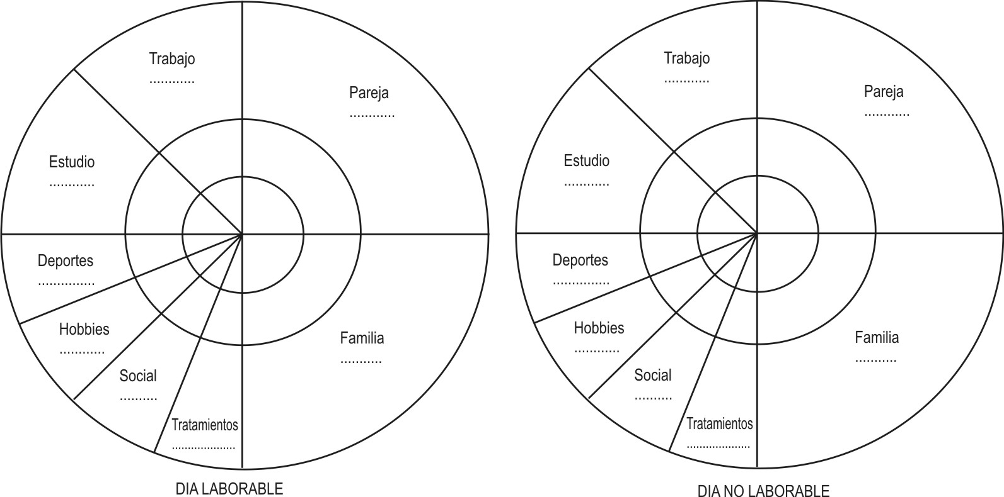
-Sara: Confirmé lo que dije antes. Me quedan vacíos los roles de Trabajo, Estudio, Deportes, Hobbies. Tengo solamente dos amigas, pero casi nunca las veo, sólo les hablo por teléfono, hablamos pavadas. Las únicas satisfacciones me las dan mis hijos pero pronto me voy a jubilar de mamá.
-I: Si lo desea, podría fijar metas en cada rol y conversarlo con su familia.
-Sara: Al ver esto, siento rabia pero también tristeza por el tiempo que perdí. Empezar ahora me va a ser cuesta arriba.
-I: Mejor ahora que nunca (al grupo): ¿Uds. confían en Sara?
-Grupo: Si!! Adelante, Sara.
-I: Sugiero comenzar con Deportes y algún Hobby, levantan menos resistencia que empezar a trabajar o estudiar. Sobre el tema del tiempo en general, Uds. se dan cuenta de que el tiempo es la vida. Pocos toman conciencia del paso del tiempo. Por eso lo malgastan en formas poco gratificantes, como si fuera eterno.
En el libro más extenso, ANALISIS TRANSACCIONAL INTEGRADO hallarán más información relevante sobre el tema. Por ahora, terminaremos con el último Ejercicio, el No 24: DIALOGANDO CON EL TIEMPO.
Ubíquese en un lugar tranquilo y ponga en marcha un grabador (si no dispone de uno, vuelva a pensar en el ejercicio luego de terminarlo). Siéntese en una silla, coloque otra enfrente e imagine en ella sentado al Tiempo. ¿Cómo lo ve?
Ahora haga un diálogo con el Tiempo. Exprésele qué problemas tiene con él, cómo influye sobre Ud. qué quisiera cambiar en su estructuración del tiempo. Cambie de lugar, asuma ser el Tiempo, respóndase. Siga así un rato, hasta terminar, y escuche la grabación.
- ¿Cuáles fueron los estados del Yo que empleó en el diálogo!
- ¿Qué familiar le recuerda el "Tiempo" en la silla vacía!
- ¿Qué decisiones va a tomar sobre este ejercicio?
Coméntelo en lo posible con personas de su confianza.
CAPITULO 7
EL VI INSTRUMENTO:
EMOCIONES AUTENTICAS Y SUSTITUTIVAS O "REBUSQUES"
Uno de los geniales aportes de Berne fue el de separar las emociones en dos categorías:
- Emociones auténticas (del Niño Natural)
- Emociones sustitutivas (del Niño Adaptado NO OK) ¿Cómo se produce esta trasmutación emocional? Está vinculada a las creencias y marcos de referencia de las familias. Cada una tiene normas definidas, conscientes o no, sobre cuáles emociones se pueden sentir o expresar.
Además de las variaciones en la intensidad y duración de los sentimientos, Berne descubrió que la crianza las modifica cualitativamente. Cambia una por otra, diferente. Sustituye la prohibida por otra permitida, fomentada, que Berne llamó "racket" en inglés, lo cual tradujimos en la jerga porteña por "rebusque".
Definición de "rebusque":
"Es una emoción sustitutiva, inadecuada, fomentada por los padres o sustitutos de la infancia, que reemplaza a la emoción auténtica, ignorada o prohibida por éstos"
En la jerga "lunfarda" de Buenos Aires, el "rebusque" es una forma de ganarse la vida o de salir de un brete. El individuo que aprendió a sentir un "rebusque" que le suministra sus caricias y mantiene vigente su marco de referencia, re-busca (busca una u otra vez) poder sentir esa emoción para esos fines. Para eso siempre debe estar presente alguna Descalificación, alguna distorsión de la realidad, que justifique el "rebusque".
-I: ¿Se les ocurre algún ejemplo personal para comentar?
-Elsa: De chica tenía que portarme mal para que presten atención. Desde que nació mi hermanito, toda la atención era para él. Yo le mordía los dedos en la cuna. Una vez lo empujé por la escalera. Cómo cobraba después! Le tomé rabia a toda mi familia. Quería que se murieran todos.
-I: De modo que tenía que portarse mal y generó un rebusque de rabia. Agradézcale ese rebusque a su Niño Rebelde. Le ayudó a sobrevivir.
-Elsa: Bueno, pero ¿hasta cuándo voy a seguir así?
-I: Hasta hoy. Mantenga su rebusque que en alguna ocasión tal vez le sirva, pero dispone de otras opciones para conseguir caricias. Me parece que tiene mucha tristeza debajo de su rabia (suavizando la voz). Quiero pedirle a un compañero que la proteja físicamente.
-Elsa (un hombre la abraza, una compañera del grupo le toma la mano): Yo... (llora)... gracias...
Todo el grupo se emociona. Cada uno demuestra su reacción ante la tristeza. Algunos se comunican, se toman las manos. Otros se retraen. A pesar de no estar permitido fumar, varios prenden cigarrillos.
-I (después de un rato): ¿Se dan cuenta de cómo reaccionó cada uno ante la emoción auténtica de tristeza de Elsa?
Y en otros es exactamente lo opuesto. Les "dan pelota" sólo cuando están tristes, así les enseñan a fabricarse un rebusque de depresión. ¿Quién tuvo esa vivencia?
-(varios levantan la mano).
-I: Las especialistas en generar depresión son las abuelas y tías, que corren a sobreproteger el menor amago de tristeza.
-Maria: No sea injusto, mi abuela nunca hizo eso.
I: La excepción confirma la regla (risas).
Nuestro modelo de las emociones
Elaborado a partir de 1975, es empleado en Latinoamérica y España.
- Considera 5 y sólo 5 emociones auténticas.
- Relaciona lo que se siente y expresa con los grades de control parental interno.
- Presenta un diagrama simple.
- Correlaciona los "rebusques" más frecuentes con cada emoción auténtica .
- Ofrece criterios para diferenciar las genuinas de las sustitutivas.
- Establece técnicas para trabajar sobre ellas.
Las 5 emociones auténticas
Son las mismas que se observan en animales superiores (en formas primitivas). Son del Niño Natural:
1. Alegría y placer 3. Miedo
2. Afecto 4. Rabia
5. Tristeza
Cuadro: Relaciones entre la percepción y expresión de emociones, y los grados de control parental interno.

 | Si la conducta es  Reprimir (ni siquiera sen-tir) la emoción auténtica | El mandato parental es  No sientas  No sientas lo que sientes (cámbialo por el “rebús-que”) | Liberación  Emocional creciente
 | Sentirla pero no poder expresarla  Poder sentirla y verba-lizarla, pero no actuar de acuerdo a ella (p. ej. No tocar a quien se quiere) | No expreses lo que sientes  No hagas lo que sientes
 | Actuar la emoción autén-tica sin control Adulto (con torpeza social): gol-pear a alguien al sentir rabia | No te controles
Control parental creciente | Sentir, verbalizar y ac-tuar la emoción cuando conviene, bajo control Adulto y respetando a los demás

-I: Estudien bien ese cuadro. ¿Alguna aclaración?
-Germán: ¿Cómo hace la familia, o tal vez el colegio, para reprimir ciertas emociones?
-I: Las ignoran, con lo cual se extinguen. O las castigan. En su lugar, fomentan otras -los rebusques aceptados por ese grupo.
Diagrama simplificado de emociones auténticas y rebusques
Por razones prácticas, ubicamos todas en el estado Niño. El Adulto no siente. En el Padre están las emociones ajenas. Lo que grabamos del Niño de ellos.
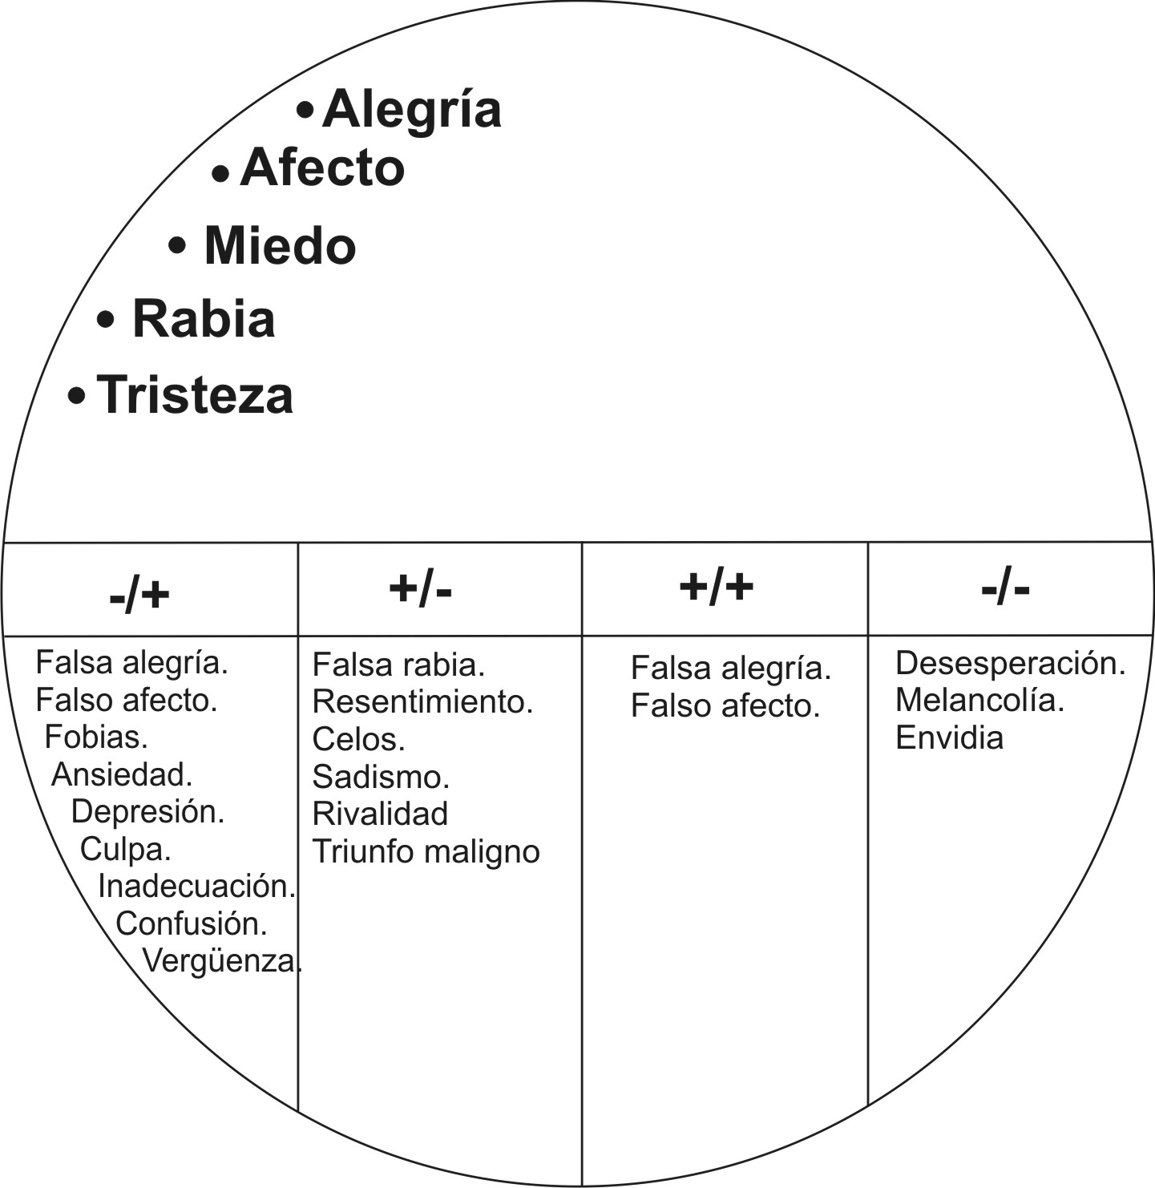
-I: Noten que en la parte superior figuran las auténticas, y en la inferior, los rebusques, que hemos clasificado por cada Posición Existencial.
Algunos "rebusques" son parecidos a las emociones auténticas, siendo la versión "falsa", espúrea de éstas. Otros, como la culpa, no tienen correlato similar auténtico. Es un producto de la educación, no de la biología.
Ejemplos:
Emoción auténtica Rebusque que la imita
1. Alegría, placer 1. Falsa alegría (maniaca)
2. Afecto 2. Falso afecto, melosidad
3. Miedo 3. Ansiedad, fobia
4. Rabia 4. Falsa rabia, resentimiento prolongado, odio
5. Tristeza 5. Depresión
Analicemos brevemente cada rebusque.
- Serie -/+ (Niño Sumiso NO OK)
- Falsa alegría: se sonríe o ríe cuando está mal, para complacer a alguien que le gusta eso.
- Falso afecto: forzarse a gustar de alguien que nos provoca rechazo.
- Falso miedo (fobias): temor irracional aprendido por experiencias traumáticas, o imitando el temor de otros.
- Ansiedad o angustia: similar al temor. Un malestar opresivo ante un estímulo presente o futuro, que realmente no lo justifica: dar un examen, expresar rabia, una cita. Para nosotros la ansiedad siempre es rebusque. Lo auténtico es la excitación del Niño Libre ante un desafío, pero es agradable.
- Depresión: es inauténtica. No confundir con tristeza genuina. Es producida por 4 mecanismos principales:
  - Excesiva autocrítica interna y perfeccionismo
  - Prohibición para sentir/expresar rabia. Esta se vuelve contra sí mismo.
  - Falta de caricias positivas suficientes.
  - Carencia de planes positivos a largo plazo.
Tal vez se agregue en ciertos casos, una predisposición bioquímica a todo lo anterior.
- Culpa: otro rebusque, enseñado desde la tierna infancia. No existe en el Niño Natural. Debe reemplazarse por el aprendizaje de premio y castigo durante los primeros años, y luego a partir de los 6 a 8, por enseñanzas éticas.
- Inadecuación: sentirse torpe, fuera de lugar.
- Confusión: aunque es más un problema del pensar, lo incluimos por estar acompañado de un bloqueo, el cerebro como "algodonado"
- Vergüenza: similar a la inadecuación. Generalmente, con rubor.
- Serie +/- (Niño Rebelde NO OK)
- Falsa rabia. Claro que se experimenta como si fuera auténtica. Lleva a conductas violentas, verbales o físicas, y a trastornos psicosomáticos, especialmente hipertensión e infartos (ver EL MANEJO DEL STRESS, Kertész y Kerman, 1985).
- Resentimiento. Un interminable mascullar de la rabia, no expresada.
- Celos. Que tapan inseguridad.
- Rivalidad. O competencia sistemática. "El mío es mejor que el tuyo"
- Sadismo, saña. Falsa alegría ante sufrimiento ajeno.
- Triunfo maligno: similar al anterior. Placer cuando otro pierde.
- Serie +/+ (Niño Libre NO OK)
- Falsa alegría. Similar a la Falsa alegría del Niño Sumiso, sólo que aquí se siente a un mismo nivel con los demás, no como queriendo complacerlos. Es inapropiada, artificial.
- Falso afecto. Melosidad no deliberada, típica de algunos alcohólicos: "Vos sos mi amigo...hic...". Debe diferenciarse del afecto fingido, con el Adulto. La adulación hacia los ricos o poderosos.
- Serie -/- (Niño Sumiso o Rebelde)
- Desesperación. Una mezcla intolerable de ansiedad y depresión.
- Melancolía. Rebusque de depresión, sin esperanzas. Todo está mal.
- Envidia. La tristeza por el bien ajeno, unida a resentimiento.
-I: Ya podemos hacer el primer Ejercicio, el No 25: HACIENDO EL EMOCIOGRAMA. Vuelvan al Diagrama de Emociones y Rebusques y marquen :
- Las auténticas que tengan dificultad para sentir o expresar, con un tilde.
- Los rebusques que reconozcan en su repertorio. Detecte situaciones en las cuales experimente esos rebusques.
Comparta su Diagrama con alguien.
-María: No estoy segura si lo hice bien.
-I: Déjelo como está, y vuelva a chequear al final de este tema. Falta información todavía. En el Cuadro que sigue explicaremos cómo se trasmutan las emociones.
Emoción auténtica | Sustitución más frecuente por rebusque | Posible situación familiar que lo generó
1. Alegría Placer | Culpa  Ansiedad  Falso Miedo  Falsa Tristeza | No podía estar alegre a menos que todos lo estuvieran. O bien, le reprochaban si lo disfrutaba  Cuando lo disfrutaba, le apuraban para hacer otra cosa. O le decían que iba a pasar algo malo. O algún familiar actuaba de este modo, mostrando el ejemplo para no disfrutar  Si disfrutaba, le amenazaban o castigaban  “Llorar de alegría”. Cuando había alegría, la familia temía que pasara algo malo, lo cual conjuraba llorando

2. Afecto, amor | Inadecuación, ansiedad  Falsa rabia  Celos | Al demostrar afecto, le ridiculizaban o rebajaban  Peleaban para evitar la intimidad  No dejaban suficientes caricias para todos  Había preferencias por alguien
3. Miedo | Falsa alegría | Se inducía a reirse del peligro
4. Rabia | Falsa alegría  Ansiedad  Falsa tristeza  (depresión)  Culpa | Se reía cuando estaban enojados o cuando él/ella se enojaba  Si alguien se enojaba, temían que fuera capaz de matar. NO distinguían entre “sentir y expresar” y “actuar”.  No le dejaban expresar la rabia (o alguien se la “guardaba”), volcándola contra sí mismo.  Cuando mostraba rabia, aún con razón, se lo reprochaban, se mostraban muy dolidos.
5. Tristeza | Falsa alegría  Falsa rabia,  Resentimiento  Ansiedad | Se reían de él/ella (o de sí mismos) al estar mal (transacción de la horca)  Si estaba triste, se burlaban hasta que se enojaba. Además otro familiar competía por demostrar tristeza, escalando su pena, monipolizando la atención por ella  Cuando estaba triste, alguien competía mostrando más tristeza, por lo cual temía entristecer a otros y que éstos se depriman o suiciden.  Le decían que los hombres no lloran. Que sea “fuerte”
Ejercicio 26: DETECTANDO EL ORIGEN DE NUESTROS REBUSQUES
Vuelva al Diagrama de Emociones auténticas y rebusques, con el cual Ud. había confeccionado su Emociograma Y basándose en el mismo, complete el siguiente cuestionario:
Emoción auténtica que tengo bloqueada para sentir o expresar | Mecanismo por el cual aprendí a bloquearla en mi infancia (influencias de mis familiares, amigos o escuela). El rebusque con que aprendí a sustituir la emoción auténtica
1. Alegría, placer
2. Afecto
3. Miedo
4. Rabia
5. Tristeza
-I: Especialmente en este tema, es preferible que trabajen con Uds. mismos, en vez de mucha teoría. Sigue el Ejercicio Nº 27: CHEQUEO "ECOLÓGICO" SOCIAL DE EXPRESIÓN DE MIS EMOCIONES
Vamos a enumerar sus principales roles para chequear si sus emociones auténticas son habitualmente aceptadas en ellos: (marque con una X donde corresponda a aceptación y consideración de su emoción genuina por parte de los demás):
Emoción auténtica | Rol de pareja | Rol de trabajo | Estudio | Amistades | Hobbies | Deportes | Familia
1. Alegría, placer
2. Afecto
3. Miedo
4. Rabia
5. Tristeza
-Isaac: Me imagine que esto debe ser recíproco. Que nosotros también debemos aceptar las emociones ajenas.
-I: Sí. correcto. Sin embargo, corresponde tener cierta delicadeza y sentido de la oportunidad en expresar nuestras emociones. Sacar toda la rabia acumulada en una semana hacia alguien que está en el baño con un ataque de hemorroides no es lo más oportuno.
-Isaac: Qué ejemplos se le ocurren! ¿Es su experiencia personal? (el grupo se ríe).
-I: Tengo que responder a lo psicoanalista. ¿A Ud. qué le parece? (más risas).
El Cuadro que sigue da algunas pautas para discriminar las emociones auténticas de los rebusques. Creo que aclarará algunas dudas de María y de otros.
DIFERENCIACIÓN DE EMOCIONES AUTENTICAS Y REBUSQUES
Criterio | Emoción auténtica | Rebusque
1. Adecuada en calidad a la situación | Si | No
2. ¿Adecuada en intensidad a la situación? | Si | No
¿Adecuada en duración a la situación? | Si | No

Emoción que siente un observador OK ante la mani-festación de la emoción por el sujeto | Invita a la misma en el observador u otra complemen-taria (ej.: tristeza auténtica, invita a tristeza y afecto) Alegría y afecto eran compartidas. Miedo y Tristeza se protegían. Rabia: se comprendía. | El observador la siente como artificial y exagerada (a menos que tenga el mismo rebusque)
¿Qué ocurría al expresar esa emoción en la infancia? | Alegría y afecto eran compar-tidas. Miedo y tristeza se prote-gían. Rabia: se comprendían | Caricias negativas de lástima ante confusión y depresión. Agresivas ante confusión e inadecuación. El resto según cada caso en particular.
Evaluación de la situación y Posición Existencial | Realista (+/+) | Distorsionada por prejuicios del Padre, contaminación del Adulto, ideas mágicas, del Niño o falta de información. Posiciones existen-ciales inadecuadas
-María: Me doy cuenta de que confundo mis depresiones con la tristeza auténtica
-I: Si, eso es frecuente. Las psicoterapias convencionales también lo confunden, y se pasan años analizando la depresión en vez de trabajar con la rabia que hay debajo, o dar más caricias positivas.
-Estela: Una se pregunta cómo reaccionar ante cada emoción en la familia ...
-I: Este Cuadro sirve tanto para la familia como para cualquier otro vínculo. Las emociones son siempre las mismas. Les muestra las conductas más apropiadas ante cada emoción genuina:
CONDUCTAS APROPIADAS ANTE LAS EMOCIONES AUTENTICAS
Si el niño (o la persona adulta) demuestra:  - Alegría, placer  - Afecto  - Miedo  - Rabia  - Tristeza | Los padres (u otras personas con los individuos adultos)  La aprueban o comparten  Lo aceptan, retribuyen  Lo protegen, ayudan  Permiten su expresión y analizan el problema que la provocó  Lo protegen
-María: Gracias. Ahora lo sé, pero no sé si me va a salir.
-I: Podría practicarlo ingresando en un grupo de terapia, o con alguna minimaratón de emociones.
-Carlos: Un amigo que me sugirió hacer el curso hace psicoterapia transaccional, y me habló de las emociones del cambio. ¿Qué quiere decir eso?
-I: Si, son la Rabia y la Tristeza, que al estar impedidas por mandatos parentales internos, nos impiden también realizar cambios en el pensar y el hacer. Compartiré su Fórmula:
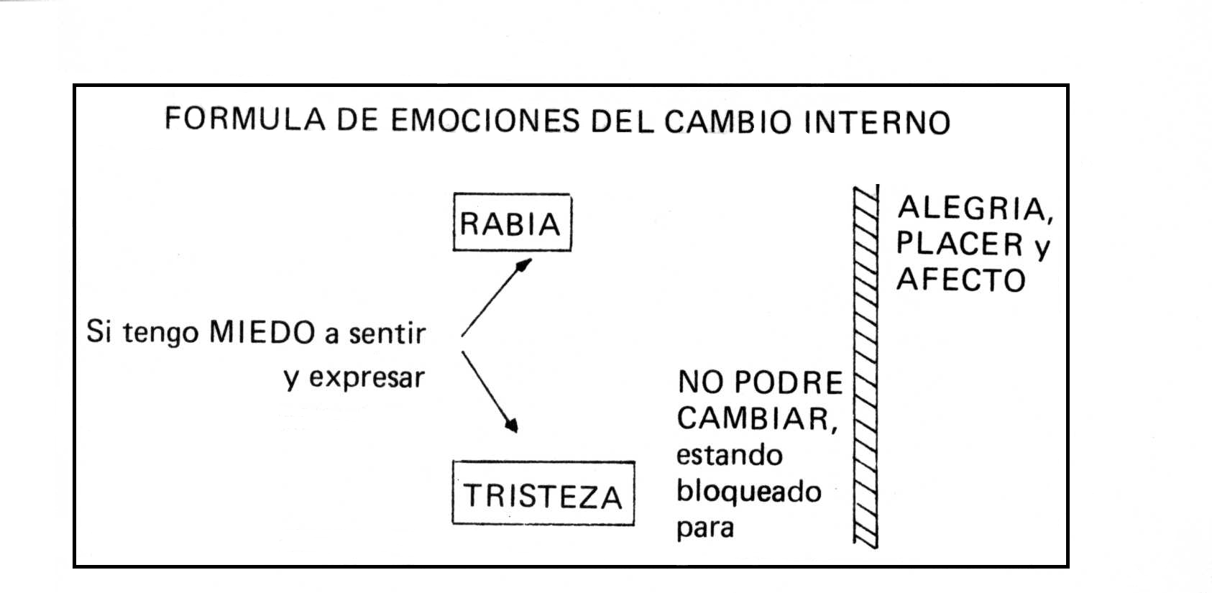
-I: Para consolidar lo visto, les describe el Ejercicio Nº 28: LA ESTRUCTURA DE PAMELA LEVIN PARA SENTIRSE BIEN RÁPIDAMENTE
Pamela Levin diseñó un breve cuestionario para diferenciar emociones y conductas auténticas de rebusques, y evitar manipular y ser manipulado:
Yo siento (emoción de rebusque)
porque pienso que si (hago o digo X, conducta)
seré (respuesta parental NO OK)
en vez de (respuesta parental OK)
y por eso yo (conducta que justifica mi problema, rebusque) .
Ejemplo:
Yo siento ansiedad
porque pienso que si tengo éxito en lo que me propuse
seré envidiado en vez de apoyado, felicitado
Y por eso yo fracaso y me deprimo.
Llene los espacios en blanco de acuerdo a su propia experiencia. La conducta parental de la infancia hoy es repetida por otros allegados, o tal vez los mismos familiares. Use palabras simples, que entienda un niño menor de 8 años.
-I: Y con esto terminamos este Instrumento.
-Germán: Una última pregunta. ¿Cómo relaciona las emociones con el stress?
--I: Las principales productoras de distress son la Falsa rabia (rebusque) y la Ansiedad. Le sugiero leer EL MANEJO DEL STRESS, donde se explica en detalle.
Relájense un minuto, y respiren lenta y profundamente varias veces. Así metabolizan lo que sintieron … Bien, tómense un descanso.
Capitulo 8
CAPITULO 8

EL VII INSTRUMENTO
LOS JUEGOS PSICOLÓGICOS
Los “Juegos psicológicos”, descubiertos por Berne, fueron conocidos por millones de personas a través de su best-seller “Games people play” de 1964 (Los juegos en los que participamos).
Los definió como
“Series de transacciones, ulteriores, superficialmente racionales, que progresan hacia un resultado previsible y bien definido”,
Más simplemente, una serie de transacciones con trampas inconscientes para los “jugadores”.
Los juegos reafirmaron que la patología psicológica es siempre interpersonal. Se interactúa en ellos en dos niveles: uno, Social (consciente, aceptable moralmente) y otro Psicológico (inconsciente, reprobable). Lo Psicológico interno de otro, y así se atraen inconscientemente:
“La tapa de la olla” “Tal para cual”
“Dios los cría y ellos se juntan “Dime con quien andas y te diré quien eres”
Se aprenden en la infancia o adolescencia y se repiten una y otra vez. Hay tres formas de graficarlos. Reciben también nombres o títulos sugerentes de su significado. Las tres formas son:
- El diagrama transaccional
- La fórmula de Berne
- El triángulo dramático
- El diagrama transaccional
Se emplean gráficos de transacciones. En línea llena, los estímulos y Respuestas a nivel Social, consciente. En líneas de puntos, lo Psicológico (parte ulterior, inconsciente).
Ejemplificaremos con el Juego llamado “¿Por qué no? … Si pero”
(Los signos de conducta no verbales y los tonos de voz transmiten lo ulterior).

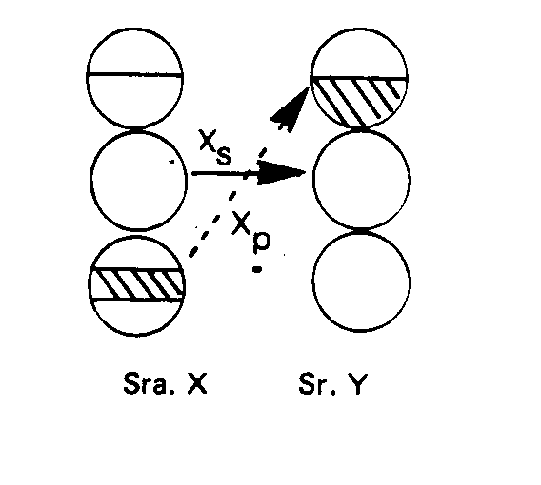 | En el grupo terapéutico, la Sra. X dice “Ya no soporto vivir con mi esposo. No se qué hacer con él”.  Esto es un estímulo Adulto Xs, a nivel social; a nivel psicológico, ulterior, oculto, su Niño se muestra desvalido. No sabe qué hacer, pero no pide ayuda abiertamente. Está descalificando su propia capacidad de hallar una solución. Su desvalimiento es su “Cebo”, destinado a enganchar algún Padre Nutritivo NO OK (Salvador) en alguien del grupo.
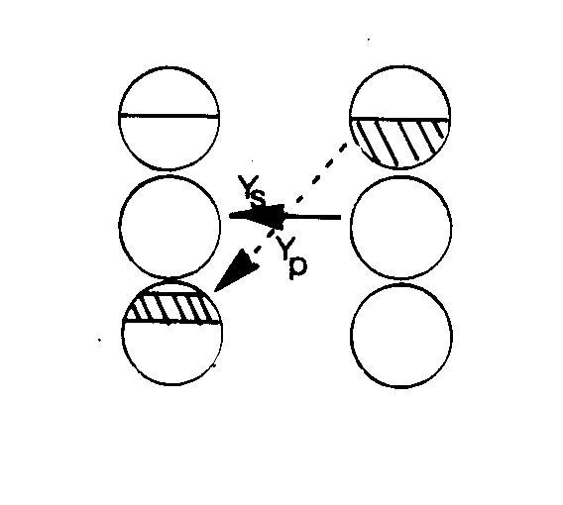 | El Sr. Y le responde, ya que su “flaqueza” es querer ayudar y dar consejos, “salvando” a la gente. En él aparece el padre Nutritivo NO OK. El Nivel Adulto, social es “¿Por qué no te divorcias? … como una forma de sugestión o de pregunta.  A nivel psicológico, un consejo parental que ni siquiera fue pedido directamente. Descalifica la capacidad de la Sra. X de hallar por sí misma una solución. Es la fase de “Respuesta”.
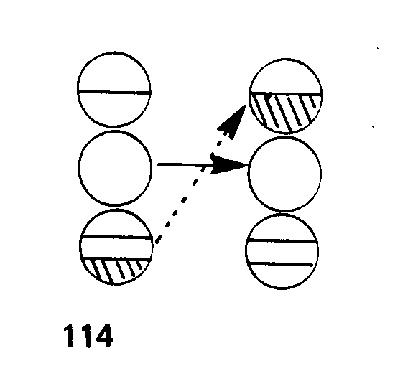 | La Sra. X responde con su Adulto, en forma aparentemente racional suministrando información “Sí pero mis hijos son muy chicos y yo no trabajo”.  Su Niño, ulteriormente, rechaza la sugestión del Padre de Y. Otros compañeros o el mismo terapeuta pueden dar nuevas “ideas” o “sugerencias” sistemáticamente rechazadas, a través de la fórmula; “Si pero …” (con Niño Rebelde)
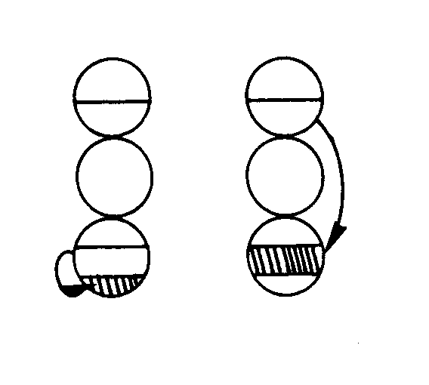 | Es que la Sra. X ha pasado de su niño sumiso a su niño Rebelde. Finalmente, se produce un silencio embarazoso, donde los “consejeros” pasan de Padre a Niño Sumiso.(Otras veces a PC o NR)  Se ha producido el “cambio” de los estados del Yo.  La Sra. X podrá cerrar la serie de transacciones con un: ”Como Uds. ven, nadie puede ayudarme”, en tono de desafío.
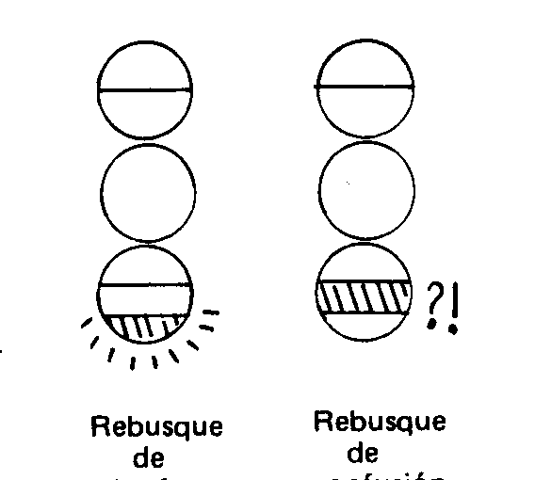  Rebusque de Rebusque de  Triunfo confusión (o de rabia  a veces) | Finalmente, como “Beneficio final” de todo el Juego:  La Sra. X ha quedado con un “rebusque de triunfo”. Piensa que “Nadie le dirá lo que tiene que hacer”. (Además, estrictamente hablando de ella no pidió consejo). Los consejeros quedaron con un rebusque de confusión.
- La Fórmula de Berne (1970)
Cebo + flaqueza Respuesta Cambio Beneficio final
Desglose de la Fórmula:
- Cebo: parte oculta inconsciente, ulterior, del Estímulo inicial.
Ejemplo: una mujer se mueve provocativamente. Apunta al Niño Libre de un hombre, sin tomar conciencia, mientras que el Adulto de ella habla de otro tema.
- Flaqueza: parte predispuesta del otro (el Niño Libre con deseos sexuales).
- Respuesta: aquí el hombre responde al Cebo, enganchado en su Flaqueza, y se insinúa sexualmente, tocándola o invitándola verbalmente.
- Cambio: el primer participante, en este caso la mujer provocativa, cambia repentinamente de estado del Yo. En este Juego llamado “RAPO” (violación), pasa al Padre Crítico y se muestra indignada por la “falta de respeto”. Esto lleva al otro a cambiar también, pasando al Niño Sumiso.
- “Beneficio final”: qué sacó cada uno del Juego. Es el “rebusque”, la componente final emocional. Para la mujer, indignación ante “esos hombres … todos son iguales”.
Para él, sentirse avergonzado, inadecuado. Se llama Beneficio “final” porque existen, como lo veremos, otros 5 en diversas fases del Juego.
-I: Sí, sería mejor llamarlo seudobeneficio. Sin embargo, Berne captó que los juegos permiten sobrevivir de acuerdo a las normas hipócritas, neuróticas, que los guían. Ese valor adaptativo les provee esos seudobeneficios. Así, esa mujer puede seguir sintiéndose atractiva sin tener que “jugarse”, demostrando al mismo tiempo que los hombres son inferiores. Y él, por su temor a la intimidad y al sexo, seguir buscándose mujeres histéricas. Tal para cual.
Voy a resumir los pasos de la Fórmula:

Cebo | Flaqueza | Respuesta | Cambio | Beneficio final
Promesa oculta en el mensaje ulterior del primer partici-pante | Punto débil vulne-rable, indica una necesidad del se-gundo participante | Del segundo parti-cipante pretendien-do satisfacer su ne-cesidad. Funciona algún estado del Yo NO OK , que emite esta respues-ta. | Varía repentina-mente del Yo del primer participante, lo cual lleva a cam-biar el estado del Yo del segundo también, con diver-sos grados de sor-presa. | Ambos (o todos) los participantes sienten una emo-ción de “rebusque” (la misma o distin-tas)
Así los juegos son:
- Deshonestos (aún siendo inconscientes, por ser uno deshonesto consigo mismo, como lo fueron los familiares que se lo enseñaron, entendiendo por “deshonesto”, lo inauténtico).
- Conflictivos: no resuelven nunca los problemas interpersonales.
- Repetitivos: no producen aprendizaje, ni otras opciones para las necesidades que pretenden satisfacer.
- Dramáticos: tienen fuertes contenidos emocionales y cambios de roles, como en los dramas griego y el teatro.
El Triángulo Dramático
Es la tercera forma de representar los juegos. Sus tres roles: Perseguidor, Salvador y Víctima, fueron descriptos por primera vez por Berne. Posteriormente, Karpman los diagramó en un triángulo.
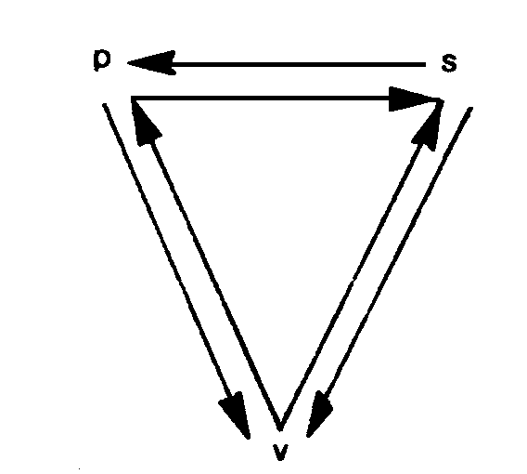
Estos roles son “falsos”: distorsiones de los roles no son reales, auténticos que también se presentan en la vida real.
DIFERENCIAS DE ROLES AUTÉNTICOS Y FALSOS
Rol | Auténtico | Falso, distorsionado
1. Perseguidor | Policía persiguiendo a un delincuente.  Padre reprendiendo a un hijo que golpeó al hermano menor | Marido que rebaja a su mujer cuando ésta pretende aprender a manejar.  Profesor autoritario, severo
2. Salvador | Un médico pediatra preserva la vida de un niño gravemente enfermo.  La embajada da refugio a un perseguido político | La madre le hace los deberes a su hijo.  Un terapeuta “aconseja” sistemáticamente, en vez de enseñar a pensar a sus pacientes
3. Víctima | Al cruzar la calle con cuidado, es atropellado por un conductor ebrio que no respetó la luz roja.  Perseguido por la raza, religión o sexo | Una esposa se queja de su suegra, sin tomar ninguna decisión.  La mamá de Carlitos se pasa las tardes viendo televisión.  El chico se siente solo, la molesta, ella le grita y él se va llorando. Al crecer y casarse repite lo mismo con su esposa.
Análisis de cada Rol del Triángulo Dramático: estados del YO, tipos de manipulación, caricias y necesidades. Posición Existencial.
PERSEGUIDOR:  PC – NR-  Manipula con temor. Da caricias agre-sivas. Necesita que le teman (tapando su propia inseguridad). Profesiones favoritas: Inspectores, policía, preceptores, jueces, etc. Desde luego, sólo algunos de estos profesionales funcionan como perseguí-dores en el concepto del Triángulo Dra-mático. Otros desempeñan su función correctamente y con respeto a los demás. Si está en el Triángulo (“falso”) Posición existencial: OK/NO OK | 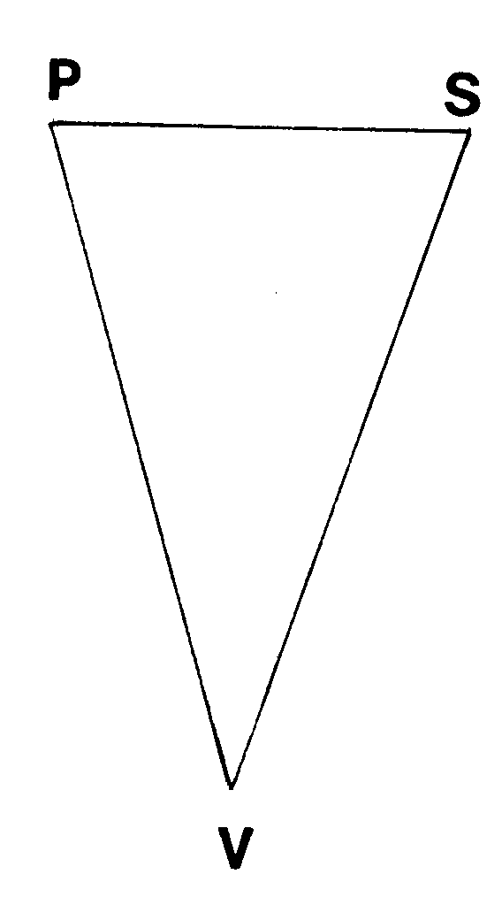 | SALVADOR:  PN-  Manipula con soborno. Da caricias de lástima. Necesita que lo necesiten; ¿si no a quién va a salvar? Profesiones favoritas: médicos, enfermeras políticos, abogados, religiosos, etc.  Nuevamente, sólo algunos de éstos actúan como “falsos” salvadores.  Otros brindan auténtica protección y ayuda.  Si está en el Triángulo (“falso salvador”): P.E.: OK/NO OK
VICTIMA
Niño Adaptado, Sumiso o Rebelde. Maneja con culpa. Necesita que le persigan o salven. Si es una víctima “falsa”: P.E.: NO OK/OK (la típica víctima neurótica). OK/NO OK (perseguidor disfrazado de víctima). NO OK/NO OK (los casos más graves)

-Ricardo: ¿Qué diferencia hay entre Juegos y las transacciones cerradas?
-I En los juegos, cambian los roles del Triángulo. En las transacciones cerradas, se mantienen fijos. Por ejemplo, un individuo siempre persigue y otro permanece como víctima. Hagamos el Ejercicio Nº 29: MIS ROLES EN EL TRIANGULO DRAMÁTICO
- Ubique el Rol que Ud. Más típicamente tiende a asumir en el Triángulo dramático, luego el segundo en frecuencia y por último, el menos frecuente:
1º el de
2º el de
3º el de
- ¿Qué hace habitualmente en cada Rol y con quienes?
En el 1º ( ), lo que hago es
En el 2º ( ), lo que hago es
En el 3º ( ), lo que hago es
- ¿Qué hace y qué siente cuando cambia de su Rol habitual a otro?

- A continuación, anote sus conductas y emociones típicas en cada Rol:
Actúo como perseguidor cuando .......................................................  .......................................................  .......................................................  .......................................................  Lo que siento es ...........................  ....................................................... |  | Actúo como salvador cuando .......................................................  .......................................................  .......................................................  .......................................................  Lo que siento es ...........................  .......................................................
Actúo como víctima cuando .......................................................
.......................................................
.......................................................
.......................................................
Lo que siento es ...........................
.......................................................
Estos ejercicios permiten detectar la patología propia o ajena con relativa facilidad, trabajando sobre conductas observables (los signos de conducta objetiva), sin que sea indispensable conocer las complicadas “movidas” de cada juego, como lo describía la teoría clásica del Análisis Transaccional. Sin embargo, se dispone del tiempo suficiente, es ilustrativo disecar nuestros juegos paso a paso.
-Ricardo: ¿Podríamos extendernos más a las seudoventajas?
-I: Sí, justamente pasaré a ese punto.
Las seudoventajas de los juegos
Si los juegos psicológicos son series de transacciones que provocan sufrimientos en ambos participantes, que les privan de medios emocionales o materiales, que les llegan a conducir en sus formas extremas hasta la cárcel o la muerte ¿por qué los siguen realizando? ¿Y por qué justamente a determinado tipo de juegos?
La respuesta es que la gente satisface a través de esas “movidas” ciertos requerimientos básicos y vitales, si no del Niño, por lo menos del Adaptado, que éste aprendió a reemplazar en su medio formativo de los primeros años. Está aferrado a sus juegos porque ese niño cree –fundamentado en sus experiencias más significativas- que es la única forma de sobrevivir.
Aunque algunos autores llaman “ventajas” de los juegos lo que describiremos, preferimos denominarlas “seudoventajas” para acentuar su carácter espúreo. Es una sustitución de ventajas auténticas como sucede con los “rebusques” para las emociones autenticas.
Las 8 seudoventajas de los juegos
- BIOLÓGICA: las caricias aunque inadecuadas, de los juegos satisfacen en parte el “hambre de estimulación”, al estar vedada la búsqueda de las caricias adecuadas. “Es preferible ser pateado a ignorado”.
- EXISTENCIAL: confirman la Posición Existencial preponderante adoptada en los primeros años, lo cual brinda seguridad para responder a las tres preguntas: “¿Quién soy yo?”, “¿Qué hago en este mundo” y “¿Quiénes son los demás que me rodean?”
Reafirman también la frase típica, simbólica de esa Posición, peculiar para cada uno: “Me las vas a pagar”; “Debo ser el mejor”; “Los demás están primero”; “No se puede confiar en nadie”
- EMOCIONAL: mantienen y repiten una y otra vez los “rebusques” que nos hacen sentirnos vivos, en ausencia de las emociones auténticas. Por lo menos se siente algo.
- ARGUMENTAL: como se verá en próximo Capítulo, el argumento de vida o plan inconsciente formulado también en la infancia, avanza en su desarrollo a través de los juegos, como un convoy lo hace con los vagones que lo componen. Los mensajes o “mandatos” parentales que nos programan, encuentran su constante confirmación mediante los juegos. “Entonces era verdad. Nadie me quiere”. “Mamá tenía razón. Soy mala, me merezco lo que me pasa”. “No debo pedir ayuda aunque me cueste la vida. No puedo dejar que piensen que soy débil”
- PSICOLÓGICA INTERNA: los diálogos internos generan una cantidad de energía y tensión que busca su descarga en transacciones y expresión de sentimientos. Por ejemplo, si esos diálogos inducen a intensa culpa, se procura ser agredido, experimentando alivio. O si es mucha rabia lo que se acumula, un gran alboroto la expelirá. Así, se mantiene una cierta homeostasis o equilibrio interno.
- PSICOLÓGICA EXTERNA: también llamada FÓBICA, por referirse a situaciones externas temidas. Berne decía que los juegos evitan la intimidad temida. Nosotros hemos agregado otras tres:
- INTIMIDAD (afecto, proximidad a la gente)
- ÉXITO (logro de metas desarrollo pleno de nuestro potencial)
- AUTONOMÍA (responsabilidad por nuestras decisiones)
- DISFRUTAR (placer, alegría)
Nuevamente surge la paradoja. ¿Para qué evitar cosas tan valiosas y agradables? Porque no hay permiso Parental para ellas. Fueron prohibidas o ignoradas sistemáticamente por nuestros mayores –o ellos mismos, con sus comportamientos nos demostraron que hay que evitarlas-, inventando consecuencias terribles si accedemos a ellas.
Algo así como el suplicio de Tántalo. O la espada de Damocles. Sí, si juegos ya había en la antigüedad. Lo confirmaremos con un breve ejercicio.
Ejercicio Nº 30: MIS TEMORES
Llénelo de acuerdo a lo más característico para Ud. Apele a su intuición si nunca pensó en esos puntos.
- Temo la Intimidad porque
- Temo tener Éxito porque
- Temo la Autonomía (decidir por mi mismo/a) porque
- Temo disfrutar porque
Esas consecuencias temidas, catastróficas, son neutralizadas por los juegos, que nos privan de lo mejor, pero nos protegen de lo “peor” … inventado
- SOCIAL INTERNA: llenan un espacio de tiempo (“hambre de estructuración del tiempo”) mientras se los juega.
- SOCIAL EXTERNA: permiten también la continuación con pasatiempos derivados de los juegos, que también llenan bastante tiempo. Dan de qué hablar, si no hay un tema divertido. Por ejemplo después de un fuerte juego de “Alboroto” con el esposo, la mujer llama a su mamá y luego a varias amigas para quejarse de él, con el Pasatiempo “¿No es terrible mi marido?”.
Cuadro resumen de las 8 seudoventajas de los juegos
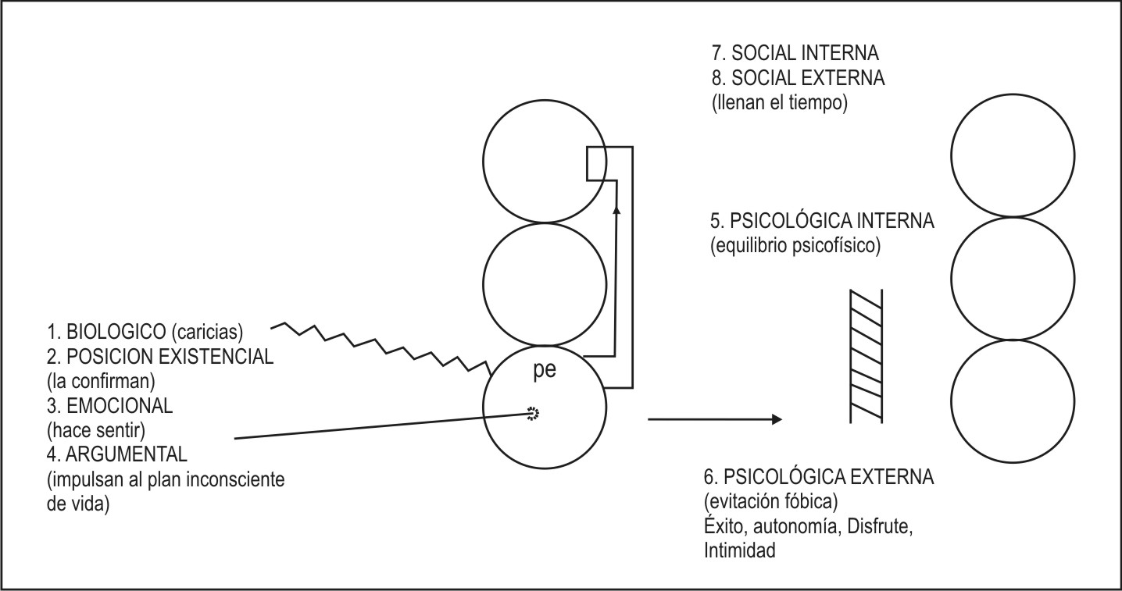
Los juegos psicológicos fueron clasificados de acuerdo a varios criterios y existen un listado de ellos. Lamentablemente por razones de tiempo y espacio no podemos enumerarlos aquí (ver ANÁLISIS TRANSACCIONAL INTEGRADO, Kertész, 1985, para el listado y análisis de cada uno).
-Germán: Leí algo sobre los llamados “Juegos buenos”. ¿Qué son realmente?
-I: Ningún juego es realmente bueno. Los llamados “Buenos” si bien no perjudican a nadie, sus participantes necesitan “probar” que están OK, haciendo buenas obras para conseguir caricias, pero sin lograr real intimidad. Por ejemplo, dan consejos, arreglan radios y relojes, consiguen descuentos. Algunos nombres son: “Sabio hogareño”, “Encantado de ayudar”. Y “Se alegrarán de haberme conocido”.
--Anselmo: Y otros juegan a “Se arrepentirán de haberme conocido” (risas).
Los juegos de la “papa caliente”
Como se verá nuevamente en el Capítulo sobre “Argumento de vida”, algunos individuos con tendencias internas autodestructivas apelan a “pasarle la papa caliente” a otro, para que se queme en lugar de ellos. Estas “papas” pueden consistir en:
- Divorcios - Adicciones
- Quiebras, fracasos - Soledad
- Cárcel - Homosexualidad
- Accidentes - Otros tipos de fracasos
- Locura - Muerte, etc.
Los tres juegos de esta serie son:
- “Sólo trato de ayudarte” (a que te embromes en mi lugar)
- “Peleen entre Uds.” (así no me peleo yo)
- “Ud. Es maravilloso” (asuma toda la responsabilidad, así yo me salvo)
Tal vez el “Arrinconado” sea también clasificable en esta categoría (alguien tiene que estar arrinconado, mejor que no sea yo).
-Anselmo: Creo que yo no juego a ningún juego. No me encontré en nada de lo que explicó.
-I: Sí, ese es un Juego, decir que no se juega a nada, “Yo soy maravilloso”.
-Anselmo: Ud. Si no la gana, la empata.
-I: Eso suena como “El mío es mejor que el tuyo” uno de los primeros que se aprenden, ya de muy chicos.
-Carlos: ¿Podría mencionar, aunque sea, algunos Juegos clasificados por los Roles del Triángulo?
-I: Sí: cómo no. Como Perseguidor anoten: “Esta vez te agarré desgraciado”. “Defecto” (siempre busca una falla) … “Corner” (Arrinconado): Hagas lo que hagas está mal. Algunos de Salvador: “Sólo trato de ayudarte” … y le pasa alguna papa caliente. “Si no fuera por mi …” (quiere mostrarse indispensable).
Y como Víctima, hay bastantes. “Pobrecito yo” … la queja continua. “Si no fuera por ti …”. “Estúpido” (gente inteligente que aprendió a no superar a algún familiar). “Pata de palo”. Pretexta algún defecto físico o de educación para evitar responsabilidades. “Alcohólico”: Se juega con alcohol, tabaco, drogas o comida. “El Alcohólico” ingiere porquerías, alguien lo Persigue otro lo Salva. Pobrecito … ya va a cambiar. A veces un rol de ayudante (“tomáte una copa que te va a hacer … comete esta masita, te la preparé con cariño). Y también en el caso de drogas, influye el Contacto. El que le vende la mercancía.
Hasta aquí llegamos. Pasarme de tiempo molestaría a mi colega que debe dar el siguiente tema. Entraría en el juego “Disculpe” … cometer errores, molestar y luego obligar a los demás a que le disculpen, para mostrar que son educados.
CAPITULO 9
EL VIII INSTRUMENTO
ARGUMENTO Y METAS DE VIDA
El Argumento o guión de vida es probablemente el instrumento más fascinante del Análisis Transaccional, si bien también el menos verificable con total certeza. En esto difiere de las Caricias, que reconocemos como el más potente de los instrumentos del AT, siendo inmediatamente evaluables sus efectos.
Eric Berne reemplazó el concepto mágico de “destino” por la noción científica del “argumento de vida”: Un plan de programa concebido en la infancia, en base a las influencias parentales, y luego olvidado o reprimido, pero que continúa sus efectos.
-Martina: ¿De modo que los aspectos principales de nuestra existencia están regidos por un niño o una niña de 2 a 5 años?
-I: En general las investigaciones parecen demostrar que sí, tanto en lo positivo como en lo negativo. Siempre existe una variable grado de libertad de decisión, sin embargo cuyo margen depende de la intensidad y malignidad de los mensajes parentales que moldean al niño.
-Raúl: ¿Y por qué se forma ese Argumento?
-I: Uno de los motivos es que contesta a las preguntas esenciales de la existencia:
¿QUIÉN SOY?
¿QUÉ HAGO EN ESTE MUNDO?
¿QUIÉNES ME RODEAN?
-Martina: Esto me interesa mucho. ¿Todos tenemos un Argumento?
-I: Decididamente sí, porque todos recibimos educación familiar, escolar y social. Y tenemos que internalizar los mensajes que respondan a las expectativas de nuestro entorno. Buena parte de esas expectativas son inconscientes, eso es lo malo. Mensajes que emanan del Niño Adaptado de nuestros familiares.
-Raúl: ¿Es modificable ese Argumento, si fue concebido tan de chico?
-I: Si, existen numerosas técnicas potentes, tanto del AT como de otras escuelas. Siempre y cuando el individuo desee cambiar su Argumento infantil por Metas de Vida de su Adulto. Vamos a diferenciar dos conceptos.

CUADRO DIFERENCIAL ENTRE ARGUMENTO
Y METAS DE VIDA (PLAN DE VIDA)
 | PLAN DE VIDA | ARGUMENTO DE VIDA
ORIGEN | Fijado por el Adulto, consultando lo que siente y necesita el Niño y las normas y valores del Padre. | Hecho por el Adulto del Niño bajo la influencia de los padres o sustitutos.
RACIONALIDAD | Es racional, realista | Irracional, mágico
FLEXIBILIDAD | Es flexible, por responder a ne-cesidades personales cambiantes con el tiempo, y a las oportu-nidades que se ofrecen para satisfacerlas | Es rígido, predeterminado en la infancia por las exigencias irracionales de las figuras paren-tales o las fantasías del Niño interno.
TEMPORALIDAD | Dirigido al futuro pero vivido aquí y ahora | Anclado en el pasado. Desajustado en el aquí y en el ahora
DESARROLLO PERSONAL | Es constructivo en cuanto al potencial personal | Varía desde la limitación del “crecimiento” del potencial (argu-mentos banales) hasta la auto o heterodestrucción
INFLUENCIA SOBRE LOS DEMÁS | Da ejemplos positivos de conducta para otros (“arrancadores”) | Encuadra a los demás en roles prefijados y rígidos
Las técnicas del Plan de vida se asemejan a los del Manejo del tiempo. Consisten en fijar objetivos verificables, medibles, con plazos para su cumplimiento, en cada área de conducta y para los roles fundamentales: Trabajo, Estudio, Deportes, Hobbies, Social/comunitario, Familia, pareja. Es muy práctico el diagrama de Áreas y Roles.
La formación del argumento
Ya antes de ser concebido un niño, la familia tiene expectativas conscientes e inconscientes sobre los roles de aquél debe desempeñar:
- Ser un pequeño “Mesías”, el que sacará a sus familiares de todos los apuros;
- Continuar, acrecentar la empresa fundada por los abuelos;
- Morir joven, pauta de los hombres de ese grupo;
- Terminar loco como un tío (le ponen el mismo nombre)
- Que haga su vida como mejor le plazca
- Nunca separarse de su mamá
- Ser ingeniero / arquitecto / médico / sacerdote / político
Su personalidad encajará como una pieza en el rompecabezas, con las personalidades de sus parientes:
El niño esperado  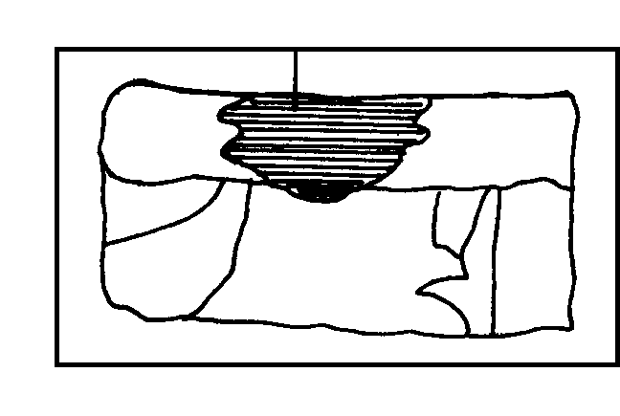 | Aunque las descripciones transaccionales clásicas del Argumento son individuales, obviamente esto es incorrecto.  EL ARGUMENTO DE VIDA GRUPAL:  Un plan inconsciente conjunto de vida. Para que se cumpla, cada uno debe asumir el rol complementario de los demás.  Por ejemplo: Perseguidor, Salvador o Víctima.
A rasgos muy grandes las expectativas familiares determinan las CONDICIONES DE SUPERVIVENCIA de los hijos: qué se espera de ellos para que reciban caricias: el reconocimiento de su existencia
CONDICIONES DE SUPERVIVENCIA
I  VIVE  (incondicional) | II  VIVE  (mientras …)  (si …) | III  NO VIVAS  (Incondicional)
Hijos deseados, queridos. Los padres gozan de buena salud física y mental., una posición económica holgada. La llegada del hijo/a no es imprescindible para su felicidad, pero la acrecienta. Le quieren y aceptan por SER él/ella respetando su individualidad. Tal vez el 10% de la población?  Hay abundantes caricias incondicionales positivas y también condicionales positivas. | El hijo/a debe llenar necesaria-mente un rol en el “rompecabe-zas” para satisfacer alguna caren-cia de sus parientes, o salvarlos de alguna calamidad. VIVE MIEN-TRAS … no me dejes / seas el mejor / no crezcas / pienses por mi / no superes a tu hermano /  VIVE SI … me complaces en todo / eres homosexual / te portas mal / estás enfermo / gordo/ virgen, etc.  Casi todas las caricias son con-dicionales e inadecuadas ten-dientes a reforzar el rol prefijado.  Creemos que la gran mayoría de la población cae en esta categoría ¿El 80%? | El nacimiento no fue deseado por alguno de los padres o ambos. Consciente o inconscientemente querrían su desaparición.  Ejemplo: hijo natural de una niña de la sociedad. Criatura de una madre con tendencias depresivas graves, esquizofrénicas o de progenitores brutales violentos.  La mayoría de las caricias son negativas incondicionales, inade-cuadas, otras condicionales agre-sivas. Producen tendencias suici-das directas, como pegarse un tiro o indirectas: correr con el au-tomóvil, infarto, fumar o tomar alcohol en exceso. ¿El 10% de la población?
La mayor parte de los clientes de psicoterapia ambulatoria están en VIVE MIENTRAS … Los de VIVE INCONDICIONAL no la suelen requerir, pero a veces lo hacen para llegar a una excelencia en algún aspecto. Los de la tercera categoría NO VIVAS (incondicional) suelen caer más bien en la psiquiatría tradicional o medicina orgánica. Cuando piden psicoterapia, su tratamiento es altamente stressante y exige la máxima potencia del profesional, que capea con el continuo riesgo de muerte o Juegos de tercer grado.
Hemos dicho previamente que el Argumento es SOCIAL, GRUPAL, no individual. La Licenciada Clara Atalaya propuso un modelo gráfico sencillo pero impactante para comprender su génesis: el ORGANIGRAMA FAMILIAR. Consiste en dibujar la red de parentesco familiar, incluyendo a los abuelos; excepcionalmente también a los bisabuelos. Los hombres con un cuadrado, las mujeres con un círculo, dentro de los cuales se inscriben los nombres. Al costado de cada uno, las características más importantes de su personalidad e historia. Al ver todo esto en un solo cuadro captamos interrelaciones, mensajes y modelos de roles de enorme valor para la predicción y la prevención: es el rompecabezas en acción.
EJEMPLO DE ORGANIGRAMA FAMILIAR
(INCLUIR POR LO MENOS TRES GENERACIONES)
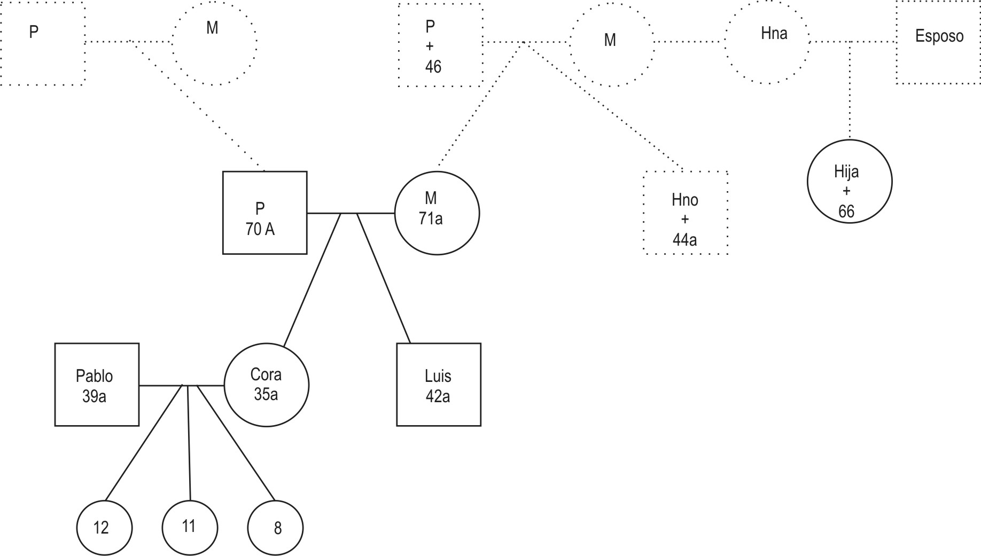
En esta familia sólo destacaremos los datos:
- Del lado materno de la familia de Cora, su tío y una tía abuela quedaron solteros, y su hermano Luis también está célibe a los 42 años (¿tal vez para quedarse con el progenitor que sobreviva al otro?)
- En la misma rama materna, el abuelo murió a los 46 años; su tío solterón, a los 44. Por lo tanto, es posible que Luis tenga el riesgo de morir joven, lo cual deberá determinarse analizando la historia y el modo de vida del mismo, con fines preventivos. Es importante también investigar las causas de muerte. Si hubiesen sido suicidios, o infartos, la certeza del argumento suicida de Luis seria mucho mayor.
Si hubiésemos agregado las características personales de cada integrante, suministradas por varios de sus miembros para mayor exactitud, dispondríamos de información muy valiosa en cuanto al argumento de vida de los sobrevivientes, la cual se completará con otras fuentes (ver Diagnóstico del Argumento).
A veces hemos predecido con bastante exactitud el tipo de pareja que buscará alguno de los miembros, la evolución de sus negocios y otras vicisitudes de su programa de vida.
--I: Como Ejercicio N° 31, TRACE SU PROPIO ORGANIGRAMA FAMILIAR. En una hoja grande, anote al lado de cada pariente sus principales características de personalidad. Va a descubrir muchas cosas, que le influyen hoy día.
Otro medio de diagnóstico es la MATRIZ DEL ARGUMENTO. Se dibuja del lado izquierdo al papá, del derecho a la mamá (o sustitutos), en el centro pero más abajo, al hijo/a. Luego, se anotan los consejos parentales, que salen del Padre de papá y mamá, y los mandatos, no verbales, no conscientes, que emanan del Niño de papá y mamá:
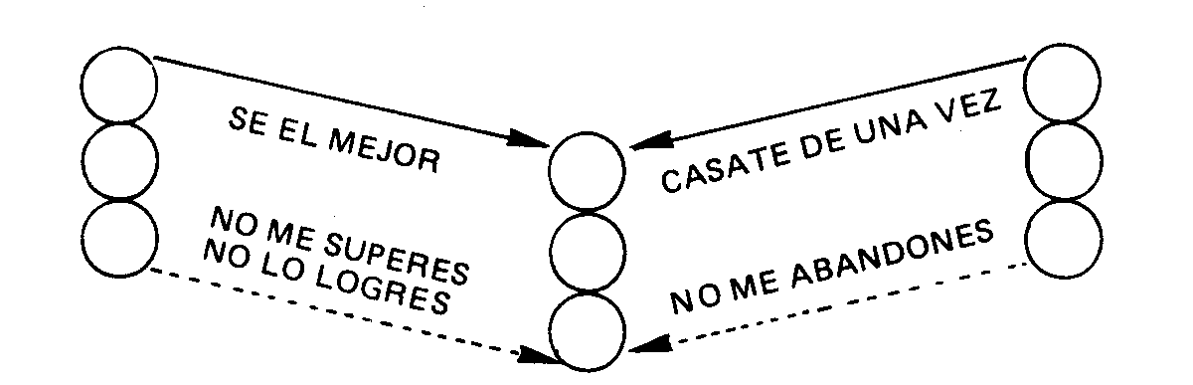
Ejemplo: Adán, abogado de 29 años. Trabaja en el estudio del papá, que le exige lo imposible. Obviamente, Adán fracasa... y así NO SUPERA al papá. Mientras tanto, su madre le dice que se caso. … pero cuando tiene novia la mamá se muestra triste, y las critica a todas. De ahí deducimos los "mandatos" inconscientes que le llegan al Niño Adaptado de Adán, y lo condicionan para fracasar y no poder separarse de sus padres.
A veces, el Adulto interviene también en estos mensajes. pero robotizado. Por ejemplo, al trabajar sin límite, sin pensar lo que hace y para qué lo hace, un hombre programa a su hijo para imitarlo, y cumplir el mandato "Trabaja duro..." para morir de un infarto a los 50 años.
-Isaac: ¿Qué es eso de los "mandatos"?
-I: Llamamos así a los mensajes parentales no verbales, que se transmiten por las conductas de los familiares y que influyen poderosamente sobre sus descendientes. Quedan grabados en el Niño Y forman el núcleo del Argumento de vida.
-Isaac: ¿Cómo se nombran?
--·I: En general, son prohibiciones. Empiezan con "NO..." siendo el peor, NO VIVAS. Y los más frecuentes, el NO DISFRUTES...que lo tenemos todos en algún grado, y el NO PIENSES. Cumpliendo sus mandatos, un chico se adapta al ambiente que le rodea. Lo malo es que tiende a mantenerlos toda la vida, aun cuando de grande, cambie de ambiente.
-Germán: O se busca ambientes similares al de su infancia.
-I: Correcto, eso es lo que tendemos a hacer.
-Amanda: ¿Podría dar los pasos de formación del Argumento?
-I: Sí, son los siguientes:
- CONDUCTAS PARENTALES. VERBALES Y PRINCIPALMENTE NO VERBALES
Están estrechamente ligadas a las caricias que den

- CAPTACION DE ESAS CONDUCTAS PARENTALES COMO MENSAIES ANALOGICOS
(en forma de sensaciones, imágenes, totalidades), por la vista, oído, tacto, a veces gusto y otros canales del niño

- ANALISIS DE ESOS MENSAJES POR EL ADULTO DEL NINO. LO COTEJA CON LAS NECESIDADES DE SUPERVIVENCIA DE SU ESTADO NINO NATURAL.
O los grabe sin análisis previo, cuando son muy ulteriores, inconscientes

- LOS MENSAIES PARENTALES SON GRABADOS COMO "MANDATOS" (órdenes, prohibiciones). EN EL NIÑO ADAPTADO (el “depósito” del programa a formarse)

- CADA MANDATO SE VINCULA CON SENSACIONES. EMOCIONES (REBUSQUES). POSICION EXISTENCIAL. Y CONDUCTAS CONCRETAS. SE APRENDEN LOS JUEGOS PSICOLOGICOS CON LOS CUALES SE INTERACTUARA PARA LLE·VAR ADELANTE EL ARGUMENTO

- SE CONSTRUYE EL PRIMER PROTOCOLO (ESQUEMA) DEL ARGUMENTO QUE SE COMPLETARA Y AJUSTARA A LAS POSIBILIDADES DEL AMBIENTE

- EL NINO VA ENSAYANDO LOS COMPOATAMIENTOS DEL ARGUMENTO. QUE SEAN REFORZADOS POR SUS FAMILIARES CON CARICIAS INADECUADAS. LAS DESVIACIONES DEL ARGUMENTO SERAN CASTIGADAS O SERA IGNORADO CUANDO LAS COMETE

- EN EDADES POSTERIORES EL NINO ACTUA SU ARGUMENTO YA FUERA DE SU FAMILIA. BUSCANOO INDIVIDUOS OUE ENCAJEN EN LOS ROLES DEL MISMO (las piezas de su “rompecabezas”)
Los roles del triángulo dramático en el argumento
Siempre es práctico inquirir cuál es el rol "favorito" del paciente o cliente, dentro de su argumento de vida. El cambio de Roles, dentro de sus Juegos psicológicos, a veces causa confusión, ya que después de permanecer cierto periodo de tiempo en un Rol, el individuo puede pasar abruptamente a otro, que le dará el verdadero sentido a su programa de vida y lo llevará al "Beneficio final". Por ejemplo, un esposo en el Rol habitual de Perseguidor, con esposa sumisa como Víctima, finalmente es abandonado por ésta, que se fuga con otro hombre. El marido pasa de Perseguidor a Víctima y sumido en un profundo cuadro depresivo, se muda a vivir con su mamá. Esta asume a su vez, el papel de Salvadora.
Vinculando el Organigrama familiar con los roles del Triángulo, dispondremos de elementos para predecir este tipo de acontecimientos. La ventaja del Triángulo dramático reside en su simplicidad. Es fácil diagnosticar el Rol en que actúa cada participante, deduciendo los Roles complementarios.
Luego, hay que describir en mayor detalle qué significa ese Rol y a cuáles conductas específicas corresponde.
Ejemplos de programas argumentales para cada Rol:
- Víctima:
    - Soportar una mujer tiránica, agresiva (la Perseguidora)
    - Fundirse una y otra vez
    - Perder los empleos
- Perseguidor:
    - Convivir con la nuera buscándole defectos continuamente
    - Actuar con desmedida exigencia como supervisor de sus empleados
    - Controlar minuciosamente los horarios de la hija adolescente
- Salvador
- Salir de garante a todo amigo que lo pida
- Hacer los deberes a los hijos
- Como pediatra, pasar horas aconsejando los padres de sus pacientes.
Un ejercicio interesante para los afectos al teatro o la historia, es detectar los Roles de los personajes. En todo buen drama, especialmente el de origen griego, hay rotaciones inesperadas de Roles, que justamente proveen el carácter "dramático" a la obra.
-Ernesto: ¿Y cómo podemos descubrir cuál es nuestro Argumento?
-I: Hay 4 métodos para el diagnóstico del Argumento:
- Observación de la conducta actual (los signos de conducta).
Por ejemplo, reírse de algo grave indica tendencia a perjudicarse.
- La historia personal. Experiencias previas que dejan huellas.
- Sueños y fantasías. Material del inconsciente.
- Las conductas parentales... que transmiten los mensajes o "mandatos" (les recomiendo llenar el test MAPA (Kertész et. al., 1977) para esto último).
Hay otros medios supletorios, que figuran en otro test, la HISTORIA PERSONAL. Preguntas, como "¿Qué dirá su lápida, si la inscribe gente que lo conoció bien?" o "Formule tres deseos …" o "Escriba su futuro hasta el día de su muerte".
Combinando todos estos recursos, podemos lograr un diagnóstico confiable. Sin tener que apelar a la astrología.
Ahora vamos a definir y graficar otros conceptos.
CUADRO DIFERENCIAL DE ARGUMENTO.
CONTRAARGUMENTO. AMTIAGUMENTO V EPIARGUMENTO
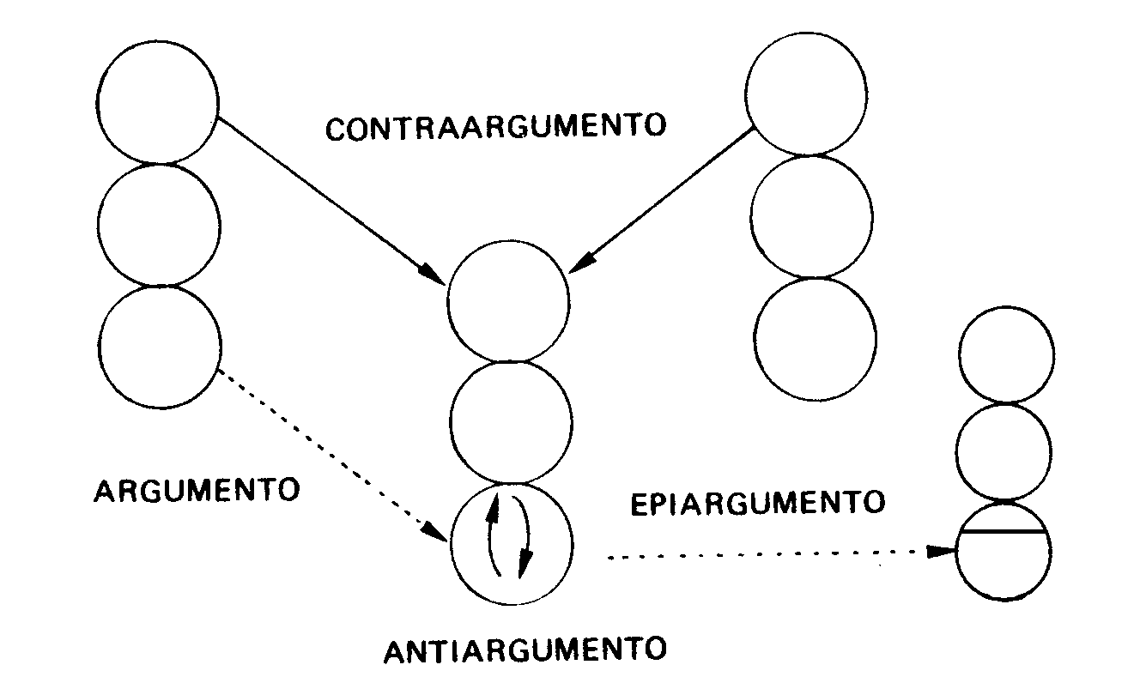
1. ARGUMENTO: Plan de vida inconsciente. Grabado en el Niño Adaptado.
2. CONTRAARGUMENTO: consejos u órdenes parentales (estado del Yo Padre de papá o mamá, al Padre del hijo). Aparentemente, lo salvan del Argumento. En realidad, lo hunden a él.
3. ANTIARGUMENTO: es la inversión del programa del Argumento. Hacerlo al revés … pero siempre depende del Argumento, en vez de estar autónomo.
4. EPIARGUMENTO: el "pasaje de la papa caliente" a otro, para no cumplir uno mismo mandatos perdedores.
-Ricardo: ¿Qué tipos de Argumentos existen?
-1: Hay varios criterios para clasificarlos. Uno de ellos, se refiere al éxito en las metas propuestas:

Tipo da Argumento | Metas | Posición existencial más significativa | Caricias que intercambia
1. Triunfador (libre de Argumento o usa lo mejor del mismo | Las fija autónomamente con criterio realista, y las cumple | OK-OK “A mi manera” | Positivas incondicionales y condicionales.  Correctivas
2. Ganador | Fijadas de acuerdo a las expectativas parentales; las cumple aunque no las disfruta | NO OK-OK Hago caso a papi y mami | En su mayoría positivas, condicionales
3. Trepador | Fija metas sin ética, las cumple sin escrúpulos | OK-NOOK (usa a la gente) “Cada día nace un tonto”. | Falsas
4. No ganador | Metas parentales que cumple sólo en parte (“Vive mientras …”) | NO OK - OK o bien OK-NO OK “No tengo suerte | Más negativas que positivas, Mixtas.
5. Perdedor | Las fija mal.  Fracasa en todo lo esencial. | NO OK-NO OK o bien OK-NO OK y OK – NO OK severas. “Nada sirve” | Negativas
2. Clasificación en relación con el tiempo
Berne asoció 6 tipos de Argumento en relación con el tiempo, cada uno con su figura mitológica:
1. NUNCA 4. DESPUES DE...
2. SIEMPRE 5. UNA Y OTRA VEZ
3. HASTA QUE... 6. FINAL ABIERTO
- NUNCA: lo más deseado es prohibido por el Padre interno. Figura: Tántalo.
- SIEMPRE: por hacer algo sin permiso parental. se deberá seguir haciendo toda la vida. Figura: Aracne (debió tejer toda la vida por enfrentar a una diosa).
- HASTA QUE: deben cumplirse determinadas cosas antes de hacer lo que se quiere. Figura: Hércules.
- DESPUES DE: lo inverso del anterior. El mandato es gozar un tiempo y luego pagar la penitencia. Damocles.
- UNA Y OTRA VEZ: el mandato central es "No lo logres". Por eso, trata y trata ... y siempre falta algo para llegar. Mito: Sísifo, que empujaba la piedra y resbalaba, volviendo a comenzar.
- FINAL ABIERTO: cuando lo grabado en el Argumento se termina, y restan bastantes años de vida. Jubilados, madres con hijos que se casan, viudas. Mito: Filemón y Baucis, convertidos en árboles.
-Amanda: ¿Podría hablar algo más de las Metas de Vida?
-I: Les recuerdo al Diagrama de Áreas de Conducta y Roles fundamentales. En A.T. hacemos "contratos" o metas positivas en cada área y rol, y se trabaja con los diversos Instrumentos para cumplirlas. En eso consiste esencialmente la psicoterapia transaccional.
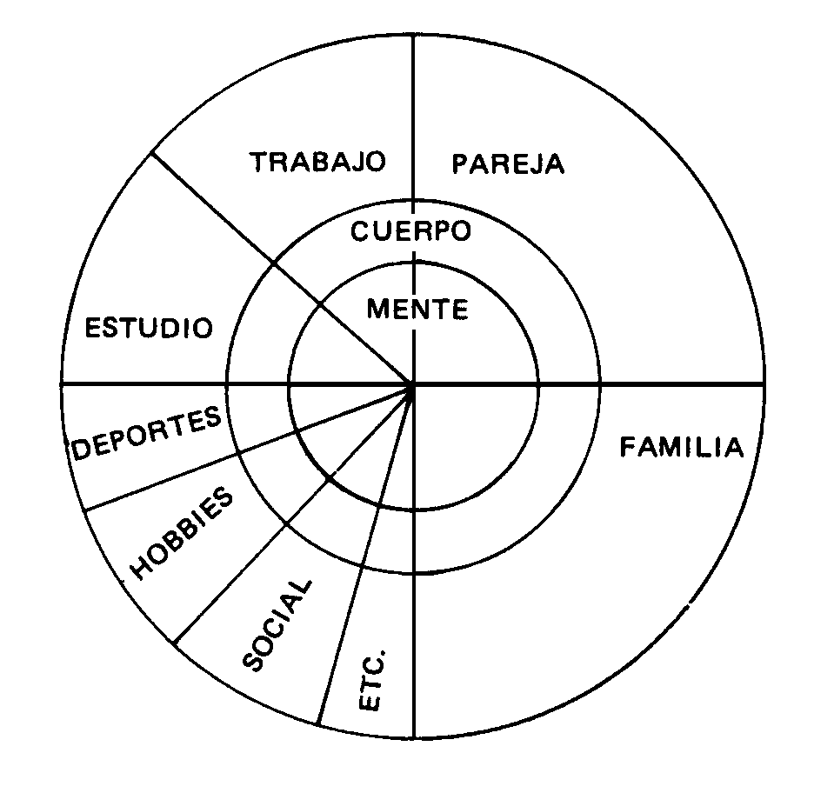 | Un Plan de vida contempla los deseos, requerimientos del Niño (compañía, sexo, vínculos estables, vocación, recreación, creatividad), ajustados a los valores en el Padre. Todo ello coordinado por el Adulto, que además detecta las oportunidades del ambiente para el cumplimiento de los objetivos.
-I: Para terminar con este tema, en el Ejercicio N° 32 FIJANDO METAS DE VIDA, anoten sus objetivos en lo Mental, Físico y en los Roles del diagrama, para un plazo de 6 a 12 meses a partir de ahora. Fijar metas equivale a estar fuera del Argumento, que es vivir en el pasado.
CAPITULO 10
EL IX INSTRUMENTO:
EL MINIARGUMENTO
A pesar de su denominación, no resultó lo que su creador, Kahler, se propuso. No es un "Argumento en miniatura".
Definición:
"Es una secuencia de conductas observables, segundo a segundo, que partiendo de un mensaje interno contraargumental llamado IMPULSOR avanza en el sistema NO OK, a través de las Posiciones Existenciales -/+, +/+. +/- y - / -, con los rebusques y mandatos correspondientes a cada Posición". Su resultado es la prosecución del Argumento de vida.
LOS 5 IMPULSORES: llamados así por inducir (impulsar) el comienzo de conductas inadecuadas.
Según Kahler, los múltiples mensajes del CONTRAARGUMENTO (consejos parentales para no cumplir el Argumento), son observables mediante los Signos de Conductas (palabras, frases, expresión facial, etc.), y clasificables en 5 y solo 5 categorías:
1. "SE PERFECTO" O bien: ESTAS OK MIENTRAS..."
2. "SE FUERTE" 1. SEAS PERFECTO
3. "APURATE" 2. SEAS FUERTE
4. "COMPLACE" 3. TE APURES
5. "TRATA MAS" 4. COMPLAZCAS
5. TRATES Y TRATES
Aunque estos "consejos" parentales son aparentemente recomendables, y socialmente aceptables, en realidad son perjudiciales. Conducen a perturbaciones en el pensamiento, sentimiento y acción.
Cada uno de ellos induce a una desviación hacia un extremo en algún aspecto.
Analizaremos el sentido de estas desviaciones.
1. SE PERFECTO: Se refiere a una excesiva exigencia de perfección, exactitud y detallismo. Tiende a proveer información innecesaria. No se distingue lo esencial de lo accesorio. Por todo esto, drena los recursos de tiempo, materiales y colaboración de otros. Las decisiones se demoran fuera de los plazos adecuados. Son frecuentes los comportamientos obsesivos: verificar una y otra vez, acomodar todo exactamente en su lugar.
El individuo bajo este Impulsor, se autotortura pensando que "no lo está haciendo bien". Usa palabras largas y categóricas: "Obviamente" "Perfectamente", "Claramente"
2. SE FUERTE: Aquí la tendencia es a ocultar las emociones, especialmente las "débiles" como miedo y tristeza, y a no pedir ayuda. La descalificación interna del Padre Crítico- al Niño es "No debes mostrarte débil". Así, al hablar se niega la propia responsabilidad en las emociones: "Me vino una tristeza". El tono de voz es duro, monótono, inexpresivo, lo mismo que la expresión del rostro.
Palabras típicas: "No me importa"; "Sin comentarios"; "Hay que aguantar". Las manos, rígidas, los brazos o piernas cruzadas.
3. APURATE: En este caso el problema es con el tiempo. La descalificación interna: "No podrás terminar a tiempo", el mensaje parental de contraargumento, “APURATE" Pero nuevamente. al aceptarlo se cae en la patología, porque la excesiva velocidad induce a errores, decisiones prematuras, torpeza, accidentes. En cierto modo, APURATE se contrapone con SE PERFECTO. Cuando dos personas con una meta común tienen estos Impulsores, el conflicto entre ellas es inevitable.
Como con Juan y Damián, abogados:
Juan (SE PERFECTO): "Voy a consultar toda la jurisprudencia y luego hablar con el Profesor X para redactar la demanda"
Damián (APURATE): "¿Estás loco? Esto tenemos que hacerlo ya y presentarlo".
Bajo el APURATE se siente la tendencia a hacer las cosas ya mismo. Las colas, los trámites burocráticos, las personas lentas, son una tortura. Se tiende a mover rápidamente los ojos, la expresión facial es cambiante.
Frases típicas: "Empecemos de una vez"; "Y, ¿para cuándo?". Dedos que tamborilean, piernas que se mueven nerviosamente, movimientos rápidos.
4. COMPLACE: Ante un estimulo social, la descalificación interna es "NO eres suficientemente bueno". Al preguntar internamente el Niño Adaptado: "¿Y qué debo hacer entonces?", al mensaje del Impulsor es: "Complace … haz sentir bien a los demás, olvídate de tus necesidades. .. todos deben aprobar lo que haces" "No se te ocurra decir que no, ni frustrar a nadie".
El COMPLACE regula los intercambios, el dar y recibir con los demás. Se refiere tanto a dar demasiado, como a pretender que lo complazcan a uno exigir en exceso. En este último caso, la descalificación interna es hacia los demás: “No son suficientemente buenos para ti”.
También se puede tener COMPLACE para dentro, con algunos (hacerse complacer) y hacia fuera con otros (complacerlos). Por ejemplo, una mujer tiraniza a su marido, pero es tiranizada a su vez por su hijo.
Frases típicas: "¿Podrías? … ¿Querrías?.… Con mucho gusto". El rostro sonriente, la cabeza algo ladeada, las cejas levantadas, expresión bondadosa, algo sumisa. Tono de voz con tendencia amable o suplicante. Se asiente varias veces con la cabeza.
5. TRATA MAS: Vamos a tratar de intentar de procurar explicar esto, aunque será muy difícil …
Descalificación interna: "No vas a poder, es muy difícil". Pedido de ayuda al PN-: "¿Cómo hago entonces?" Consejo del TRATA MAS: "Trata, intenta una y otra vez, te va a costar, todo cuesta"
Todo esto es opuesto a hacer con eficiencia y elegancia.
Las personas en TRATA MAS se esfuerzan innecesariamente: fijan mal las metas. eligiendo las impracticables, o siguen métodos ineficientes. Todo lo cual comprueba que el mensaje parental es cierto.
Sus palabras típicas son: "Voy a tratar … me cuesta … es difícil...
Y muletillas como "Esteee. Eeee. Bueno,...". Comienzan una frase y se van por las ramas o la dejan incompleta.
Vacilan ante las preguntas. Fruncen el ceño, se rascan la cabeza. Empiezan una actividad, la suspenden, inician otra, y así, una y otra vez.
Subyace una idea errónea básica: "Las cosas sin esfuerzo no valen" Se confunde la dedicación seria hacia el objetivo bien fijado, avanzando a pesar de los tropiezos, pero siempre racionalmente, con la dispersión, el esfuerzo inútil. Los problemas se perciben mucho más difíciles de lo que son.
Ejemplo del discurso: "Yo quería decirles que... en realidad estaba tratando de … bueno, Uds. saben, esas cosas … Eee...bueno, fundamentalmente lo que estoy intentando explicar es que …
O sea...". Puro ruido.
Hemos acuñado una fórmula:
Tratar = 1
Hacer
-Germán: ¿Este Instrumento tiene un diagrama para representarlo?
-I: Sí, es el que sigue:
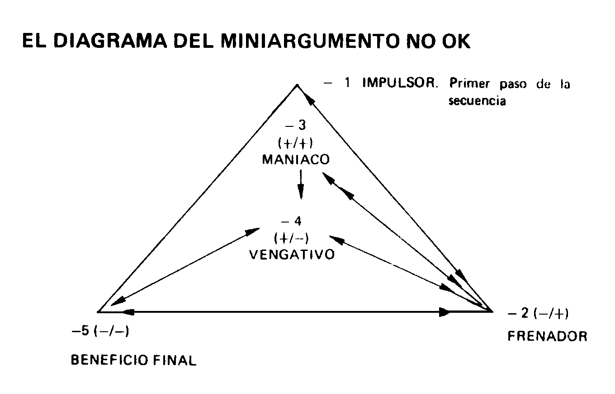
Esta secuencia del Miniargumento NO OK presenta varias alternativas. Se inicia siempre con un Impulsor (Primer paso), de donde continúa a la Posición Existencial inadecuada (NO OK) teóricamente menos grave. La -/+. Por eso sería el segundo paso.
Aquí puede permanecerse determinado lapso, con mandatos y rebusques propios de esta Posición: "No sirves", "No me superes", etc., sintiendo ansiedad, culpa, inadecuación, depresión, etc.
Luego, volver al Impulsor original, pasar a otro Impulsor, pasar a estar OK, o proseguir profundizando en la patología del Miniargumento NO OK.
Siendo así, se pasará a la Posición -3 (MANIACO), o bien directamente a la -4 (VENGATIVO, Posición Paranoide), o también directo a la -5 (BENEFICIO FINAL DEL MINIARGUMENTO NO OK, Nihilista).
En la -3, como ya se sabe, los mandatos serían tipo "No pienses", "Arriésgate a todo", sintiendo falsa alegría o falso afecto.
En la -4 (VENGATIVO), se está +/-; mandatos tipo "Ten rabia", "Sé el mejor", "No confíes" y los rebusques de rabia, resentimiento, celos, triunfo maligno, etc.
Finalmente, si se arriba al -5 (BENEFICIO FINAL), se estará en la Posición -/-, nihilista, Mandatos: "Desespérate", "Quédate solo", "No seas querido", "No vivas", "Sé loco" y la emoción es de desesperación, melancolía.
Como lo indican las flechas, los caminos son reversibles. Sus direcciones dependen de las transacciones que se mantengan con el ambiente social.
-Sara: ¿Cómo hace uno para salir de ese Miniargumento negativo?
-I: Lo mejor es no entrar en él. Más detalladamente:

INTERRUPCION DEL CIRCUITO MINIARGUMENTAL NO OK
Dado que existe una secuencia muy clara, observable, de comportamientos, desde el Impulsor hacia las fases subsiguientes, bastaría mantenerse atento a las conductas propias del Impulsor para abortar tempranamente la patología.
El Impulsor es como una puerta, que conduce a varios sótanos cada vez más profundos, con rebusques y mandatos cada vez más patológicos.
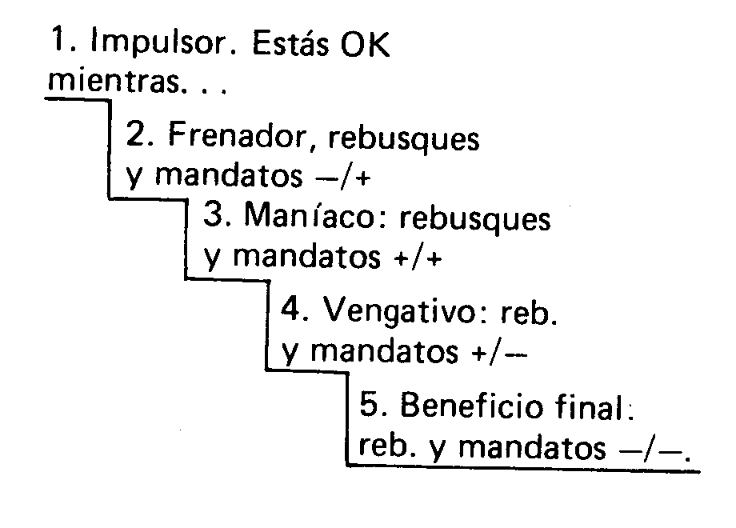
LOS 5 IMPULSORES
SE PERFECTO
SE FUERTE
APURATE
COMPLACE
TRATA MAS

IMPULSORES HACIA ADENTRO Y HACIA AFUERA
Los Impulsores producen efectos de dos maneras:
a) Como influencia parental interna sobre el Niño Sumiso. Por ejemplo, en el caso del SE FUERTE.
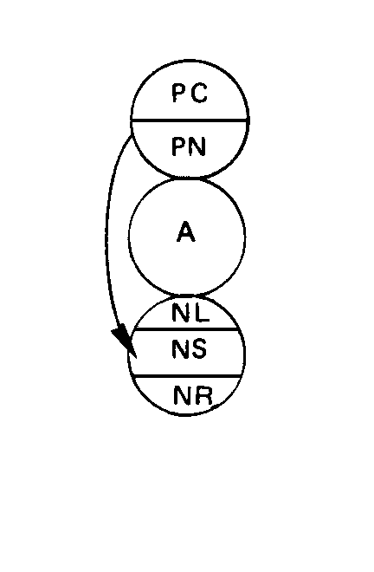
El mensaje del PN NO OK es "Debes ser siempre fuerte, no pedir ayuda, ni mostrar tus sentimientos". Lo indicamos con una flecha "hacia dentro":
b) Como un mensaje parental dirigido "hacia afuera"; hacia el Niño Sumiso de otro individuo.
Lo indicamos con una flecha "hacia fuera"; hacia el Niño Sumiso de otro modo.
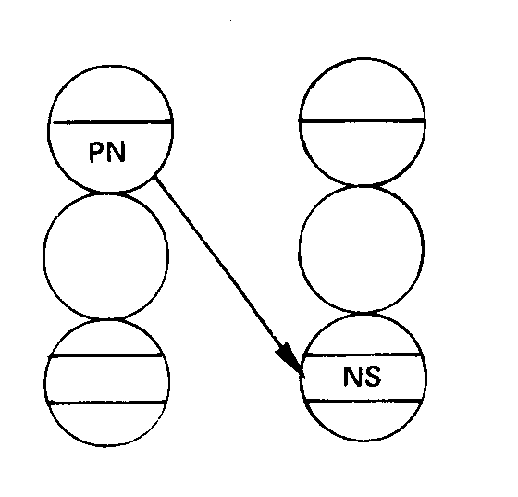
Lo indicamos con una flecha hacia afuera
-María: ¿Cuál Impulsor es peor?
- I; Todos son igualmente negativos.
-Ernesto: ¿Podría dar algún ejemplo práctico?
-I: Vamos a ver … ¿qué tal algo sobre sexo?
SE PERFECTO: Un matrimonio compra un manual de sexología. Aplican tan minuciosamente sus instrucciones, que él pierde la erección y ella las ganas.
SE FUERTE: La esposa sufre de vaginismo (dolor al ser penetrada), pero no dice nada y además finge gozar, porque "al final el sexo no es tan importante, y él es bueno, trabaja tanto …
APURATE: Eyaculación precoz.
COMPLACE: ¿Otra vez así? Yo había pensado en … bueno, como quieras"
TRATA MAS: "Yo trato, trato, pero no puedo"
-I: La Tabla que va a continuación les será útil para el autodiagnóstico, así como para captar los Impulsores ajenos. Marque lo que corresponda en los cuadritos. (Ejercicio N° 33: DETECTANDO IMPULSORES).
Tabla para diagnóstico de impulsores
Impulsor | Palabras |  | Tonos |  | Gestos |  | Postura |  | Expresiones faciales
Se Perfecto | Por supuesto |  | Controlado |  | Cuenta con los dedos |  | Erecto |  | Severa | 
Se Perfecto | Exactamente |  | Exigente |  | Se rasca la  cabeza |  | Rígido | 
Se Perfecto | Eficazmente |  | Aguzado | 
Se Perfecto | Obviamente | 
Se Perfecto | Claramente | 
Se Perfecto | Completamente | 
Se Perfecto | Información no relevante | 
Se Perfecto | Detallismo | 
Se Fuerte | Sin comentarios |  | Duro |  | Manos rígidas |  | Rígido |  | Duro | 
Se Fuerte | No me importa |  | Monótono |  | Brazos cruzados |  | Cruzado de piernas |  | Frío | 
Se Fuerte | Yo me arreglo |  |  |  |  |  |  |  | Moldeado | 
Se Fuerte | Hay que aguantar | 
Apúrate | Tenemos que apurarnos |  | Sube y baja |  | Se retuerce |  | Se mueve rápi-damente |  | Ceño fruncido | 
Apúrate | Empecemos ya |  | Tembloroso |  | Golpetea con los dedos |  |  |  | Ojos movedizos | 
Apúrate | “¿Y …?” |  | Impaciente |  | Agita la pierna | 
Apúrate | Habla rápido |  |  |  | Va y vuelve | 
Trata más | Es duro |  | Plañidero |  | Atenaceado |  | Sentado hacia delante |  | Ceño ligeramente fruncido | 
Trata más | Es difícil |  | Impaciente |  | Moviendo los puños |  | Codos sobre las piernas |  | Aspecto perplejo | 
Trata más | No puedo | 
Trata más | No se | 
Trata más | Lo intentaré | 
Trata más | Eeee... | 
Trata más | Ejem … | 
Trata más | Bueno, … | 
Complace | Tú sabes |  | Alto |  | Manos extendidas |  | Asienta con la cabeza repetidamente |  | Cejas levantadas | 
Complace | Podrías tú |  | Lloriqueante |  | Cabeza inclinada |  |  |  | Desvía la mirada | 
Complace | Puedes tú |  | Seductores | 
Complace | Por favor |  | Suplicante | 
Complace | ¿Qué le cuesta? |  | Envolvente | 
Complace | ¿Qué le hace? | 
Complace | Como no | 
-I: Para terminar efectuaremos el Ejercicio N° 34: EFECTOS DE MIS IMPULSORES.
Elija dos tareas o proyectos que Ud. está comenzando o desarrollando. Imagine cómo podría fallar en ellas, cayendo en alguno de sus Impulsores:
La tarea 1 es

Si caigo en mi impulsor (especifique cuál), lo que haría para fallar sería

La tarea 2 es

Si caigo en mi Impulsor (especifique cuál) lo que haría para fallar seria

CAPITULO 11
EL X INSTRUMENTO:
DINAMICA DE GRUPOS
Comenzaremos con un resumen del libro de Eric Berne ("Estructura y dinámica de organizaciones y grupos", 1963).
Definición de grupo (Berne):
"Es cualquier agregado social con un límite externo y por lo menos un límite interno. El límite externo separa a los miembros del grupo de los que no lo son.
El límite interno separa al líder o líderes de los miembros restantes, y a los líderes (si hay más de uno) entre sí.
Tales limites, tanto externos como internos, se refieren a:
1. La estructura grupal (organigrama, funciones, roles).
2. Las divisiones geográficas y físicas (paredes, edificios).
3. Los aspectos psicológicos (distancias emocionales entre los integrantes).
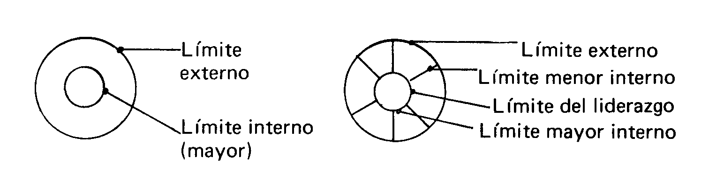
Límite mayor interno
El límite interno se divide en:
- Límite mayor interno (separa al liderazgo de los seguidores)
- Límite menor interno (separa a los seguidores o miembros entre sí)
A su vez, el Límite del Liderazgo separa a los líderes entre sí, cuando existe más de uno, o se alternan.
En la práctica, preferimos un diagrama circular donde todos están en condiciones de comunicarse con todos (aunque en casos especiales los gráficos de Berne resultan más útiles).
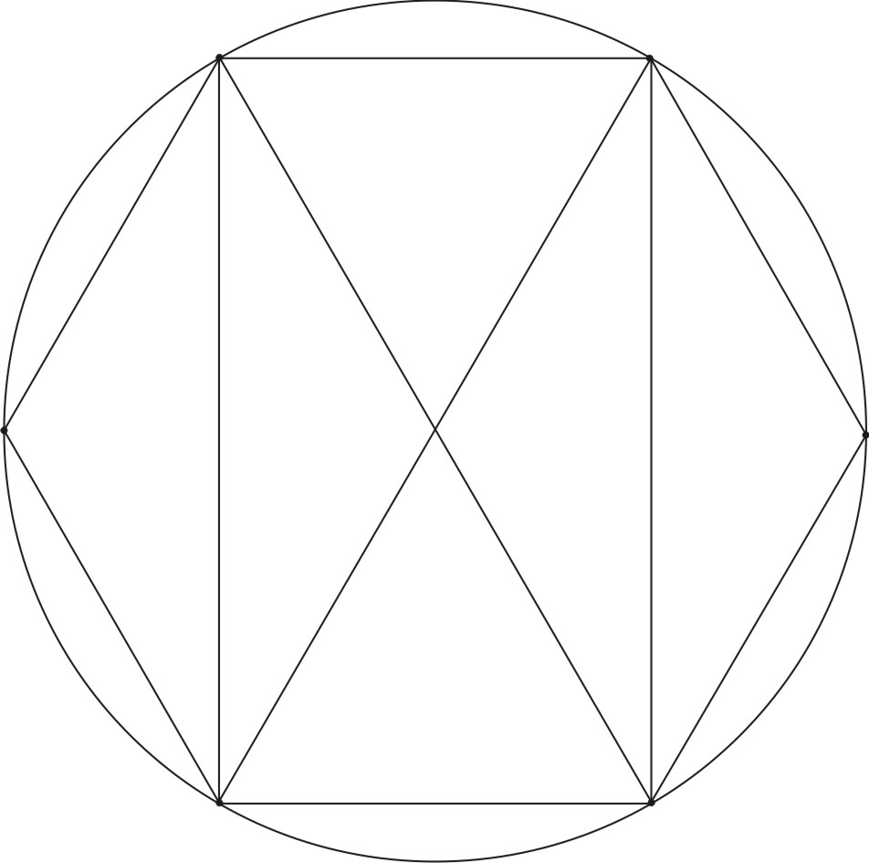 | Si algún miembro no se comunicara con otro/s, dejaríamos un vector en blanco.  En este diagrama, el liderazgo es fluctuante.
6 elementos básicos a considerar en el estudio de un grupo (Berne, 1963)
1. El aparato externo 4. La cultura del grupo
2. El aparato interno 5. Las condiciones para el funcionamiento grupal
3. El liderazgo 6. El trabajo del grupo
1. El aparato externo:
Integrado por los miembros afectados a las relaciones con el medio exterior al grupo, que cumplen funciones tales como el reclutamiento de nuevos integrantes, fijación de las condiciones de admisión, honorarios, equipos físicos para el control y la defensa. Ej.: Ministerio de Relaciones Exteriores, oficinas de compras, barreras aduaneras, fronteras.
2. El aparato interno:
Compuesto por los integrantes afectados al establecimiento de límites internos y su mantenimiento. Controlan las normas, reglas y leyes internas y el equipo físico. Este aparato interno se opone a todo proceso que pretende disgregar al grupo. Ejemplo: Ministerio del Interior. Manual de procedimientos en la empresa.
3. El liderazgo:
La autoridad en el grupo se fundamenta en dos elementos básicos: el canon y el líder (es).
    - El canon es el conjunto de influencias tradicionales, escritas o no, que controlan las actitudes y el trabajo de un grupo.
    - El liderazgo, asumido por uno o más miembros, consiste en influencias personales que coordinan la acción del grupo para el logro de sus metas. Berne lo dividió en tres tipos:
            - El líder responsable (formal): el que ocupa ese rol oficialmente en la estructura formal. Estado del Yo: Padre.
            - El líder efectivo: el que toma las decisiones y resuelve los problemas. Estado del Yo: Adulto.
            - El líder psicológico (carismático): el que llega más emocionalmente a los miembros. Estado del Yo: Niño.
Veremos a cada uno en algún detalle.

1. Diagrama de estructura organizacional
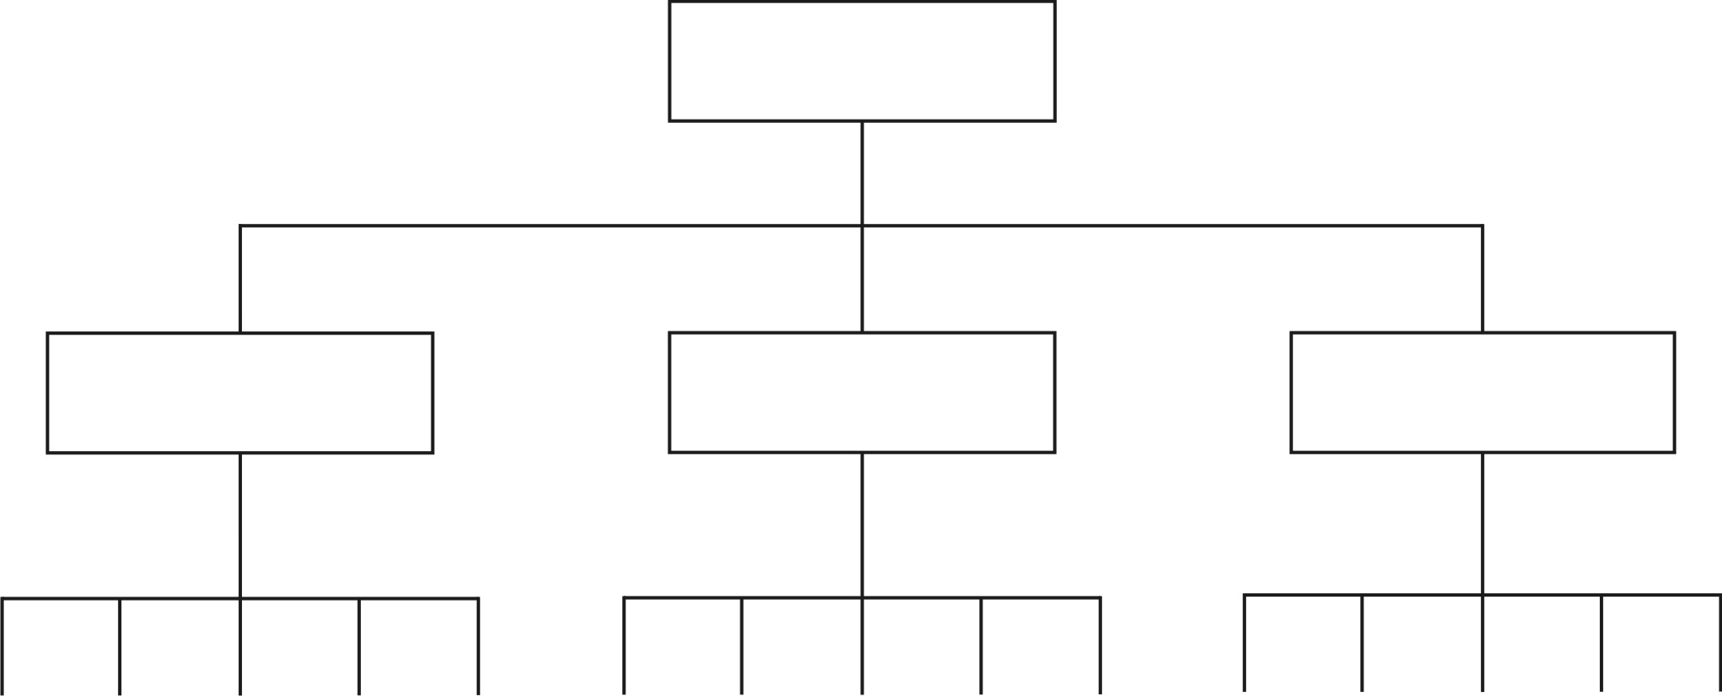 | Ya fue estudiado en la definición de grupo. En sus formas más complejas o compuestas incluyen varios líderes y diferentes niveles de miembros.  Equivalen en parte al organigrama estructural de las empresas e instituciones.
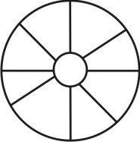 | Sobre este diagrama se grafican las fuerzas de la dinámica grupal.
2. Diagrama de ubicación o de estructura pública
Muestra la disposición general del espacio físico, equipamiento, del uso del tiempo, del lugar ocupado por las personas.
Ejemplo:
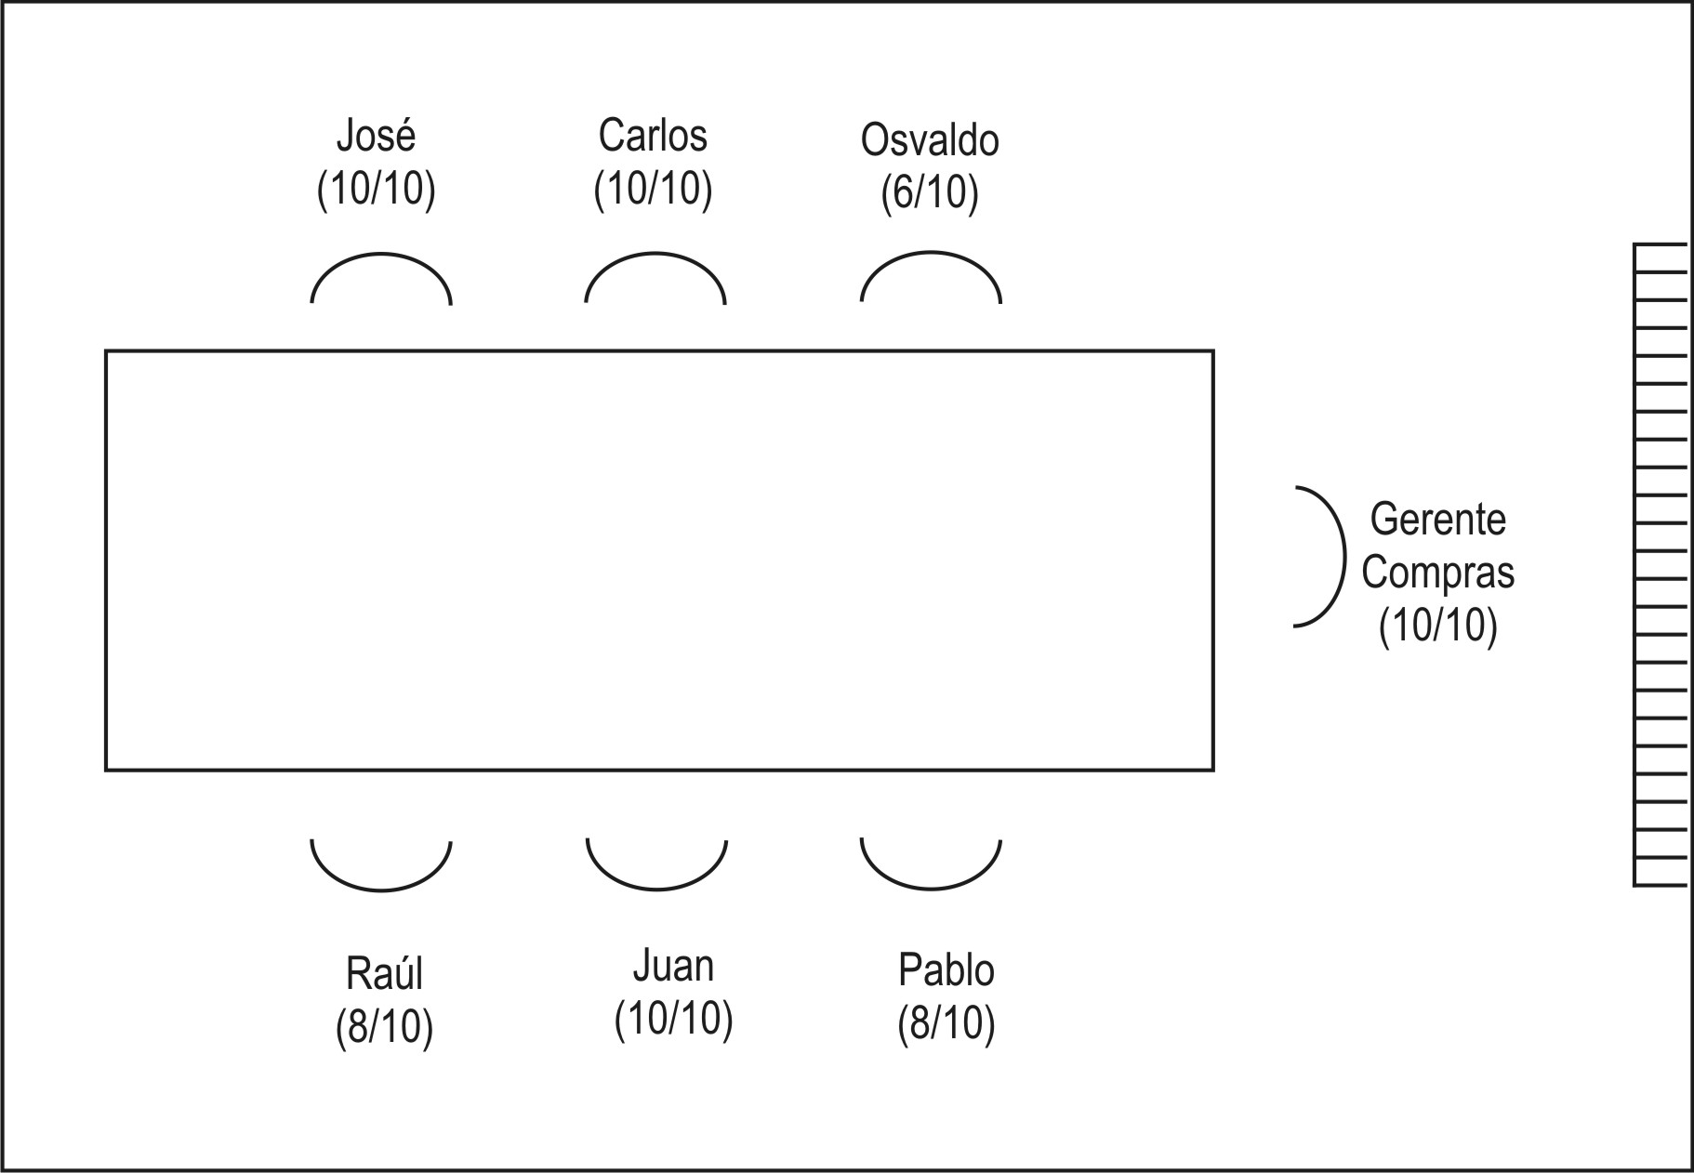 | Día: 3/V/85  Hora de la cita: 9 hs.  Hora de comienzo: 9,20  Hora de terminación: 11,30  Periodicidad: semanal  Asistencia: 7/7  Reunión No 10  Lugar: oficina del gerente de compras
(debajo de cada nombre se coloca el número de veces que asistió, sobre el número de reuniones a que fue citado)
A veces el diagrama de ubicación ofrece información de interés. Por ejemplo, cuando un participante tiene libertad de escoger su asiento y sistemáticamente se ubica en el mismo lugar, frente a alguien en especial, o evitando su cercanía, o a la derecha del líder.
3. Diagrama de autoridad
Berne agrupa 4 fuentes, que combinadas dan una idea adecuada de la autoridad existente en el sistema:
- Autoridad personal: proviene de las características propias de la persona que asume el liderazgo, tales como OKness, potencia, antecedentes.
- Autoridad organizacional: la que detenta el líder por representar determinada organización. Se respeta en función de la autoridad del grupo madre. Ejemplo: miembro didáctico de una asociación de análisis transaccional.
- Autoridad cultural: fundada en las creencias tradicionales que constituyen el canon del grupo. En la medida en que el líder asegura su cumplimiento, se le respeta dentro del grupo. Ejemplo: un maestro de karate (sensei), que sigue las normas de su escuela.
- Autoridad histórica: basada en la representación e invocación de las personas que crearon, interpretaron e reinterpretaron el canon. Ejemplo: en A.T., Berne y seguidores como Jacqui Schiff. En algunas instituciones se mantiene una galería con las fotos o bustos de estas figuras.
4. Diagrama de imago del grupo o estructura privada:
Antes de que un grupo exista en la realidad, comienza por ser un concepto o una imagen en la mente de su fundador u organizador. Y antes de pertenecer a un grupo, todo miembro potencial genera también una imagen mental del mismo: su líder, los roles a desempeñar, los otros miembros. Llamamos imagos a dichas imágenes y conceptos mentales. Berne las dividió en imagos provisorias y reales. La primera es producto de la fantasía y experiencia anterior. La segunda, una representación interna de la realidad grupal.
Cuando un grupo se organiza, cada integrante va ajustando su imago provisoria de acuerdo a los sucesos del conjunto, hasta producir una imagen real Adulta, del mismo. Este ajuste dependerá de su OKness: en qué medida es capaz de adecuarse a la realidad, o pretender distorsionar la misma, para mantener un marco rígido de referencia.
Se grafica de esta manera, para un supuesto miembro, denominado Y:
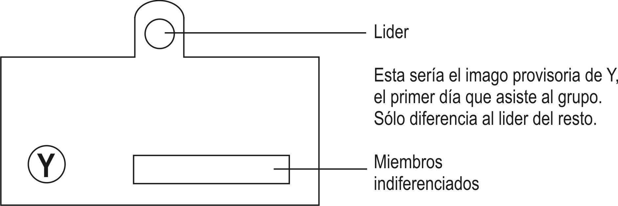
5. Diagrama de dinámica grupal:
Estudia las fuerzas e influencias que actúan sobre los límites de la estructura del grupo. Son 4 procesos que impactan sobre la estabilidad grupal, pero necesarios para el crecimiento y desarrollo. Evitan el estancamiento pero pueden llegar también a la destrucción grupal.
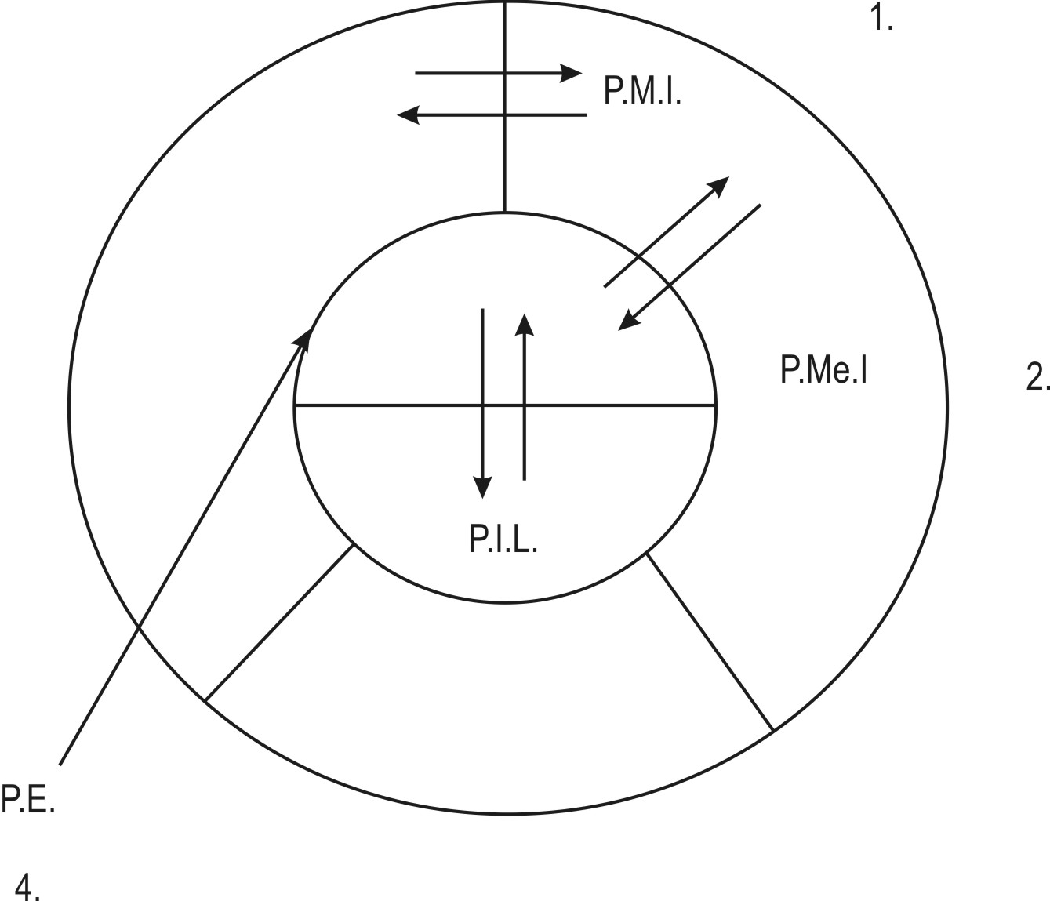 | 1. P.M.I.: Proceso Menor Interno: desorganización del grupo por tendencias individuales (conflictos) entre los miembros.  2. P.Ma.I: Proceso Mayor Interno: lucha de uno o más miembros con el líder, por el poder. Agitación.  3. P.I.L.: Proceso Interno del Liderazgo: enfrentamiento entre los líderes.  4. P.E.: Proceso Externo: desorganización de un grupo por ataque directo a la zona de liderazgo.  Los 4 procesos pueden darse en forma aislada o simultánea con otros.

6. Diagramas transaccionales:
Los procesos y la actividad grupal son estudiables mediante el análisis de las transacciones entre los integrantes. Además, son utilizables los restantes instrumentos del A.T. (caricias, emociones, juegos, etc.).
Ejercicio Nº 35: APLICANDO LOS 6 DIAGRAMAS GRUPALES DE BERNE.
Aplique los 6 diagramas expuestos a un grupo u organización al que Ud. pertenezca.
-I: La falta de tiempo nos impide presentar los aportes de la Lic. Clara Atalaya sobre Estructura y Dinámica de grupos, que publicamos en ANALISIS TRANSACCIONAL INTEGRADO. Son resultado de trabajos de consultoría e investigaciones en organizaciones que llevamos a cabo en Argentina y Latinoamérica.
Finalizaremos este Instrumento aquí, con:
El decálogo del líder de grupo
- Si el grupo es pequeño (no más de 12), sentarlos en círculo para que todos se vean las caras.
- Conocerse y llamarse por el apellido o nombre (es una gran caricia).
- Dejar previamente los objetivos y escribirlos en lugar visible para todos. En caso de ir fijándolos en conjunto, ir anotándolos en lugar visible (pizarrón, rotafolio). Luego hacer copias para todos de lo resuelto.
- Trabajar punto por punto, logrando un cierre y conclusiones para actuar, antes de seguir con otro tópico. Si no es posible seguir por falta de datos u otro motivo, dejar esto sentado y postergar el punto para otro día.
- Invitar a todos a hablar. Aunque los aportes no sean relevantes o aplicables a dar caricias por el hecho de haber aportado. Interrumpir amablemente al que se extienda o se vaya del tema, señalando el punto alcanzado y el transcurso del tiempo.
- Dar más caricias positivas que correctivas, tanto directamente a la persona como al grupo.
- Tomar en cuenta los diferentes canales de comunicación: Visual, Auditivo, Cenestésico, empleándolos adecuadamente para cada participante.
- Tener presente si el grupo está en Actividad (tarea) o en Proceso.
- Usar el estilo de liderazgo adecuado para cada situación: Conductor, Protector, Racional, Espontáneo/creativo. El Padre dice lo que se debe decir. El Adulto, la verdad. Es el líder efectivo. El Niño, lo que la gente quiere escuchar (es el líder carismático, a veces demagógico).
- Facilitar un liderazgo fluctuante: el líder en cada momento es el que posee la información o la influencia que se necesita para proseguir el trabajo del grupo, sin importar su posición en el organigrama. Esta flexibilidad del líder requiere una buena maduración previa del grupo, para no caer en la lucha por el poder y control. ÉXITO!
CAPITULO 12
APLICACIONES DEL ANALISIS TRANSACCIONAL
-I: Hemos llegado al final del curso. Ya sabemos qué es el A.T., nos ayudó a conocernos mejor, mediante su teoría y los ejercicios. Les hablaré ahora de los campos en que se emplea, y responderé a las preguntas que Uds. formulen.
-Teresa: soy psicóloga y éste es mi primer contacto con el A.T. quería formular dos preguntas: cómo se hace para seguir la formación, y si hay profesionales que utilizan el A.T. solo.
-I: Sobre la formación hablaremos un poco más adelante, al terminar el tema de las aplicaciones. Sobre lo segundo, hay muy pocos transaccionalistas que lo emplean "puro" porque pierde eficiencia. Casi todos lo combinan con otras disciplinas. Históricamente, al comienzo Berne usó el A.T. como un medio de psicoterapia más eficaz y rápido que el psicoanálisis de los años 50: para curar pacientes, en el campo llamado clínico Posteriormente, prosperó en cualquier situación en la cual la gente interactúa con gente.
- El crecimiento o desarrollo personal, el autoconocimiento
- En organizaciones e instituciones
- En la educación y el aprendizaje
- En la vida religiosa, militar, en lo penal, las relaciones internacionales, la literatura el arte, el teatro, los deportes, el manejo del stress. Haremos una breve mención de cada una.
1. El campo clínico: la psicoterapia transaccional
La terapia transaccional es contractual, como lo vimos en sus características, al inicio del curso. Así, los objetivos a cumplir se fijan de común acuerdo entre el paciente y el terapeuta (aunque en los demás campos de aplicación, las actividades son también contractuales).
Si bien es factible hacer un contrato con uno mismo: como "levantarme a las 7 y hacer gimnasia todos los días", en psicoterapia, tiene lugar entre el Adulto del paciente y el Adulto del terapeuta.
Un contrato es "una meta objetiva de cambio positivo de conducta".
-Hilda: ¿Podría explicar eso?
-I: Sí, Ud. recuerda, Hilda, cuando quiso fijar un contrato de bajar de peso. Eso sería una meta, algo a alcanzar. Para ser objetiva debe ser medible: por ejemplo, pesar X kg. o bien, bajar 1/2 kg. por semana. Y un cambio positivo, porque algo va a variar, en términos positivos: lograr algo bueno, en vez de dejar de hacer algo "malo". Por último, cambia la conducta externa: lo que se dice o hace. En general no se hacen contratos sobre lo que se piensa o siente.
-Hilda: ¿Por qué no?
-I: Porque no se pueden verificar.
-Ernesto: ¿Y dónde queda el Niño en los contratos?
-I: Habitualmente, una parte del Niño los quiere cumplir, y otra se opone. Siempre conviene ofrecer algo al Niño Libre en el contrato, así se motiva y nos ayuda.
-Ernesto: ¿Así que algunos estados del Yo están a favor y otros en contra de cualquier contrato?
-I: Y de cualquier cambio. Nos conviene reclutar toda la ayuda interna que podamos. Si no, tendremos que enfrentar resistencias que dificultarán o hasta harán fracasar el contrato.
-Ricardo: ¿Cómo se superan esas resistencias?
-I: Hay varias formas. Una es realizando diálogos entre los distintos estados del Yo sobre el contrato, buscando las intenciones positivas debajo de las resistencias. O bien, dando permisos para desobedecer ciertos mandatos prohibitivos. Por ejemplo, podríamos darle un permiso a Hilda para lucir su cuerpo tal cual es, en vez de encubrirlo con grasa.
-Hilda: Y después aguantar los celos de mi marido!
-I: Fue un buen aporte, Hilda, en cuanto a las resistencias externas, sociales, al cumplimiento de los contratos. Citaríamos a su esposo para pedirle colaboración y darle permiso a él para vivir con una mujer con un cuerpo bien proporcionado. Debajo de los celos existe inseguridad, poca autoestima.
-María: Quisiera más ejemplos de contratos.
- I : Ahí van algunos:
"Mirar a los ojos cuando hablo" "Ganar un 30%más"
"Estudiar 2 horas por día" "Gimnasia tres veces por semana"
"Iniciar relaciones sexuales con mi esposo por lo menos 1 vez por semana"
-Carlos: Sería bueno que hiciéramos algún ejercicio sobre esto.
-I: Adelante. Pero antes les sugiero diferenciar entre el QUE del contrato: lo que se quiere cumplir, y el COMO: los pasos y técnicas para lograrlo. Su Ejercicio Nº 36 es HACIENDO MI CONTRATO DE CAMBIO. Trabajen con un compañero, formulando cada uno lo que quiere cumplir, y el otro lo ayuda con todo lo que se le ocurra.
-I: ¿Quiénes van a comentar?
-Felicia: Yo empecé mal, pero Martina me ayudó. Pensé en "dejar de estar deprimida", y ella me preguntó cómo podía expresarlo en positivo. Cuando le dije que el contrato sería "estar contenta" me dijo que no se podía saber, observar, cuándo lo haya cumplido. Me preguntó qué tenía que pasar para que esté contenta. Le dije que lo lograría teniendo más compañía, ya que soy viuda, de 61 años, mi hija se casó y la veo poco y nada. Martina me sugirió el contrato de "Tener por lo menos dos amigas nuevas" y lo acepté. Ya tengo el QUE. Ahora falta el COMO.
-I: Les pido un aplauso para ambas. A Felicia por un cambio de actitud tan rápido y a Martina por su excelente facilitación de ese cambio.
(El grupo aplaude, Felicia y Martina se abrazan, muy emocionadas).
-I: Eso estuvo excelente. Se dan cuenta de que con A.T. es fácil aprender y ayudar a otros. ¿Alguien más?
-Carlos: Yo trabajé con Raúl. Le saqué bastante el jugo porque llegué a hacer dos contratos. Uno para la empresa: dar y pedir caricias positivas con mis socios, en una reunión semanal que haremos a partir de la semana próxima, ya que no nos reunimos regularmente y creo que eso no es bueno. El otro, con mis hijos: hablar con ellos por lo menos media hora por día.
-I: Muy bien, con eso Ud. también se sentirá mejor porque intercambiará más caricias. Su Niño Libre, agradecido. ¿Y en qué ayudó Ud. a Raúl?
-Raúl: No hubo tiempo para trabajar sobre mí.
-I: Ah, qué lindo, ¿eh? Ernesto hizo dos contratos y Ud. ninguno.
-Raúl: Siempre me pasa lo mismo. Primero están los demás y después yo me quedo "en banda".
-I: Mejor sería decir que siempre hace lo mismo, no que le pasa. ¿Qué le parece enunciar al grupo que Ud. vale tanto como los demás?
-Raúl: Me parece pedante.
-I: ¿Así que no tiene permiso para darse caricias positivas? Entonces diga que vale menos que los demás.
-Raúl: Eso tampoco. Lo que pasa es que molesta decir esas cosas ante tanta gente.
-I: Más gente es más aval social de sus necesidades. (El grupo lo estimula: Dale, Raúl, decílo...).
-Raúl: Bueno... yo valgo y los demás valen.
Aplausos del grupo. Raúl se sonríe, varios le rodean, un compañero le levanta el brazo.
-Ra-úl … Ra-úl …
-Raúl: Después de esto, me presento para diputado.
-I: Una vez establecido cuál es el contrato, lo "pasamos" por Padre, Adulto y Niño. En otras palabras, preguntamos a cada una de nuestras partes, qué opina sobre el contrato. Quiero insistir en esto. Háganlo antes de pasar al COMO cumplirlo. Por ejemplo, dibujando el esquema funcional y anotando a la izquierda las oposiciones, y a la derecha las adhesiones al contrato:
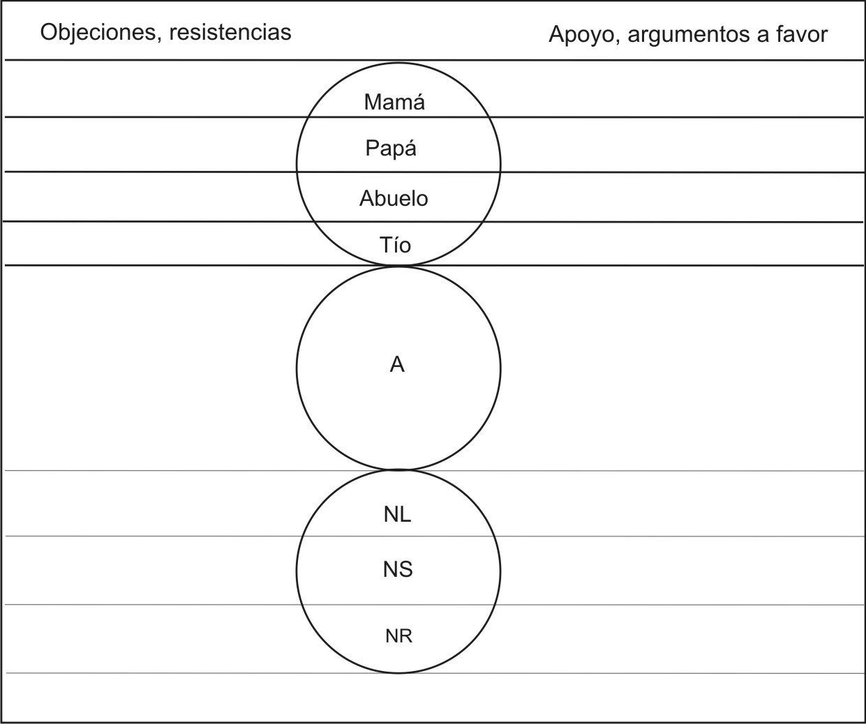
-I: Esto sería el Ejercicio N° 37: PASANDO EL CONTRATO POR PADRE, ADULTO Y NIÑO, con la salvedad de que en el Padre colocamos parientes que realmente existieron en nuestra infancia, en vez de la división en Padre Crítico y Nutritivo. Una vez anotadas las objeciones y los apoyos, hacemos diálogos entre los distintos estados del Yo hasta lograr acuerdo.
-Teresa: ¿Qué diferencia hay entre los Contratos y las Tareas?
-I: Los Contratos son metas que hasta ahora no pudimos cumplir. Requieren un trabajo terapéutico porque hay partes internas que se oponen. En cambio, las Tareas son pequeñas actividades, a nuestro alcance, que constituyen pasos para lograr la meta del Contrato. Tales como "Mirarse en el espejo y decirse: merezco que me quieran", o "Decir algo agradable a mis hijos todos los días".
-Germán: ¿Algunas Tareas fáciles para unos, pueden necesitar todo un Contrato para otros?
-I: Efectivamente. Por eso, toda terapia se planea de acuerdo a cada individuo.
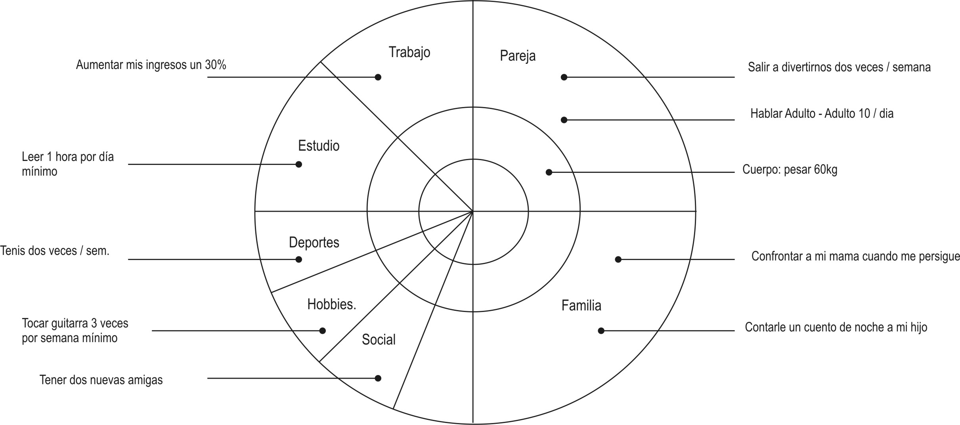
-Ricardo: ¿Cómo es toda la secuencia de la terapia transaccional?
-I: Por lo menos en nuestro Instituto, es la siguiente:
            - Se solicita la sesión de primera vez en secretaría.
            - Primera entrevista: confeccionamos una historia con datos personajes, diagrama de Áreas y Roles, y se entrega la Historia Personal para ser llenada en casa por el paciente. Si el caso lo indica, hacemos ya alguna terapia en la primera entrevista.
            - Segunda entrevista: generalmente una semana después, el paciente vuelve con su Historia Personal llenada. A veces con su pareja u otro familiar. Evaluamos lo que escribió. Hacemos una lista provisional de Objetivos de cambio (Contratos).
De aquí surgen varios caminos:
- Seguir individualmente, en pareja o terapia familiar.
- Ingresar a un grupo.
- Derivación a otro colega, dentro o fuera del Instituto, más apropiado a veces.
-Ricardo: ¿Puede mencionar otros procedimientos anexos a la terapia?
-I: Sí. El Curso Introductorio "101" al Análisis Transaccional, que dura 12 horas, un viernes de noche y el sábado siguiente. Se hace una sola vez y da una base muy importante. La lectura de las publicaciones afines (ver Bibliografía de IPPEM). Las Maratones sobre temas como Manejo del tiempo, Emociones, Caricias, Argumento de vida. etc.
Pero la base del A.T. es la terapia en grupos, 2 horas por semana. Luego el grupo se reúne un rato, para tomar algo y discutir la sesión. Es la fase "social", relajada, donde se cimientan amistades valiosas.
-Sara: ¿Y cómo se trabaja en los grupos?
-I: Sería muy largo enumerarlo, además es muy variable. Actualmente llevamos una carpeta con los objetivos (contratos) de cada integrante, que se evaluarán en cada sesión o cada dos sesiones, así como el cumplimiento de las tareas encomendadas por el terapeuta.
Dentro del grupo usamos cualquier técnica válida, ya sea del A.T. o de Gestalt, Multimodal, Conductismo, Psicodrama, hipnosis, etc. O una receta de psicofármacos, si es muy necesario.
-Germán: ¿Tiene coterapeutas?
-I: En algunos grupos sí. Depende de la disponibilidad de tiempo de los profesionales. Pero siempre los terapeutas en formación pasan por lo menos un año como coterapeutas. Creo que es el mejor modo de entrenamiento.
-Carlos: ¿Y la duración del tratamiento?
-I: En promedio 100 horas, es decir, un año en grupo, aunque para metas de crecimiento personal suele extenderse a 200, a veces más. Pero ya estamos hablando de una capacitación completa, en creatividad en la comunicación, deportes, intimidad, orientación laboral, etc. Esto trasciende el obsoleto concepto de "curación". Y el costo está al alcance de un sueldo.
-Ricardo: ¿Cómo se hace la formación en Análisis Transaccional?
-I: Es la reglamentada por la Asociación Argentina de Análisis Transaccional (ANTAL).
- El Curso “101” que Uds. están terminando ahora.
- El Curso de formación "202", dura 80 horas, a razón de 2 horas semanales, o bien un día intensivo en un mes. Luego se hace un examen escrito de evaluación y se pasa al:
- Curso "303" de supervisión. Dura un año. Hay dos ramas de formación: Clínica (para médicos, psicólogos, trabajadores sociales, psicopedagogos, futuros terapeutas) y Especial (para otras áreas: administración, educación, arte, etc.).
-Amanda: Yo vivo lejos de aquí. ¿Nos podría recomendar otro Instituto o terapeuta de mi zona?
-I: Si, existen otros institutos y colegas calificados que les podemos recomendar, que han seguido y terminado su entrenamiento. Sus dates están en la secretaria.
Les quería decir que organizamos un Congreso anual, este año será el VIII Congreso de Análisis Transaccional y Nuevas Ciencias de la Conducta. Están invitados a participar.
-Teresa: ¿A que llaman Análisis Transaccional INTEGRADO?
-I: A la combinación del A.T. y sus 10 instrumentos con otras nuevas ciencias sociales, tales como la Gestalt, Terapia Multimodal, hipnosis Ericksoniana, etc. Para mayor detalle, podrán consultar nuestras publicaciones. Y el libro ANALISIS TRANSACCIONAL INTEGRADO.
-Jorge: Yo soy ingeniero, trabajo en una empresa mediana y me gustarla saber cómo se usa el A.T. en las organizaciones.
-I: Se hace primero un diagnóstico de necesidades y luego un plan de capacitación. Además del A.T., proveemos información sobre integración del grupo de trabajo (team building), Dirección por objetivos, Círculos de Calidad, Manejo del tiempo, Comunicaciones, Resolución de conflictos, Liderazgo, en fin, los temas de mayor interés para la empresa. Nos resulta muy útil el A.T. como lenguaje y como "catalizador" de cambios. Actualmente estamos trabajando con un equipo de varias universidades sobre la empresa familiar, que es el título de una próxima publicación.
-Jorge: ¿En qué Empresa han trabajado?
-I: En el país podría mencionar a SOMISA, IDEA, Propulsora Siderúrgica, Ford, Renault, Faglomad, Emzo en Mar del Plata, Taylor Instruments, Ciba-Geigy, entre otras. Fuera del país, los gobiernos de Panamá, Colombia, Venezuela y muchas organizaciones latinoamericanas.
- Laura: Yo soy maestra hace muchos años. El curso me interesó mucho, y me gustaría saber si puedo formarme en A.T.
- I: Desde luego, en el área especial, aplicada a educación. Nos parece de fundamental importancia la labor de los educadores en todos los niveles, no sólo para enseñar materias específicas sino para formar la personalidad de los estudiantes. Nuestra Serie Educacional versa sobre el tema, su primer título fue "El placer de estudiar”, reemplazado ahora por "El placer de aprender".
- Ricardo: ¿Uds. conocieron a Berne?
- I: Uno de nosotros sí. Para mayor detalle de la historia del A.T. y la biografía de Berne, les remitimos al ANALISIS TRANSACCIONAL INTEGRADO, y a la bibliografía final de esta obra. Lamentablemente, él falleció en 1970, cuando estaba por visitar la Argentina.
Antes de terminar el Curso, los dictantes queremos saludarlos y desearles que vivan y apliquen todo lo aprendido. Una gran caricia para todos Uds. Ahora procederemos a entregar sus diplomas.
BIBLIOGRAFÍA
Obras del Dr. Eric Berne
- TRANSACTIONAL ANALYSIS IN PSICHOTHERAPY. Grove Press, New York, 1961 (hay versión castellana). Análisis Transaccional en psicoterapia, Ed. Psique, Bs. As.).
- THE STRUCTURE AND DYNAMICS OF ORGANIZATIONS AND GROUPS. Grove Press, N.Y. 1963.
- GAMES PEOPLE PLAY. Grove Press. N.Y., 1964 (versión en español: Los juegos en que participamos. Diana, México, 1966).
- PRINCIPLES OF GROUP TREATMENT. Oxford University Press, N.Y., 1966 (en español: Introducción al tratamiento de grupo, Grijalbo, Barcelona. 1983).
- A LAYMAN'S GUIDE TO PSYCHIATRY AND PSYCHOANALYSIS. Simon and Schuster, N.Y. 1968 (versión en castellano de la edición original de 1947 y 1957: Mecanismos de la mente).
- THE HAPPY VALLEY. Grove Press, N.Y., 1968.
- SEX IN HUMAN LOVING. Simon and Schuster, N.Y., 1970 (en castellano: Hacer el amor, Ed. Alfa. Argentina, 1975).
- WHAT DO YOU SAY AFTER YOU SAY HELLO? Grove Press, N.Y., 1972 (en castellano: ¿Qué dice Ud. después de decir Hola?, Grijalbo, Barcelona).
- INTUITION AND EGO STATES. TA Press, San Francisco. 1977.
Obras del Dr. Roberto Kertész vinculadas con el Análisis Transaccional
- INTRODUCCION AL ANALISIS TRANSACCIONAL (autor principal). Paidós, 1973.
- ANALISE TRANSACCIONAL: Una nova técnica en Psicología (autor principal). Sulina, Porto Alegre. Brasil, 1974.
- MANUAL DE ANALISIS TRANSACCIONAL (autor principal). Conantal, Bs. As. 1977. 3 ediciones.
- A.T. PARA TODOS (autor principal), resumen del anterior. Conantal, Bs. As. 1977, Bogotá, Colombia, y Caracas, Venezuela. 5 ediciones.
- ATENDO: ANALISIS TRANSACCIONAL EN EL DESARROLLO DE LAS ORGANIZACIONES (autor principal), Conantal, Bs. As. 1978. 2 ediciones.
- RECENT RESEARCH IN PSYCHOSOMATICS. Capítulo sobre "Research on doctor/patient relationship in a general hospital setting". Editor: R.A. Pierloot; Kerger. Basilea, 1970.
- TOPICS OF PSYCHOSOMATIC RESEARCH. Capítulo sobre "Gestalt therapy and Transactional Analysis as new methods for the treatment of psychosomatic aliments". Editor: H. Freyberger; Karger, Basilea, 1972.
- THERAPY IN PSICHOSOMATIC MEDICINE. Capítulo sobre: "Transactional therapy in psychosomatic Medicine", como autor principal. Editor: F. Antonelli; Pozzi, Roma, 1977.
- ENFERMEDADES DE LA BOCA. Tomo III. Capítulo sobre "Enfermedades de origen psíquico y sus manifestaciones bucales" (autor principal). Editor: Dr. D. Grinspan; Mundi. Bs. As. 1976.
- LAS 7 ETAPAS DE LA VIDA, de Pamela Levin. Revista de Análisis Transaccional y Psicología Humanista, Asoc. Española de Análisis Transaccional. Texto del Relato Oficial presentado en el 1er. Congreso Español de A.T. Madrid, 1982.
- EVALUACION CLINICA DE TRATAMIENTOS PSICOFARMACOLOGICOS Y PSICOTERAPEUTICOS. Tesis de Doctorado en Medicina, Fac. de Medicina, UNBA, Bs. As., 1982.
- RESEMBLANCES BETWEEN THE ALCOHOLIC AND THE OBESITY GAMES (autor principal). Transactional Analysis Journal, I: 1, 108, 1971.
- LA PRIMERA ENTREVISTA CON ADULTOS. Boletín de la Asoc. Arg. de Análisis Transaccional, julio de 1970.
- ANALISIS TRANSACCIONAL EN EL TRATAMIENTO DE LAS PSICOSIS FUNCIONALES (mimeógrafo). Conantal, Colombia, Bogotá, 1975.
- ANALISIS TRANSACCIONAL EN LA FUNCION GERENCIAL (mimeógrafo). IDEA, Bs. As., 1975. En la revista
- REALAT, órgano de la Asociación Latinoamericana de Análisis Transaccional: 1976 a 1983: Los diez instrumentos; Emociones auténticas y rebusques; Mandatos y Argumento; Sistema de conductas positivas y negativas; el OKeyness; Tiempo y metas de vida; Contratos para no estar mal y contratos para estar bien; Contrato transaccional para el trabajo con grupos; Una nueva técnica para el análisis de sueños con Gestalt y Transaccional; Técnicas de autoterapia; La falacia de la sustitución de síntomas; La homosexualidad como argumento; Conductismo humanista y A.T.; Posición Existencial maníaca en el Miniargumento; Fórmula de emociones por el cambio; Inteligencia, información y salud emocional; Terapia instrumental vs. terapia dogmática; Análisis de los premios, Eric Berne de la ITAA, 1971-1981.
- APARTADOS del Instituto Privado de Psicología Médica (IPPEM) como autor principal o único autor: 1979-1982. El decálogo del Padre Nutritivo; Eysenck y el A.T.; ¿Pueden mostrar rabia las mujeres?; Autoevaluación de la asertividad; Normas para el grupo transaccional efectivo; Cuestionario de ideas erróneas; Ud. no es gordo; está gordo porque quiere. Terapia Multimodal y A.T.: su integración en el IPPEM; Psicoterapia breve con A.T. (Relato oficial en las 1ras. Jornadas Argentinas de Actualizaciones en Psicoterapia, ADEP. Bs. As.).
- LAS CIENCIAS DE LA CONDUCTA EN LAS ORGANIZACIONES. Máquinas y Equipos. octubre de 1981.
- CIENCIAS DE LA CONDUCTA Y CIRCULOS DE CALIDAD. Revista Calidad Industrial, aceptado para publicación, 1985.
- ANALISIS TRANSACCIONAL EN EL DESARROLLO DE LA ORGANIZACION. Folleto. Centro de Productividad de México, 1975.
- LOS JUEGOS PSICOLOGICOS (Capitulo), en el libro EL JUEGO, editora, Dra. Graciela Scheines, EUDEBA, Bs. As., 1985.
- ANALISIS TRANSACCIONAL INTEGRADO. IPPEM. 1985.
BIBLIOGRAFÍA ADICIONAL
- Allport, G.: "Psicología de la personalidad", Paidós, Bs. As., 1961.
- Atalaya, Clara E.: Tesis de Licenciatura en Trabajo Social (en colab.) Fac. de Trabajo Social, Univ. Pontificia Bolivariana, Medellín, Colombia, 1972.
- Botero, M. C.: "Trabajo social con grupos e individuos". Fac. de Trabajo Social. Univ. Pontificia Bolivariana, Medellín, 1971.
- Bowlby, J.: "Maternal care and mental health". Shocken Books, N.Y., 1967.
- Dusay, J.: "Egograms". Harper & Row, N.Y., 1977.
- Fairchild, H. (edit.): Diccionario de Sociología. Fondo de Cultura Económica, México, 1949.
- Gutiérrez Tornal, J.A.: "Pronóstico de conductas conyugales". Santo Domingo, 1982.
- Haimowitz, M. y N.: "Suffering is optional". Illinois, 1976.
- Harris, T.: "lm OK. you are OK". Harper & Row, N.Y., 1967. (Versión en castellano: Yo estoy bien, tú estás bien). Grijalbo.
- James, M. y Jongeward, D.: "Born to win". Addison-Wesley, Mass. 1971 (en castellano: Nacidos para triunfar), F. Ed. Interam., México, 1975.
- Jongeward, D. et. al.: "Everybody wins". Addison-Wesley, Mass., 1974.
- Jorgensen, E.W. y H.I.: "Eric Berne, master gamesman". Grove Press, N.Y. 1984.
- Kahler, T.: Seminario en Buenos Aires, IPPEM, 1975.
- Kahler, T. y Gapers, H.: "The Miniscript": TAJ, vol. 4: enero de 1974.
- Kahler, T. y Brown, M.: "Notations". Huron Valley Inst., Michigan, 1977.
- Kahler, T.: "Transactional Analysis revisited". Human Dev., Arkansas, 1978.
- Karpman, S.: "Options". TAJ, 1: 1, 1971.
- Kertész, R.: Cursos introductorios al A.T.IPPEM, 1979.
- Kertész, R. Seminario de A.T. en Desarrollo Organizacional, IDORT, San Pablo, Brasil, 1977.
- Kertész, R.: Cursos de Análisis Transaccional en la función gerencial, IDEA, Bs. As., 1976.
- Kertész, R. y Atalaya, C.: Seminarios y consultoría en Análisis Transaccional y Liderazgo. Ford Motor Argentina, 1978-1984.
- Lakein, A.: "How to get control of your time ancl your life". Wyden, N.Y., 1973.
- Levin, Landheer Pamela: "A developmental script questionnaire". TAJ, Vol. 11, No 1, 1981.
- Levin-Landheer, Pamela: "Becoming the way we are". Berkeley, 1974.
- Levin-Landheer, Pamela: "Cycles of power". California, 1980.
- McCormick, P.: "Ego states.". Transactional Pubs, San Francisco, 1977.
- McGahey, Ch. y Blair, M.: "Transactional Analysis research index". Florida Institute for T.A., 1976.

El Dr. Roberto Kertész es: Médico psiquiatra, Dr. en Medicina (UBA), introductor del Análisis Transaccional, Terapia Multimodal y el Manejo del Stress en Latinoamérica y España. Es consultor organizacional y Rector Emérito de la Universidad de Flores, Buenos Aires.

El listado completo de publicaciones afines, de la Editorial de la Universidad de Flores, puede ser consultado en las páginas finales de este libro.

Los interesados en recibir más información y formación en Análisis Transaccional Integrado, así como pertenecer a la Asociación Iberoamericana de Análisis Transaccional y Nuevas Ciencias del Comportamiento (ANTAL), pueden dirigirse al Dr. Roberto Kertész, rkertesz@uflo.edu.ar

ANTAL (www.antal.org.ar) ofrece capacitación en los Niveles “101” (Introductorio), “202” (Avanzado), “303” (Supervisión y aplicación) y “404” (Didáctico), reconocidos por la Universidad de Flores como cursos de formación y Diplomados.

El Instituto Privado de Psicología Médica (IPPEM)

Fundado en 1970, realiza labores de asistencia psicológica, investigación, docencia y publicaciones científicas, actualmente a través de la Editorial de la Universidad de Flores (UFLO).
Ha sido sede de sociedades nacionales e internacionales, tales como: la Sociedad Argentina de Medicina Psicosomática, la Asociación Argentina de Psicofarmacología, la Federación Argentina de Sociedades de Medicina Psicosomática, el Colegio Internacional de Medicina Psicosomática, la Asociación Latinoamericana de Análisis Transaccional, así como Centro Regional de Análisis Transaccional para Latinoamérica y España, de la Asociación Internacional de Análisis Transaccional (ITAA).
Actualmente es sede de la Asociación Iberoamericana de Análisis Transaccional y Ciencias del Comportamiento (ANTAL) y Centro Regional para Latinoamérica y España de Terapia Multimodal.
A través de su Departamento Docente, dicta cursos mensuales y anuales de Análisis Transaccional Integrativo y otras ciencias de la conducta, otorgando certificados de la formación realizada con el aval de la ANTAL y la Universidad de Flores.
El Instituto organiza también seminarios y congresos.
Brinda psicoterapia individual, grupal, de parejas y familiar, siendo el método preferencial el grupal, integrado por 8 a 10 miembros, con sesiones de 2 horas semanales, así como cursos y asesoramiento para organizaciones y empresas.

Cuerpo Profesional
Director: Dr. Roberto Kertész.
Médico Psiquiatra, Doctor en Medicina, Universidad Nacional
de Buenos Aires. Introductor del Análisis Transaccional y la
Terapia Multimodal en Latinoamérica, España, Hungría
Secretario: Dr. Bernardo Kerman
Colaboradores: Dr. Adrián Kertész, Lics. Clara Inés Atalaya, Beatriz Labrit.
Maria Inés de la Iglesia, Fernanda Molinari

Camacuá 245 (1406) Buenos Aires, Argentina.
Tel/Fax: (54 1) 4631-6243 / 8056 / 4208
Email: rkertesz@uflo.edu.ar



LIBROS PUBLICADOS Y DISTRIBUIDOS POR LA EDITORIAL DE
LA UNIVERSIDAD DE FLORES: VERSIÓN EN PAPEL

- TERAPIA MULTIMODAL. Arnold Lazarus (1983). Único texto en castellano, con toda la teoría y técnicas de modelo de la personalidad total, con los modales BASICOS: Biológico, Afectivo, Sensaciones, Imágenes, Cognitivo, Conductas, Social
- POR QUÉ COMPRA LO QUE COMPRA. Eduardo Kornreich (1984). AT de la publicidad y la moda, el deseo de status, los mensajes televisivos
- STRESS Y RELAX. Mark Muse (1984). Explica en forma simple y clara las técnicas del equilibrio entre actividad y relajación, con un cassette grabado por R. Kertész.
- EL MANEJO DEL STRESS PSICOSOCIAL. Editores Roberto Kertész y Cristina Stecconi y 10 coautores (2011).
- ANÁLISIS TRANSACCIONAL INTEGRADO, 5ª reimpresión. Roberto Kertész, Clara I. Atalaya y Adrián Kertész (2013). Reemplaza al MANUAL DE ANÁLISIS TRANSACCIONAL. Una puesta al día completa, que integra los avances de los 10 instrumentos con la Terapia Gestalt, Multimodal, Programación Neurolingüística, describiendo los campos de aplicación: psicoterapia, organizacionales, educativas, etc. Con 58 ejercicios de autoaplicación.
- A. T. EN VIVO. Roberto Kertész (2003, 4ta. reimpresión). Resumen del anterior, en forma de curso "101". Con 37 ejercicios de aplicación.
- HABLANDO CON PADRES DE ADOLESCENTES. Eduardo Kalina y Hauna Grynberg (1985). Divulga en forma clara este tema de actualidad.
- MITOS MARITALES. Arnold Lazarus (1986). Esta nueva obra del autor de TERAPIA MULTIMODAL recopila 24 Mitos o creencias erróneas aceptadas por muchas parejas, que las perjudican en diversos grados. Es una guía con la cual novios y matrimonios podrían beneficiarse, completada por excelentes técnicas para la autoayuda y métodos para escoger un terapeuta efectivo.
- STRESS DE LA PAREJA Y LA FAMILIA. Roberto Kertész (1987). (Capitulo de EL MANEJO DEL STRESS).
- ¿QUIERE HACER TERAPIA? Roberto Kertész y Cecilio Kerman (1987). Guía para pacientes y psicoterapeutas. Reseña la experiencia de 25 años, privada y hospitalaria, con más de 10.000 pacientes y presenta las técnicas más recientes para el cambio rápido y efectivo. Incluye: ¿Qué es la psicoterapia? Sus mitos más frecuentes: problemas más comunes, su resolución con autoayuda y con ayuda del terapeuta. Las diferentes escuelas. Cómo elegir su terapeuta. Medición de resultados. ¿Dónde puede formarse un terapeuta?
- LAS NUEVAS CIENCIAS DE LA CONDUCTA. Editor: Roberto Kertész (1988). Sus 15 capítulos cubren áreas de gran interés, con aportes de científicos de renombre internacional.
- LIDERAZGO TRANSACCIONAL. Roberto Kertész, Clara I. Atalaya, Adrián Kertész (1992). Para influenciar efectiva y creativamente a la gente en un mundo que ha cambiado. Incluye: Definición de Liderazgo. Modelos más difundidos. El Liderazgo Transaccional y sus 8 estilos. Autotest de Liderazgo. Los 13 principios de la comunicación efectiva. Motivación, conducción de grupos, nociones de Calidad Total con A. T. en las organizaciones. Con 44 ejercicios de autoaplicación, para "trabajar" activamente con el libro.
- EL PLACER DE APRENDER. Roberto Kertész (3ª reimpresión, 2012). Cubre los 10 Pasos Básicos del aprendizaje, respondiendo a los problemas más frecuentes de estudiantes de todo nivel: Autovaloración, Motivación, Utilización, Concentración, Comprensión, Memorización, Planificación, Evaluación (exámenes), Integración con los compañeros, Adecuación social con los docentes y familiares. Destinado a los integrantes del Trípode Educativo: alumnos, padres y docentes. Con 60 ejercicios para práctica y un cassette.
- PLAN DE VIDA. Roberto Kertész (1994). Con 52 pasos semanales para la calidad de vida y el logro de metas en las áreas: Mental, Corporal y Social.
- NUEVAS CIENCIAS DE LA CONDUCTA. APLICACIONES PARA EL TERCER MILENIO. Bernardo Kerman (2003). Se presenta una síntesis de las teorías y las técnicas de Terapia Multimodal, Análisis Transaccional, Terapia del Comportamiento, Terapia Cognitiva, Psicologías humanísticas, Psicodrama, Terapia Gestáltica, Imaginería, Hipnosis Ericksoniana y Terapia Familiar y Sistémica.
- SABIDURÍA BUDISTA Y AUTORREALIZACIÓN. Roberto Kertész (2003). Una integración de los aportes ancestrales de Oriente con los avances tecnológicos de Occidente, con 27 ejercicios vivenciales. Versión online en inglés.
- MANUAL PARA LA EMPRESA FAMILIAR. Roberto Kertész, Clara I. Atalaya, Jorge R. Kammerer, Rubén N. Bozzo, Víctor R. Kertész (2006). Una guía completa para que las empresas familiares sean productivas, se perpetúen y que sus integrantes las gestionen en armonía.
- CLÍNICA PSICOLÓGICA: DIAGNÓSTICO Y ESTRATEGIA PARA EL CAMBIO. Bernardo Kerman (2008). Se presenta un modelo integrativo de terapia cognitivo sistémico del proceso terapéutico, aplicado luego prácticamente a todo el proceso clínico.
- SERIES FILOSÓFICAS. Vicente Rubino (2008). Editorial de la Universidad de Flores, 2da. Edición, Buenos Aires.
- METAFÍSICA DEL ARQUETIPO. Vicente Rubino (2009). Editorial de la Universidad de Flores, 2da. Edición, Buenos Aires.
- EDUCACIÓN PARA UNA VIDA CREATIVA. Ideas y propuestas de Tsunesaburo Makiguchi (1998)
22. REVISTA ANTAL. (1988, 1989). Órgano de la Asociación Argentina de Análisis
Transaccional y Nuevas Ciencias de la Conducta. Números 1 al 4
23. PSICOSEXUALIDAD EN LAS CÁRCELES. Miguel Falero Mercadal (2012).
24. PSICOLOGÍA SIGLO XXI. María Inés de la Iglesia y Alejandro Iantorno (2012).
25. AMANTES Y SOCIOS. Adrián Kertész (2012)
26. LOS DESAFÍOS DEL CENTAURO. Adrián Kertész (1998)

MONITORES DE CONDUCTA

27. MAPA. (Cuestionario de Conductas Parentales) (2° Edición) Roberto Kertész, Clara I. Atalaya (1991). Permite la detección de los "mandatos" parentales que impiden la autonomía y el logro de metas actuales. Incluye cuestionarios de Impulsores.
28. HISTORIA PERSONAL. Roberto Kertész (1990) (2° Edición corregida y aumentada). Cuestionario muy completo, sobre los modales BASICOS, para evaluación y diagnóstico del estado actual. Incluye la Ficha Transaccional Breve, un test de nuestro perfil en A.T.
29. MONITOR DEL STRESS. Roberto Kertész (1989). Work-book (fascículo de autoayuda). Completa en forma práctica la Serie sobre Stress. Incluye la Escala de Stressores Psicosociales (E.S.P.), los Síntomas Actuales del Stress (S.A.S.), el Hexágono Vital, el Cuestionario de Autoevaluación de la Asertividad, la Motivación para el Manejo del Stress, el Perfil de la Tendencia al Tipo "A" y el Puntaje de Riesgo Cardiaco.

PUBLICACIONES VERSIÓN ONLINE

1. AT SIGLO XXI. Roberto Kertész et al. (2013)
2. CAMBIO COGNITIVO: LAS NUEVAS CIENCIAS DE LA CONDUCTA. Roberto Kertész et al. (2013)
3. EL PLACER DE APRENDER. Roberto Kertész (3ª reimpresión, 2012).
4. SABIDURÍA BUDISTA Y AUTORREALIZACIÓN. Roberto Kertész (2003).
5. LIDERAZGO TRANSACCIONAL. Roberto Kertész, Clara I. Atalaya, Adrián Kertész (1992).
6. MANUAL PARA LA EMPRESA FAMILIAR. Roberto Kertész, Clara I. Atalaya, Jorge R. Kammerer, Rubén N. Bozzo, Víctor R. Kertész (2006).
7. PSICOLOGÍA LABORAL Y EMPRESARIAL. Roberto Kertész et al. (2013).
8. PLAN DE VIDA. Roberto Kertész (1994).
9. ANÁLISIS TRANSACCIONAL INTEGRADO. 5ª reimpresión. Roberto Kertész, Clara I. Atalaya y Adrián Kertész (2013). Reemplaza al MANUAL DE ANÁLISIS TRANSACCIONAL
10. A. T. EN VIVO. Roberto Kertész (2003, 4ta. reimpresión
11. TERAPIA MULTIMODAL Y LAS ESCUELAS DE PSICOTERAPIA. Arnold Lazarus y Roberto Kertész (2012).
12. HISTORIA PERSONAL. Roberto Kertész (3ra. edición 2001)
13. BUDDHIST WISDOM AND SELF-ACTUALIZATION: THE APPROACH OF THE NEW BEHAVIORAL SCIENCES. Roberto Kertész, 2ND. Edition, 2003
14. PSICOSEXUALIDAD EN LAS CÁRCELES. Miguel Falero Mercadal (2012)
15. ¿QUIERE HACER TERAPIA? Roberto Kertész y Cecilio Kerman (1987).
16. PSICOLOGÍA SIGLO XXI. María Inés de la Iglesia y Alejandro Iantorno (2012)
17. HABILIDADES SOCIALES. Roberto Kertész (2012)
18. EL MANEJO DEL STRESS PSICOSOCIAL. Editores: Roberto Kertész y Cristina Stecconi (2011).
19. PSICOLOGÍA LABORAL Y EMPRESARIAL. Roberto Kertész et al. (2013).
20. EDUCACIÓN PARA UNA VIDA CREATIVA. Ideas y propuestas de Tsunesaburo Makiguchi (1998)
21. MONITOR DEL STRESS Roberto Kertész (1989).
- SERIES FILOSÓFICAS. Vicente Rubino (2008). Editorial de la Universidad de Flores, 2da. Edición, Buenos Aires.
- METAFÍSICA DEL ARQUETIPO. Vicente Rubino (2009). Editorial de la Universidad de Flores, 2da. Edición, Buenos Aires.
- CUESTIONARIO DE LAS ÁREAS DE CONDUCTA Y LOS ROLES FUNDAMENTALES. Roberto Kertész (2013). Editorial de la Universidad de Flores, 1ra. Edición, Buenos Aires

INDICE

Un breve prólogo a la 2ª. Edición. Dr. Roberto Kertész 3
Un aún más breve prólogo a la 2ª. Edición. Dr. Roberto Kertész 4
CAPITULO 1: DEFINICION Y CARACTERISTICAS DEL ANALISIS TRANSACCIONAL 5
Las 12 principales características del A.T. 5
Los 10 Instrumentos 9
CAPITULO 2: EL ler. INSTRUMENTO: EL ESQUEMA DE LA PERSONALIDAD:
PADRE, ADULTO Y NIÑO 12
Definiciones de Personalidad y de Conducta 12
Ejercicio 1: Descripción de la Personalidad 13
Ejercicio 2: Descripción de la Personalidad de alguien cercano a Ud. 14
El esquema de la Personalidad creado por Eric Berne: Padre. Adulto y Niño 15
Cuadro: Estados del Yo, conductas subjetivas y objetivas 16
Ejercicio 3: Mis conductas típicas de Padre, Adulto y Niño 16
El estado del Yo Padre 17
Ejercicio 4: Comparación de contenidos parentales 18
El estado del Yo Adulto 20
Ejercicio 5: Diferenciando respuestas del Padre, Adulto y Niño 21
Ejercicio 6: Las tres sillas 22
El estado del Yo Niño 23
Ejercicio 7· Volviendo al Niño interno 24
Ejercicio 8: Respondiendo al Niño interno 24
Ejercicio 9: Disfrutando con el Niño 25
Cuadro: Diferencias entre estados del Yo e instancias psicoanalíticas 26
Análisis estructural y funcional. 26
Análisis estructural. 27
Exclusión 29
Contaminación 29
Análisis funcional de la Personalidad 30
Cuadro: Los 12 signos de la conducta objetiva 31
Congruencia e incongruencia 32
Los estados del Yo en el Análisis funcional 33
Cuadro: Diagnóstico funcional de los estados del Yo, con 5 signos de conducta 34
Los 4 medios de diagnóstico de los estados del Yo 36
Patología funcional: bloqueo 36
Laxitud de Límites 37
Egograma 37
Ejercicio 10: Cómo trazar un Egograma 38
Cuadro: Sistema de conductas negativas y positivas 39
El Egograma completo 39
Los diálogos internos 40
Influencia interna versus conducta manifiesta 40
El concepto de "OKness" (adecuación) 41

CAPITULO 3: EL 2do. INSTRUMENTO: EL ANALISIS DE LAS TRANSACCIONES 43
Definición de transacciones 43
Diagramas de primer orden. Diagramas funcionales 43
Clasificación de las transacciones 45
Transacciones complementarias 45
Transacciones cruzadas 48
Diagramas funcionales para analizar las transacciones 49
Las tres reglas de la comunicación 51
Ulteriores dobles (Dúplex) 51
Transacciones cerradas 51
Opciones de cambio en las transacciones cerradas 51
La botonera de mandos comandada por el Adulto 53
Ejercicio 11: Transacciones cerradas en los roles fundamentales 53

CAPITULO 4: EL 3er. INSTRUMENTO: ESTIMULOS SOCIALES O "CARICIAS" 55
Definición de caricias 55
Las condiciones de supervivencia 55
Ejercicio 12: Marcando mis "mientras" 56
Clasificación de caricias 57
Caricias adecuadas 58
Caricias inadecuadas 59
Cuadro: Resumen de la clasificación combinada de caricias 62
El intercambio o "economía" de caricias 63
Las 5 normas parentales prejuiciosas del intercambio de caricias 63
Ejercicio 13: Seudo-justificaciones del mal intercambio de caricias 63
Ejercicio 14: Mis dificultades para intercambiar caricias positivas 65
Intercambio ("economía") adecuado de caricias 65
Ejercicio 15: Autorreparentalizándose con caricias 67
Ejercicio 16: Nuestras principales fuentes de caricias positivas 67
Ejercicio 17: Dando, pidiendo y aceptando caricias positivas 67

CAPITULO 5: EL 4to. INSTRUMENTO: LAS POSICIONES EXISTENCIALES 68
Definición 68
Diagrama 68
Cuadro resumido de las 5 Posiciones Existenciales 70
Cuadro de Posiciones Existenciales y estados del Yo 71
Ejercicio 18: Diagnosticando la Posición Existencial 72
Ejercicio 19: Enfrentando un problema en las 5 Posiciones Existenciales 73
Ejercicio 20: Porcentaje del tiempo en cada Posición Existencial 73

CAPITULO 6: EL 5to. INSTRUMENTO: LA ESTRUCTURACION DEL TIEMPO 74
Las 7 hambres 74
Las 6 formas de estructuración del tiempo 74
Ejercicio 21: Intimidad 78
Cuadro: Las 6 formas de estructurar el tiempo, positivas y negativas;
sus relaciones con las caricias y estados del Yo 80
Ejercicio 22: El Tempograma de las 6 formas de estructurar el tiempo 80
Ejercicio 23: El Tempograma por roles 81
El diagrama de áreas de conducta y roles fundamentales 81
Ejercicio 24: Dialogando con el tiempo 82
CAPITULO 7: EL 6to. INSTRUMENTO: EMOCIONES AUTENTICAS
Y SUSTITUTIVAS O "REBUSQUES" 83
Definición de "rebusque" 83
Nuestro modelo de las emociones 84
Las 5 emociones auténticas 84
Cuadro de liberación creciente de emociones 85
Diagrama simplificado de emociones auténticas y rebusques 85
Ejercicio 25: Haciendo el Emociograma 88
Cuadro de sustitución de emociones auténticas por rebusques 88
Ejercicio 26: Detectando el origen de nuestros rebusques 89
Ejercicio 27: Chequeo "ecológico" social de expresión de mis emociones 90
Cuadro: Diferenciación de emociones auténticas y rebusques 90
Cuadro: Conductas apropiadas ante las emociones auténticas 91
Fórmula de emociones del cambio interno 92
Ejercicio 28: La estructura de Pamela Levin para sentirse bien rápidamente 92

CAPITULO 8: EL 7mo. INSTRUMENTO: LOS JUEGOS PSICOLÓGICOS 94
Definición 94
El diagrama transaccional de los juegos 94
La fórmula de Berne 96
El Triángulo Dramático 97
Cuadro: Diferenciación entre roles auténticos y "falsos" 98
Análisis de cada rol del Triángulo Dramático 98
Ejercicio 29: Mis roles en el Triángulo 99
Las seudoventajas de los juegos 100
Ejercicio 30: Mis temores 101
Cuadro: Resumen de las seudoventajas de los juegos 102
Los juegos de la "papa caliente" 102
CAPITULO 9: EL 8vo. INSTRUMENTO: ARGUMENTO Y METAS DE VIDA 104
Definición 104
Cuadro diferencial entre Argumento y metas de vida 105
La formación del Argumento 105
Cuadro: Condiciones de supervivencia 106
El organigrama familiar 107
Ejercicio 31: Trazando mi organigrama familiar 108
La matriz del Argumento 108
Los pasos de la formación del Argumento 109
Los roles del Triángulo Dramático en el Argumento 109
Los 4 métodos para el diagnóstico del Argumento 110
Cuadro diferencial de Argumento, Contraargumento, Antiargumento y Epiargumento 111
Tipos de Argumento en relación con el éxito en las metas 112
Clasificación del Argumento en relación con el tiempo 112
Ejercicio 32: Fijando metas de vida 113

CAPITULO 10: EL 9no. INSTRUMENTO: EL MINIARGUMENTO 114
Definición 114
Los 5 Impulsores 114
El diagrama del Miniargumento NO OK 116
Interrupción del Miniargumento NO OK 117
Impulsores hacia dentro y hacia fuera 117
Ejercicio 33: Detectando Impulsores 118
Tabla para diagnóstico de Impulsores 119
Ejercicio 34: Efectos de mis Impulsores 120

CAPITULO 11: EL 10mo. INSTRUMENTO: DINAMICA DE GRUPOS 121
Definición de grupo (Berne). Límites, externo e interno 121
Los 6 elementos básicos para el estudio de un grupo 122
Ejercicio 35: Aplicando los 6 diagramas grupales de Berne 125
El decálogo del líder del grupo 125
CAPITULO 12: APLICACIONES DEL ANALISIS TRANSACCIONAL 126
El campo clínico: la psicoterapia transaccional 126
Ejercicio 36: Haciendo mi contrato de cambio 127
Ejercicio 37: Pasando el contrato por Padre, Adulto y Niño 129
Contratos y tareas 129
La secuencia de la terapia transaccional. Procedimientos anexos a la terapia 130
La formación en Análisis Transaccional, reglamentada por la Asociación
Argentina de Análisis Transaccional (ANTAL) 130
El Congreso anual de Análisis Transaccional y· Nuevas Ciencias de la Conducta 131
El Análisis Transaccional Integrado 131
BIBLIOGRAFÍA 133
Bibliografía adicional 136
El Instituto Privado de Psicología Médica (IPPEM) 138
Publicaciones de la Editorial de la Universidad de Flores 139
ÍNDICE 142

